项目编号： 202510286066

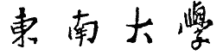
大学生创新训练计划项目
结题报告

项目名称_面向LoRa设备的连续双帧射频指纹提取与识别技术
项目负责人_____曹睿______学号 58122306
所属学院 计软智学院
项目成员 刘博文
赵子辰
昝召朋
指导教师 吴文甲 （计软智学院）

目 录
摘要 4
第一章 绪论 1
1.1 引言 1
1.2研究现状 1
1.3射频指纹识别方案 3
1.3.1特征工程 3
1.3.2深度学习 3
1.4本文的研究目的和主要研究内容 3
第二章 总体方案设计和理论论证 4
2.1总体方案设计 4
2.2信号数据采集 5
2.3连续双帧原始特征构建 5
2.3.1连续双帧构造 5
2.3.2信号预处理 5
2.3.3连续双帧信号特征提取 7
2.4集成学习 9
2.4.1异构基础分类器设计 9
2.4.2静态权重与动态置信度联合加权融合 10
2.4.3基于置信度的双阈值拒识机制 11
第三章 基于集成学习的LoRa设备身份识别具体实现 11
3.1LoRa信号数据库建立 12
3.1.1数据采集 12
3.1.2数据库建立 14
3.2特征提取 16
3.2.1数据预处理 16
3.2.2特征提取 17
3.3集成学习分类器构建 17
3.3.1基础分类器实现 17
3.3.2集成学习算法实现 18
第四章 实验结果与分析 20
4.1本方案实验结果 20
4.1.1识别准确率对比 21
4.1.2混淆矩阵分析 21
4.1.3准确率对比 22
4.2对比实验结果 25
第五章 项目总结 26
5.1 项目工作总结 26
5.2 项目成果总结 27
5.3 不足与改进方向 27
5.4 展望 28
结论 29
致谢 30
参考文献 31
附录 35
项目成果简介 35
查重报告 36
文献综述 37
LoRa设备射频指纹提取与识别技术研究综述 37
论文说明 49
专利结果说明（专利受理书） 50
项目工作原始记录 51
一、文献调研与技术背景 51
二、数据采集与数据集建设 51
三、信号预处理与特征工程 52
四、前期实验：基于连续双帧CFO的KNN分类方案 53
五、中期实验：CNN频谱图与深度学习方法探索 53
六、集成学习框架设计与实现 55
七、特征消融实验——8台设备（数据集A） 56
八、特征消融实验——18台设备（数据集B） 59
九、56台设备分层集成识别结果 61
十、关键问题排查与解决记录 64
十一、实验结论与总结 64
调研报告 66
一、 射频指纹研究现状 66
二、 物理层信号预处理技术 68
三、 深度学习技术 72
四、 特征工程技术 74
五、 总结 75
参考文献 78
心得体会 82
展板 85

摘要
随着物联网技术的快速发展，LoRa 作为低功耗广域网的重要代表，被广泛应用于智能家居、智慧医疗和工业物联网等场景。然而，LoRa 设备数量的激增也带来了伪造接入、信标欺骗等安全威胁，传统基于加密和强标识符的身份认证方法由于开销较大、易受篡改，难以适用于资源受限的 LoRa 终端。针对上述问题，本项目提出了一种融合连续双帧载波频偏特征与集成学习的 LoRa 终端识别方法。该方法以同一设备连续发送的两帧信号为分析对象，通过同步、载波频偏估计与补偿、幅度归一化等预处理过程，提取由两帧频偏原始值、均值和差分构成的四维特征向量，在表征设备稳定频率偏差的同时刻画其短时动态漂移特性。进一步地，构建由支持向量机、随机森林、线性判别分析和 K 近邻组成的异构集成学习框架，并通过静态权重与动态置信度联合加权机制实现多分类器协同决策，同时引入双阈值拒识机制提升未知设备检测能力。实验结果表明，在 30 台 LoRa 终端设备的数据集上，所提方法在同天测试和跨天测试条件下分别取得了 99.07% 和 97.68% 的识别准确率，表现出较高的识别精度和良好的跨时间鲁棒性。研究表明，基于连续双帧 CFO 特征与集成学习的射频指纹识别方法能够在较低计算复杂度下实现高效可靠的 LoRa 设备身份认证，具有良好的工程应用前景。
【关键词】LoRa；物联网；射频指纹识别；载波频偏；连续双帧；集成学习；设备身份认证；拒识机制

第一章 绪论

1.1 引言
随着物联网（IoT）的蓬勃发展，其应用已深度渗透至日常生活和工业生产的各个方面，涵盖智能家居、智慧医疗、工业4.0、智慧城市、环境监测等诸多领域。物联网设备数量的爆炸式增长对网络连接技术提出了更高要求。在此背景下，低功耗广域网（LPWAN）作为一种新兴的物联网连接模式，凭借其远距离传输、低功耗运行、低成本部署等显著优势，能够有效支撑海量轻量级物联网终端的连接需求。在众多LPWAN技术中，LoRa（Long Range）技术因其开源特性、灵活的部署方式以及优异的穿透能力，已成为LPWAN领域的主流技术之一，被广泛应用于各类大规模物联网场景。
然而，LoRa技术的快速发展和广泛应用在带来便利的同时，也引发了严峻的安全挑战。随着LoRa设备数量的急剧增加，针对LoRa网络的各类攻击手段层出不穷，例如隐蔽信道攻击、信标欺骗攻击、中间人攻击等，这些攻击严重威胁着LoRa物联网系统的安全性、完整性和稳定性。传统的身份验证方案主要依赖MAC地址、数字证书等软件层面的强标识符或加密技术，但这些方案存在固有缺陷：一方面，软件标识符容易被篡改、复制或伪造，攻击者可通过伪装合法设备接入网络；另一方面，复杂的加密认证协议对终端的计算能力和存储资源要求较高，与LoRa设备低成本、低功耗、资源受限的特性相悖，难以在实际场景中大规模部署。因此，在资源受限的条件下，研究一种高效、轻量级且可靠的LoRa设备身份验证方法，已成为保障物联网安全的关键问题。
射频指纹（Radio Frequency Fingerprinting, RFF）识别技术为解决上述问题提供了全新的思路。该技术利用无线设备在制造过程中不可避免的硬件差异（如晶振频率偏差、功率放大器非线性、IQ不平衡、相位噪声等），从发射信号中提取独特的物理层特征作为设备指纹，从而实现设备身份的识别与认证。与传统认证机制相比，射频指纹具有难以伪造、不依赖上层协议、无需修改现有通信栈、计算开销低等显著优势，因而被视为一种极具潜力的轻量级物理层安全技术。值得关注的是，在连续双帧发送模式下，信号依次经历瞬态阶段、半稳态阶段和稳态阶段，不同阶段蕴含了丰富的硬件损伤信息，通过挖掘连续发射帧间的内在关联，可以提取出比单帧更加稳定、更具区分度的指纹特征。基于这一观察，因此，我们提出一种融合双帧载波频偏特征的LoRa终端识别方法。其核心在于将设备识别建模为对同源硬件特性的多维度刻画过程，通过挖掘连续发射帧间的内在关联，在有限的信号资源内实现高鲁棒的指纹提取与精准识别。

1.2研究现状
射频指纹识别是保障物联网物理层安全的核心技术之一。随着LoRa等低功耗广域网技术的规模化部署，如何在不依赖上层协议的前提下实现高可靠、轻量级的终端身份认证，成为该领域的重要研究课题。从技术演进来看，射频指纹识别方法经历了基于特征工程的传统识别、基于深度学习的自动特征提取，到面向开放场景的集成学习与拒识机制三个阶段。
早期方法依托物理层信号处理技术，通过提取设备硬件固有的载波频率偏移（Carrier Frequency Offset, CFO）、I/Q不平衡、相位噪声等特征实现设备区分。CFO作为反映设备本振频率误差的关键特征，因其区分度高、提取相对简单，成为最具代表性的射频指纹之一。Shen等人系统分析了CFO在LoRa设备识别中的有效性，指出其虽具有较高区分度，但易受温度变化影响而产生漂移[1]。针对这一问题，Gu等人提出TeRFF系统，通过建立温度与CFO之间的映射模型，在动态温度变化场景下显著提升了识别稳定性。[2]Brik等人设计的PARADIS系统综合测量CFO、I/Q不平衡等多类调制域特征，结合K近邻（KNN）与支持向量机（SVM）分类器，在超过100个802.11b设备上实现了99%以上的识别准确率。[3]Wu等人将差分星座图方法应用于LoRa设备识别，通过对相邻符号差分消除信道影响，在4台设备上达到98.66%的识别准确率。[4]然而，基于特征工程的方法仍面临挑战：单帧提取的特征易受瞬时信道噪声干扰，稳定性不足；CFO等关键特征的长期稳定性较差，温度、老化等因素会导致特征漂移；且单一分类器在复杂场景下识别性能受限。
随着深度学习技术的兴起，研究者开始利用神经网络自动提取射频指纹特征。Robyns等人最早将深度学习方法应用于LoRa设备识别，提出了基于整个LoRa帧信号的神经网络分类器，在相同芯片设备上实现59%~99%的识别准确率。[5]Al-Shawabka等人系统比较了不同信号表示形式对CNN识别性能的影响，发现频谱图在中小规模设备识别中表现最优，并指出当训练集与测试集非同一天采集时，模型准确率从98%骤降至36%，[6]揭示了深度学习方法对信道时变性高度敏感的问题。针对这一局限，Shen等人提出基于频谱图和CNN的识别方法，结合数据扩增和多包推理，提升了低信噪比下的识别性能。[1]Restuccia等人在发射端使用优化FIR滤波器调整波形，在500个设备的数据集上将识别准确率提升了50%以上。[7]尽管深度学习方法在理想条件下取得了较高精度，但其泛化能力不足、可解释性差、训练计算开销大等问题，限制了其在资源受限的物联网场景中的部署应用。
随着识别需求从闭集分类向开放场景演进，如何在有限资源下实现对已注册设备的高精度识别与对未知设备的有效拒识成为重要方向。集成学习通过组合多个异构分类器，融合不同决策边界，能够有效提升识别的准确性和稳定性。Dietterich等人指出，集成学习通过降低分类器间的相关性，可显著提升系统泛化能力。[8]在射频指纹识别领域，Shen等人提出基于异常检测的识别方案，通过设计可泛化至未见设备的频谱图提取器，结合监督对比学习构建判别边界，有效降低了非法设备的接受率。[9]Huang等人利用傅里叶同步压缩变换（FSST）与对比学习策略，在低信噪比（5dB）下实现了82%的识别准确率。[10]在未知设备拒识方面，Scheirer等人提出的开集识别理论为射频指纹识别提供了重要参考，通过引入拒识机制可有效降低误识风险。[11]然而，现有集成方法在权重分配上多采用静态策略，未充分考虑不同分类器对当前样本的预测置信度差异，难以实现自适应的动态融合；拒识机制多依赖单阈值判别，仅从绝对置信度单一维度判断，在复杂干扰环境下拒识能力有限。
针对连续双帧信号的研究近年来逐渐受到关注。差分相邻双帧射频指纹作为一种代表性方法，利用相邻双帧之间的差分相位噪声作为指纹特征，在一定程度上利用了帧间相关性。然而，现有双帧方法主要依赖单一差分逻辑提取特征，在复杂干扰环境下无法根据实时信道质量自适应调整特征提取策略，限制了其在动态物联网场景下的鲁棒性。与此同时，对双帧载波频偏特征的挖掘尚不充分。CFO作为反映设备本振特性的关键特征，在单帧基础上引入双帧均值和差分，有望在抑制噪声干扰的同时刻画设备短时频率漂移特性，从而提升指纹的稳定性和区分度。
综上所述，射频指纹识别研究已形成清晰演进路径，基于特征工程的方法在单一设备场景下实现了识别精度与计算开销的较好平衡，基于深度学习的方法在理想条件下取得了更高精度。然而随着识别需求向开放场景、复杂信道环境演进，现有方法仍面临三重局限：单帧特征提取对信道时变性敏感，稳定性不足；单一分类器难以适应复杂场景，集成学习中权重分配缺乏动态自适应能力；现有拒识机制依赖单阈值判别，对未知设备的拒识能力有限。针对上述问题，本文提出一种融合双帧载波频偏特征的LoRa终端识别方法，通过连续双帧构造与多维CFO特征提取增强指纹稳定性，构建静态权重与动态置信度联合加权的集成学习框架，并引入双阈值拒识机制，在有限资源约束下实现对已注册设备的高精度识别与对未知设备的有效拒识

1.3射频指纹识别方案
射频指纹识别方案主要分为人工提取特征和深度学习（DL）两种。

1.3.1特征工程
人工提取特征方案依赖于专家知识，从无线信号的物理层中提取与设备硬件损伤直接相关的特征，如载波频率偏移、IQ不平衡和相位噪声等，再结合K近邻、支持向量机等传统机器学习分类器进行设备识别。该类方法的优势在于特征具有明确的物理意义，可解释性强，且计算资源需求较低，适合部署在资源受限的物联网边缘设备上。然而，其局限性也较为明显：特征提取往往需要针对特定通信协议进行定制，协议依赖性较强，且关键特征如载波频率偏移易受温度等环境因素影响而导致长期稳定性下降，在低信噪比环境下的鲁棒性也有待提升。本项目在前期研究中基于连续双帧的载波频率偏移特征结合KNN分类器，在八台设备上实现了同天99.8%、跨天93%的识别准确率，验证了该类方案的有效性。

1.3.2深度学习
深度学习方案则利用卷积神经网络、循环神经网络或Transformer等模型，自动从原始信号（如IQ样本或频谱图）中学习高维特征，实现端到端的设备识别。该类方法无需人工设计特征，能够自动挖掘信号中深层次的区分性信息，在大规模设备识别任务中通常能达到95%以上的识别准确率。[12]但其面临的核心挑战在于泛化能力不足，对信道条件的时变性高度敏感，当训练集与测试集采集时间不同时，识别准确率可能从98%骤降至36%，[13]出现过拟合问题；此外，深度学习模型通常计算资源需求较高，且设备集合变化时需要重新训练，限制了其在动态场景下的可扩展性。本项目复现了DR-RFF和DeepCRF两类典型深度学习模型，借鉴其信道解耦与模型驱动数据增强的思想，计划将其引入LoRa连续双帧识别任务中，以提升模型在复杂信道环境下的泛化鲁棒性。

1.4本文的研究目的和主要研究内容
本文研究旨在解决LoRa物联网场景下终端身份认证面临的核心矛盾：一方面，海量LoRa设备的广泛部署对身份认证的可靠性提出了高要求；另一方面，LoRa终端资源受限、计算能力有限，难以承载传统的复杂加密认证机制。为此，本文提出一种融合双帧载波频偏特征以及集成学习的LoRa终端识别方法，克服了单一差分逻辑在复杂干扰下鲁棒性不足的缺陷，同时使用集成学习，不同类型分类器的决策边界互补，组合后覆盖更复杂的指纹空间，进一步提升了识别的准确性和稳定性。
本研究主要研究内容为，提出一种融合双帧载波频偏特征的LoRa终端识别方法。首先，通过将同一设备连续发送的两帧信号构造成连续双帧样本，经同步、载波频偏估计与补偿及幅度归一化处理后，提取由单帧载波频偏、双帧均值及双帧差分构成的四维特征向量，该特征在表征设备本振绝对频率偏差的同时，通过双帧差分刻画了短时连续发射过程中的频率漂移特性，有效抑制了随机噪声和信道干扰。其次，构建由支持向量机、随机森林、线性判别分析和K近邻四种异构分类器组成的集成学习框架，通过静态权重（基于分类器历史准确率）与动态置信度（基于预测熵）联合加权机制实现多分类器协同决策，提升识别准确性与稳定性。最后，引入双阈值拒识机制，从绝对置信度与类间区分度两个维度联合判断，对未知设备或非法接入进行有效拒识，降低误识风险。

第二章 总体方案设计和理论论证

2.1总体方案设计
针对 LoRa 网络中设备伪造与非法接入等安全问题，亟需构建一种在复杂信道环境下仍具备高稳定性与高区分能力的设备身份识别方法。本项目从射频指纹的鲁棒提取与可靠判别出发，设计了一种结合连续双帧载波频偏特征与集成学习的设备识别方案。整体流程如图1所示，可划分为三个核心阶段：信号数据采集、连续双帧原始特征构建以及设备身份识别。
首先，在信号数据采集阶段，利用软件无线电设备获取 LoRa 终端发射的原始无线信号，并通过 Chirp 相关检测完成帧起始位置的定位与解析，为后续处理提供标准化输入。其次，在连续双帧原始特征构建阶段，以时间上相邻的两帧信号为基本处理单元，依次完成连续双帧构造、信号预处理与特征提取。通过同步、载波频偏补偿及幅度归一化等操作实现信道无关化处理，在此基础上联合建模双帧载波频偏，提取其原始值、统计均值及差分特征，从而兼顾特征稳定性与短时动态特性。最后，在设备身份识别阶段，将融合后的特征向量输入基于集成学习的分类模型，通过多分类器协同决策与置信度加权机制实现高精度识别，并结合双阈值策略完成未知设备的有效拒识。
该方案通过引入连续双帧建模与特征融合机制，在不增加额外采集成本的前提下，有效提升了射频指纹的鲁棒性与区分能力，为复杂信道环境下的 LoRa 设备安全接入提供了可靠支持。
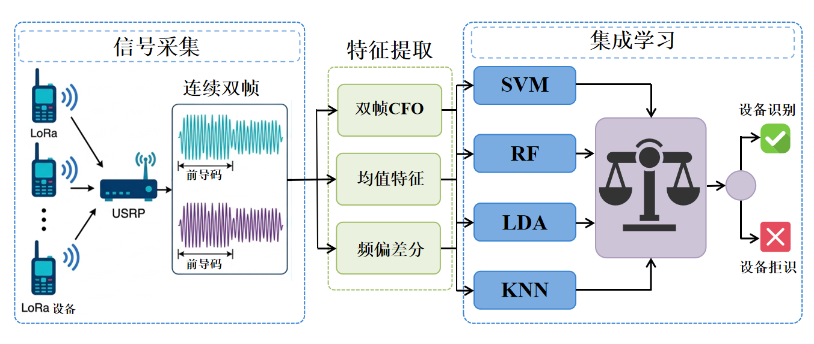
图1 总体框架图

2.2信号数据采集
利用软件无线电设备采集 LoRa 终端发射的无线信号，在设定采样率 $f_{s}$ 下获得复数基带信号序列：
$$\begin{aligned}r(n)=I(n)+jQ(n)\#(1)\end{aligned}$$
其中 $I(n)$ 为同相分量，$Q(n)$ 为正交分量。
由于采集得到的是连续信号流，其中包含多个 LoRa 数据帧，因此需要对其进行帧检测与解析。本项目基于 LoRa 信号前导码的 Chirp 结构特性，通过计算接收信号与本地参考 Chirp 信号之间的相关性，实现帧起始位置的检测，从而提取出完整的 LoRa 信号帧。

2.3连续双帧原始特征构建

2.3.1连续双帧构造
连续双帧机制是本方案的关键设计之一。在近似一致的短时信道条件下提取特征，有效抑制信道波动带来的影响，同时增强特征表达能力。具体而言，将同一设备在时间上连续发送的两帧信号作为一个整体进行分析。由于两帧信号间隔极短，其传播过程中所经历的信道条件可近似认为一致，从而能够有效保留设备硬件特性。
相比传统单帧方法，该机制具有两方面优势。一方面，通过引入时间维度的信息，提高了特征的稳定性；另一方面，通过分析两帧之间的差异，可以提取设备在短时间内的动态行为特征，从而增强不同设备之间的可分性。

2.3.2信号预处理
为降低信道环境与接收条件对特征提取的影响，本项目采用了物理层信号预处理相关技术并实现了一套完整的信号预处理流程，包括帧同步和前导码提取。该过程的核心目标在于尽可能消除由信道与接收条件引入的非设备本征因素干扰，从而为后续特征提取提供稳定、可比的输入。
信号采集后往往是一串无间断的信号流，为了将 LoRa 设备发出的每个数据包分离出来作为后续的训练和测试样本，需要对定位每个 LoRa 帧的起点，这样的定位检测过程称为“同步”，本项目的数据预处理中“同步”操作主要分为两个步骤，分别是“粗同步”和“精同步”：
粗同步：定位 LoRa 的关键是找到帧起点，LoRa 帧的第一部分是前导码，而前导码的起始部分是由多个相同的 upchirp组成的。为了利用 LoRa帧中前导码的重复性质，采用经典0的帧同步算法 Schmidl-Cox 算法进行 LoRa 的粗同步操作。
Schmidl-Cox 算法是一种用于在正交频分复用（OFDM）系统中同步信号的时序检测算法。OFDM 系统通常在无线通信和高速数据传输中广泛应用，Schmidl-Cox 算法的主要目标是准确确定 OFDM 信号的起始点或帧同步位置。这一起始点的确定对于成功解调和解码接收到的 OFDM 信号至关重要。为了确保接收端能够准确地恢复发送端的数据，需要在接收端进行帧同步，即找到发送端开始发送数据的时刻。Schmidl-Cox 算法通过利用已知的训练序列，即导频符号，来实现帧同步
Schmidl-Cox算法同样适用于本项目中含有重复结构前导码的LoRa信号，Schmidl在1997年提出该算法的两个重要的计算指标和定义如下：
$$\begin{aligned}P(n)=\sum_{k=0}^{L−1}{r[n+k]∙r^{∗}[n+k+L]}\#(2)\end{aligned}$$
$$\begin{aligned}R(n)=\sum_{k=0}^{L−1}{r[n+k+L]∙r^{∗}[n+k+L]}\#(3)\end{aligned}$$
$$\begin{aligned}M(n)=\frac{|P(n)|}{R(n)}\#(4)\end{aligned}$$
其中，L表示 LoRa 帧前导码部分中一个 upchirp 的长度，n表示r[n]信号的第个采样点，r* 表示 r[n] 信号的共轭信号，P(n) 表示接收端的信号 r[n] 在第 n个采样点处与 r[n+L] 的自相关系数，所谓的信号的自相关是通过将信号与其自身在时域中的滞后版本进行互相关计算得到的，所以 P(n) 是信号 r[n] 与自身信号滞后 L 个采样点的信号 r[n+L] 进行的互相关计算，而恰好由于 LoRa信号的前导码部分有十分明显的 upchirp重复元素，因此随着n点的不断变化，P(n) 会产生一个极值，即当前信号的upchirp与滞后版本的信号的 upchirp 重合，以此可以说明 n 此时的是信号 r[n] 中 LoRa 帧的起点，第二个式子是对 P(n)的归一化操作。最终的M(n)的极值即是判断当前第 n 个采样点是否是 LoRa 帧起点的标志。[14]
精同步：虽然 Schmidl-Cox 算法可以有效地确定 LoRa 帧中前导码的存在，但本质是一个时序指标，极值附近会存在平台区域导致了对前导码开始的不确定性。为了解决该问题，本项目只使用带有阈值的标准 Schmidl-Cox度量来替代取的极值的方式对信号进行粗同步，此时的信号在真正的前导码前面仍会存在少量的噪声点，则需要进行接下来的精同步。
这里参考Robyns等人根据 LoRa 信号的独特特性，提出的一种有效的精同步算法。他们提出了一种多信道软件解码器，用于 LoRa 调制方案。该方法通过软件定义无线电（SDR） 实现对 多个 LoRa 信道 的并行解码，而不依赖于专用硬件网关。涉及到信号中瞬时频率的计算，瞬时频率是指信号在某一时刻的瞬时频率值，它表示信号在该时刻的频率特性或周期性变化情况。对于离散时间信号，瞬时频率可以通过信号相位的差分来估计。假设离散时间信号的相位为 $θ[n]$，则其瞬时频率 $f[n]$ 可以近似计算为：
$$\begin{aligned}f[n]=\frac{(θ[n]−θ[n−1])}{T}\#(5)\end{aligned}$$
精同步算法首先会在接收机处产生一个理想的基带 upchirp 信号，然后需要计算其瞬时频率，由于 upchirp 是一个特殊的信号单元，其瞬时频率即为随时间线性增的频率，具体表示如下式所示：
$$\begin{aligned}f_{ideal}[n]=−\frac{B}{2}+\frac{B}{T}∗NT_{S}\#(6)\end{aligned}$$
其中 $T$ 表示 upchirp 的周期，表示离散信号的采样间隔。然后，接收机需要计算出粗同步之后的基带信号的瞬时频率，最后计算与之间的互相关函数，具体计算公式如下式：
$$\begin{aligned}start=\underset{i∈\{0,1,...,L−1\}}{arg max}{(\sum_{n=0}^{L−1}{f_{ideal}[n]∙{\hat{f}}_{r}[n+1]})}\#(7)\end{aligned}$$
此时上式计算的范围是在一个长度为 L 的窗宽之间，由于前序操作已经确定了 LoRa 帧的存在，只需要计算在前 L 个信号采样点的互相关系数即可确定准确的 LoRa 的起点。[15]
总体而言，上述预处理流程本质上是一种面向射频指纹识别的“信道无关化”处理机制。通过帧同步保证分析对象在时间轴上的一致性，通过前导码提取保证特征来源的结构稳定性，通过载波频偏补偿削弱频率失配带来的系统误差，再通过幅度归一化抑制接收功率差异的影响，最终使得输入信号更加接近设备硬件本征特性的真实表达。该过程为后续连续双帧特征构建与设备识别模型训练奠定了可靠的数据基础，也是提升系统鲁棒性和跨场景泛化能力的关键环节。
在本项目是基于特征工程的方法，所以 LoRa 帧的原始特征对于后续的分类起到关键作用。如图所示，前导码是LoRa帧的第一部分，由m个上啁啾符号组成，其中，默认值为8。前导部分的作用就是进行同步。由于前导出现在每一帧中，其内容具有确定性，因此常用于射频指纹识别。同步完成后，通过获取开头的前m个符号提取前导。
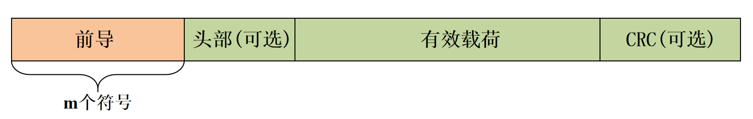
图2 LoRa帧结构图

2.3.3连续双帧信号特征提取
在完成信号预处理后，本项目重点提取基于连续双帧的载波频偏特征。由于接收信号中的CFO主要来源于发射端与接收端本地振荡器之间的频率不一致，以及温度变化和硬件不稳定性等因素，因此不同设备在长期运行过程中会表现出不同的频偏特性。基于这一特点，可将CFO视为表征设备个体差异的有效特征之一。
在提取过程中，首先利用LoRa前导码的重复线性调频结构，对接收信号的瞬时频率进行分析，并通过求取前导码频率均值的方式获得粗CFO估计值。随后，为减小粗估计误差对结果的影响，再结合前导码重复符号之间的相关性，计算相邻重复段之间的相位差，获得残余频偏的精细估计值，即精CFO。最终，将粗CFO和精CFO共同作为描述设备频率偏移行为的特征参数，用于后续的设备识别与分类任务。具体而言，通过对两帧信号进行频偏估计得到对应的频偏值，并进一步构建均值特征与差分特征。其中均值特征用于增强抗噪能力，而差分特征用于刻画短时间内的频率漂移行为。这种融合方式能够在保证稳定性的同时提升特征区分能力。
在完成信号预处理后，本项目基于连续双帧信号提取融合载波频偏特征，LoRa 的连续双帧结构如图3所示。首先分别对两帧信号进行载波频偏估计，得到对应的频偏值 $f_{1}$ 与 $f_{2}$ 。在此基础上，构建如下特征向量：
$$\begin{aligned}F=\{f_{1},f_{2},\overline{f},∆f\}\#(8)\end{aligned}$$
其中，$\overline{f}$ 表示双帧频偏的均值特征，通过取均值抑制单帧估计中的随机噪声干扰，提供更稳定的设备频率偏差表征；$∆f$ 表示双帧之间的频偏差分，刻画设备在短时间连续发射过程中的频率漂移特性，该特性与设备本振器件的热漂移、老化等硬件特性密切相关，是区分不同设备的重要指纹信息，为后续集成学习分类器提供了高质量的输入特征。二者定义如下：
$$\begin{aligned}\overline{f}=\frac{f_{1}+f_{2}}{2}, ∆f=f_{1}−f_{2}\#(9)\end{aligned}$$
上述特征构建方式兼顾了稳定性与区分能力。其中，均值特征能够在一定程度上抑制随机噪声的影响，提高特征稳定性；差分特征则反映了设备在短时间连续发射过程中的频率漂移特性，为区分不同设备提供了额外信息。
通过将原始频偏信息与统计特征相结合，该方法在复杂信道环境下仍能够保持较好的判别能力，相比传统单帧特征方法具有更高的鲁棒性。
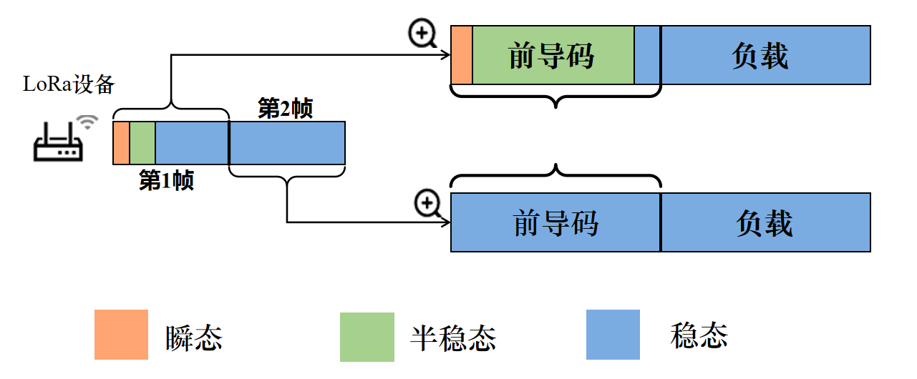
图3 连续双帧的示意图

2.4集成学习
为进一步提升设备识别的准确性和可靠性，本章提出一种基于集成学习的加权融合分类框架，以四种异构基础分类器的协同输出为基础，通过静态权重与动态置信度联合加权的概率融合机制实现多分类器决策融合，并结合双阈值拒识策略实现开集条件下对未知设备的有效判别。整体算法流程图如图2所示。
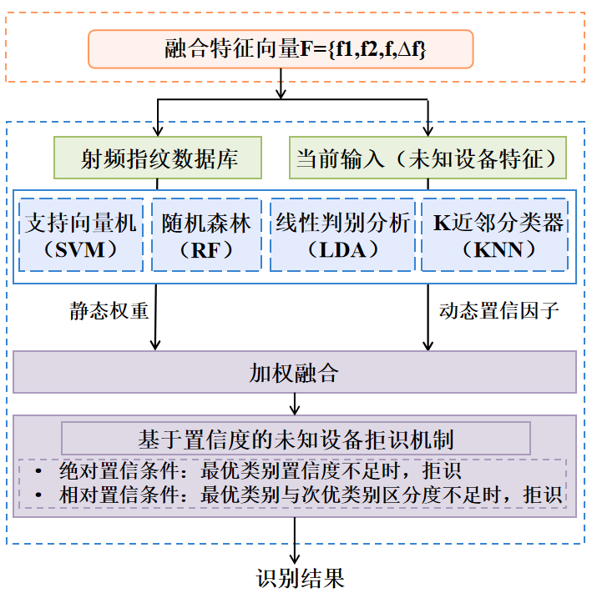
图4 集成学习加权融合分类框架

2.4.1异构基础分类器设计
本方案选取四种具有代表性的异构基础分类器，以4维融合指纹特征向量 $F$ 为统一输入，在训练集上独立训练。训练完成后，各分类器均以后验概率向量的形式输出分类结果：
$$\begin{aligned}p_{k}={[p_{k}(1|F),p_{k}(2|F),⋯,p_{k}(M|F)]}^{T}, k=1,2,3,4\#(10)\end{aligned}$$
其中 $M$ 为已注册设备类别总数（本实验中 $M=30$），$k$ 为分类器索引。四种分类器的选择依据及设计细节如下：
- 支持向量机（SVM）
采用径向基核函数建立非线性决策边界，通过Platt缩放将决策函数值转换为类别后验概率。SVM对高维特征空间中的小样本分类问题具有良好泛化能力，适合射频指纹这类特征维度较高但训练样本有限的场景。
- 随机森林（RF）
由多棵决策树通过Bagging集成构成，以各叶节点中各类别样本数量之比估计后验概率。随机森林对噪声和特征波动具有较强抵抗力，能够捕捉特征间的非线性交互关系。
- 线性判别分析（LDA）
通过最大化类间散度与类内散度之比构建线性投影，基于高斯分布假设计算各类别的后验概率。LDA计算开销低、可解释性强，在特征具有较好线性可分性时表现突出。
- K近邻分类器（KNN）
采用马氏距离度量样本间距，以最近邻样本的类别分布估计后验概率。KNN对局部特征分布信息保留完整，能有效捕获同一设备样本在特征空间中的聚类结构。
上述四种分类器学习范式各异——分别属于边界优化型、集成树型、线性判别型和实例型，保证了集成框架的多样性，有利于降低各分类器同时出错的概率。在训练之前，所有特征统一通过 StandardScaler 进行标准化，以消除不同特征维度之间的量纲差异。

2.4.2静态权重与动态置信度联合加权融合
传统集成方法通常采用简单等权投票或固定权重融合，无法根据当前样本的分类难度自适应地调整各分类器的贡献。为此，本方案设计了静态权重与动态置信度联合估计机制，使权重分配兼顾分类器的全局训练性能与局部样本信息。
（1）静态基权重计算
设第 $k$ 个基础分类器在留出验证集上的识别准确率为 $A_{k}$，其静态基权重定义为：
$$\begin{aligned}α_{k}^{(0)}=\frac{A_{k}}{\sum_{j=1}^{4}{A_{j}}}\#(11)\end{aligned}$$
静态基权重反映了各分类器在训练阶段的综合判别能力，准确率越高的分类器在融合中贡献越大。该权重在模型训练完成后即确定，在推理阶段保持不变。
（2）动态置信因子计算
对于当前输入样本 $F$，第 $k$ 个分类器输出后验概率向量 $p_{k}$，计算其预测熵：
$$\begin{aligned}H_{k}=−\sum_{c=1}^{M}{p_{k}(c|F)\log_{2}{p_{k}(c|F)}}\#(12)\end{aligned}$$
预测熵 $H_{k}$ 度量分类器对当前样本预测的不确定性。$H_{k}$ 越小，表明分类器对某一类别的置信越集中；越大，说明分类器对当前样本判断较为模糊，应赋予较低权重。基于预测熵定义动态置信因子：
$$\begin{aligned}β_{k}=exp(−γ∙H_{k})\#(13)\end{aligned}$$
其中 $γ>0$ 为超参数，控制置信因子对熵值的敏感程度。本实验中 $γ=1.0$
（3）联合权重与加权概率融合
将静态基权重与动态置信因子结合，计算最终联合权重：
$$\begin{aligned}α_{k}=\frac{α_{k}^{(0)}∙β_{k}}{\sum_{j=1}^{4}{α_{j}^{(0)}∙β_{j}}}\#(14)\end{aligned}$$
联合权重 $α_{k}$ 同时考虑了分类器的历史准确率（静态稳健性）与当前样本的预测确定性（动态置信度），使权重分配兼顾全局训练性能与局部样本信息。
对4个基础分类器输出的后验概率向量按联合权重进行加权求和，得到集成后验概率：
$$\begin{aligned}\overline{p}(c|F)=\sum_{k=1}^{4}{α_{k}∙p_{k}}(c|F)\#(15)\end{aligned}$$
取集成后验概率最大的设备类别作为识别输出：
$$\begin{aligned}\hat{c}=\underset{c∈1,⋯,M}{argmax}{\overline{p}(c|F)}\#(16)\end{aligned}$$

2.4.3基于置信度的双阈值拒识机制
在实际部署中，接收端可能收到未注册设备的信号，系统需要具备对未知设备的拒识能力。为此，在输出设备身份之前，对集成后验概率进行双阈值拒识检验。
定义类间置信差：
$$\begin{aligned}∆p=\overline{p}(\hat{c}|F)−\max_{c≠\hat{c}}{\overline{p}(c|F)}\#(17)\end{aligned}$$
类间置信差 $∆p$ 度量最优类别相对于次优类别的置信优势，反映识别结果的区分度。拒识判决规则如下：若满足以下任一条件，则将当前样本判定为未知设备，拒绝输出身份标识：
（i）绝对置信条件不满足：最大集成后验概率 $\overline{p}(\hat{c}|F)$ 小于预设绝对门限 $τ_{1}$；（ii）相对置信条件不满足：类间置信差 $∆p$ 小于预设相对门限 $τ_{1}$。
仅当上述两个条件均满足时，系统输出设备身份标识。双阈值机制从绝对置信度与类间区分度两个维度进行联合判断，相比单一阈值方案，对未知设备的拒识能力更强，同时保持了对已知设备的高识别率。

第三章 基于集成学习的LoRa设备身份识别具体实现
自2024年10月项目立项以来，项目组按照既定研究计划有序推进各项工作。在完成第二章所述理论分析与总体架构设计的基础上，本阶段重点开展了实验平台搭建与方案验证工作，围绕 LoRa 设备身份识别完成了数据采集、数据库建设、信号预处理、特征提取及集成学习分类器构建等任务。项目组基于实际采集数据，构建了多种射频指纹识别模型，并从识别性能、稳定性和实现复杂度等方面进行了系统对比分析，重点验证了连续双帧载波频偏特征的应用效果。实验结果表明，本项目所采用的技术路线能够有效提取 LoRa 设备间的个体差异信息，并在设备身份识别任务中取得了较好的实验效果，达到了预期研究目标。

3.1LoRa信号数据库建立

3.1.1数据采集
本项目基于软件无线电平台完成 LoRa 信号采集与实验验证。实验采用 USRP 设备对多个 LoRa 终端进行信号采集，在相对稳定的室内环境中进行多轮数据记录，以保证数据的可重复性与一致性。
在服务侧，服务器需要使用 USRP 进行原始 I/Q 射频信号接收和采集，其具体型号为 USRP N210。本项目使用 GNU Radio 软件进行信号采集，GNU Radio 项目流程如图4所示。其中采样率设置为 1MSps，中心频率为 433MHz，带宽为 125kHz。启动该 GNU Radio 项目可以采集中心频率为 433MHz 的原始 I/Q 射频信号。采集到的原始 I/Q 射频信号中就包含了 LoRa终端发送的帧。然后，本项目基于开源项目 gr-lora 进行修改，将 LoRa 帧解析并保存成以帧为单位的文件。LoRa 帧解析项目 GNU Radio 流程图如图5所示。本项目在采集信号时将两个流程合并，在采集信号的同时将 LoRa 帧解析并保存，合并后流程如图6所示。
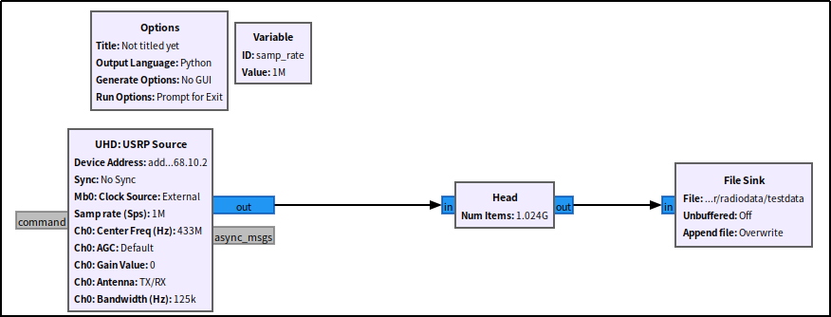
图5 GNU Radio信号采集项目流程图
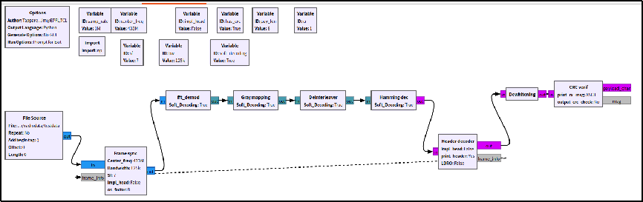
图6 GNU Radio 报文解析项目流程
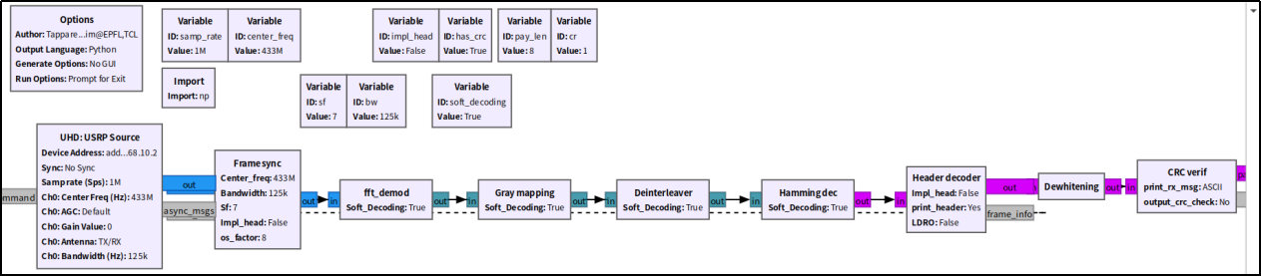
图7 GNU Radio信号采集与解析流程图
在发射端，项目组主要基于arduino软件已完成4种型号LoRa设备的连续双帧信号发射的代码编写与调试，实现了对各型号设备的统一配置与控制，确保其在不同硬件平台上均能稳定进行数据发送。
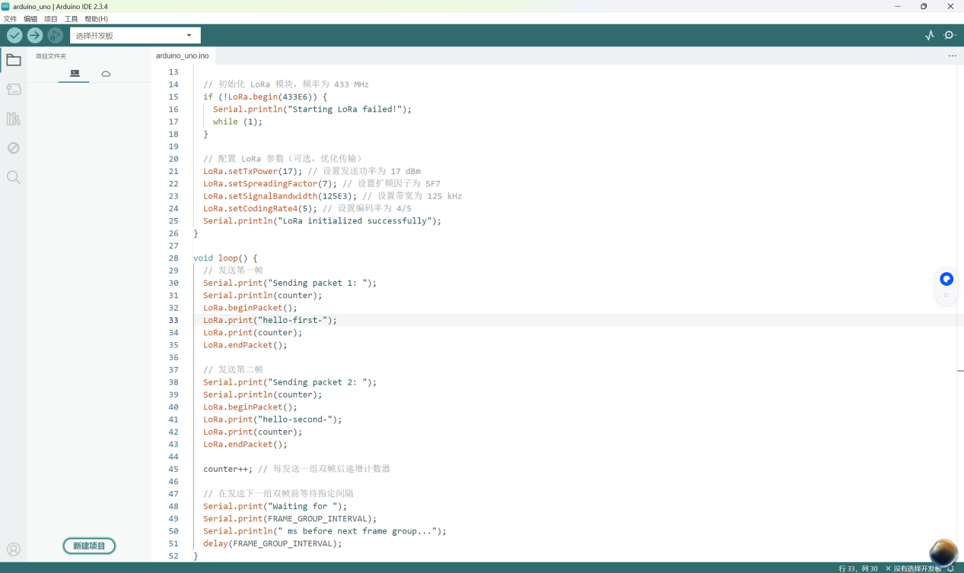
图8 发射端代码截屏1
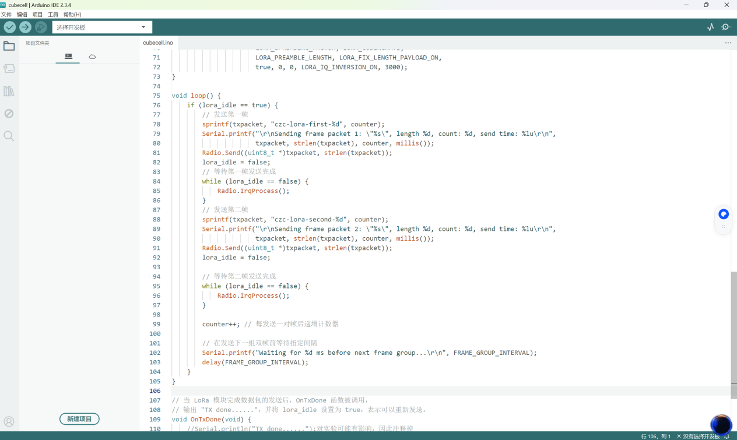
图9 发射段代码截屏2

3.1.2数据库建立
在数据库建设方面，项目组已完成射频指纹数据库的建立，用于存储和管理不同设备的原始信号及预处理数据。目前已完成的数据采集工作覆盖多种设备类型，其中包括18台型号为 RA01-SC、搭载 LLCC68 芯片的设备，10台型号为 Dragino SX127x Shield、搭载 SX127x 芯片的设备，18台型号为 Heltec LoRa32、搭载 SX1262 芯片的设备，以及10台型号为 Heltec Cube Cell、搭载 SX1262 芯片的设备。所有 LoRa 设备均配置为扩频因子（SF）= 7、带宽 （B）= 15 kHz、载波频率（ƒc）= 433 MHz。在模型训练阶段，每台设备采集了500 帧信号数据（即250组连续双帧），为后续特征提取与算法对比实验提供了充足且高质量的数据支撑。
表1 目前已建立的数据库
设别型号 | 芯片 | 数量
RA01-SC | LLCC68 | 18
Dragino SX127x Shield | SX127x | 10
Heltec LoRa32 | SX1262 | 18
Heltec Cube Cell | SX1262 | 10

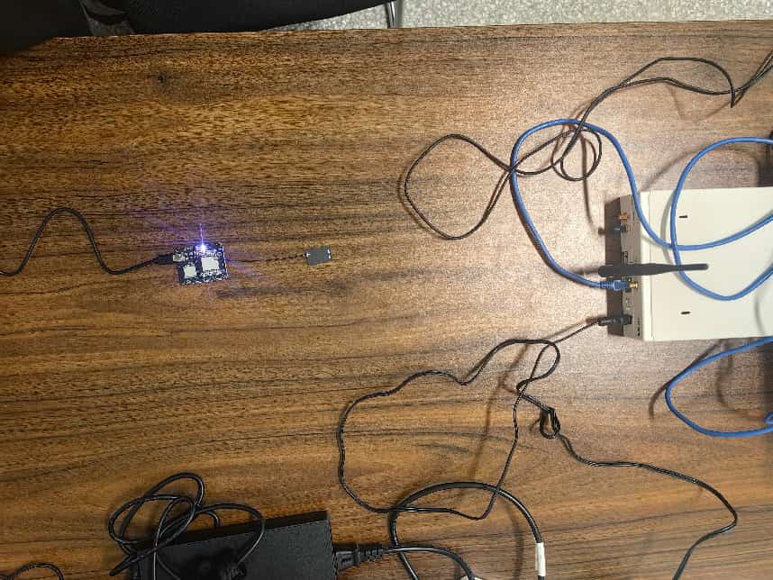
图10 正在发射信号的LoRa设备

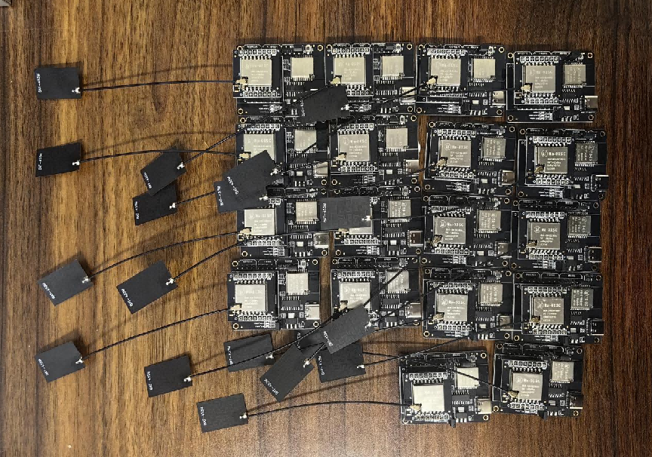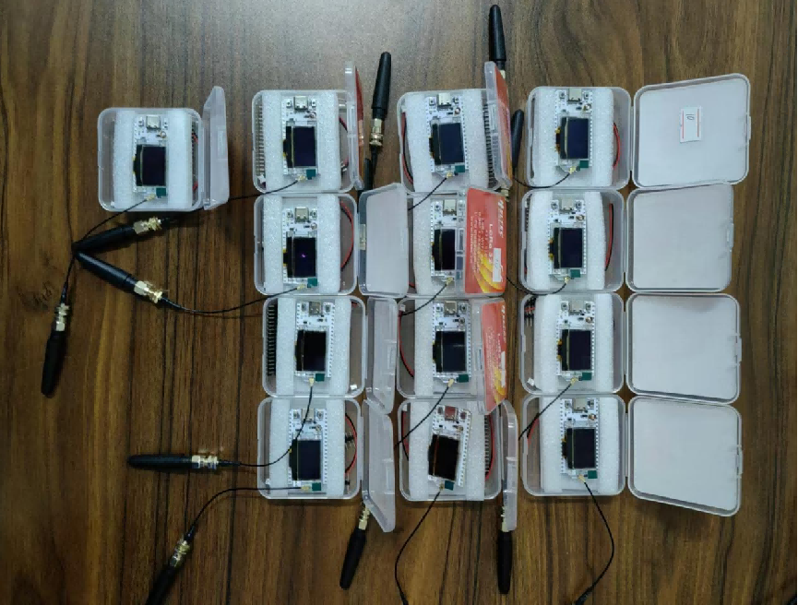
图11 本项目用到的LoRa设备

3.2特征提取

3.2.1数据预处理
接收到的信号受到硬件损伤的影响，这是制造过程的结果。为了提取硬件损伤引起的指纹，需要对接收信号进行处理，包括同步、前导提取、CFO估计、CFO补偿和幅度归一化。
图12 数据预处理模块流程图
信号采集后往往是一串无间断的信号流，为了将 LoRa 设备发出的每个数据包分离出来作为后续的训练和测试样本，需要对定位每个 LoRa 帧的起点，这样的定位检测过程称为“同步”，本项目的数据预处理中“同步”操作主要分为两个步骤，分别是“粗同步”和“精同步”：
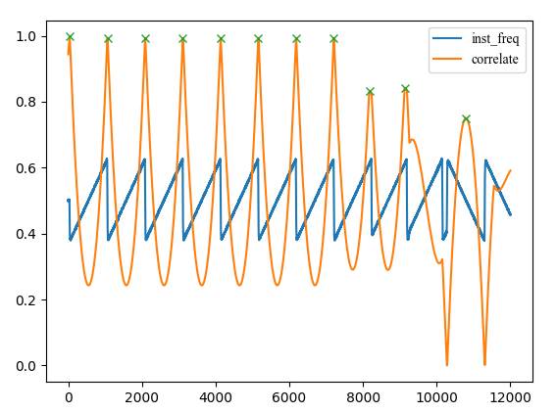
图13 自相关检测啁啾起点图
粗同步：定位 LoRa 的关键是找到帧起点，LoRa 帧的第一部分是前导码，而前导码的起始部分是由多个相同的 upchirp 组成的。为了利用 LoRa帧中前导码的重复性质，采用经典的帧同步算法 Schmidl-Cox 算法进行 LoRa 的粗同步操作。
精同步：虽然 Schmidl-Cox 算法可以有效地确定 LoRa 帧中前导码的存在，但本质是一个时序指标，极值附近会存在平台区域导致了对前导码开始的不确定性。为了解决该问题，本项目只使用带有阈值的标准 Schmidl-Cox度量来替代取的极值的方式对信号进行粗同步，此时的信号在真正的前导码前面仍会存在少量的噪声点，则需要进行精同步。
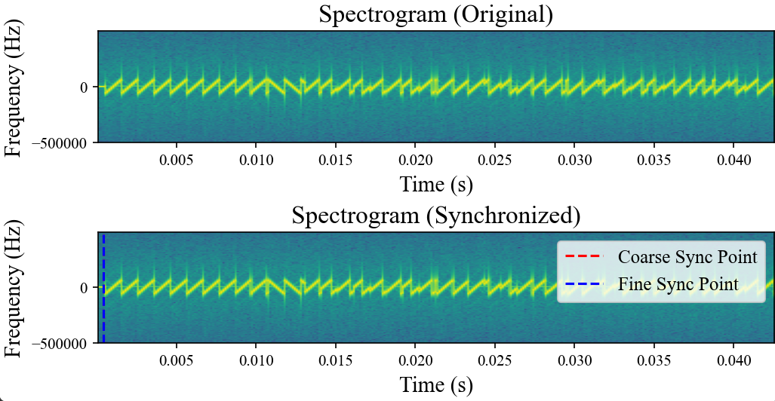
图14 同步处理结果
在本项目是基于特征工程的方法，所以 LoRa 帧的原始特征对于后续的分类起到关键作用。如图所示，前导码是 LoRa 帧的第一部分，由m个上啁啾符号组成，其中，默认值为8。前导部分的作用就是进行同步。由于前导出现在每一帧中，其内容具有确定性，因此常用于射频指纹识别。同步完成后，通过获取开头的前 m 个符号提取前导。
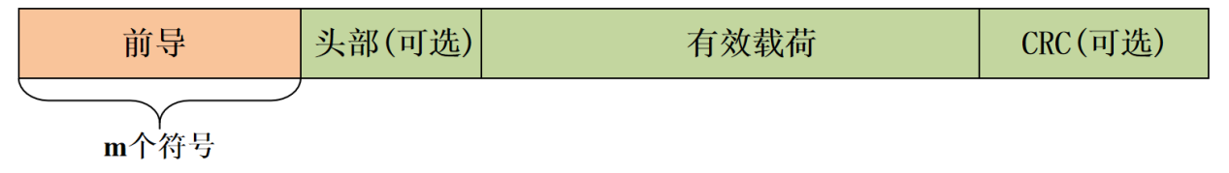
图15 LoRa帧结构图

3.2.2特征提取
CFO即载波频率偏移，其提取的核心思想是利用LoRa信号前导码的重复结构，对信号中的频率偏移进行估计，并将估计结果作为特征输出。整个过程通常分为两个阶段：粗CFO估计和精CFO估计。
在粗CFO估计阶段，由于LoRa前导码呈现线性调频形式，其瞬时频率随时间变化具有较强规律性。当信号存在CFO时，瞬时频率曲线会整体发生偏移，因此可通过对前导码瞬时频率求平均来获得信号的整体频率偏移量，即粗CFO。由于粗估计后信号中仍可能存在残余频偏，因此还需进一步进行精CFO估计。具体而言，可利用前导码的周期性重复结构，通过自相关方法计算相邻重复符号之间的相位差，从而得到残余频偏，即精CFO。最终，将粗CFO估计值与精CFO估计值组合作为本项目后续实验使用的CFO特征。

3.3集成学习分类器构建

3.3.1基础分类器实现
- 支持向量机（SVM）
采用径向基核函数（Radial Basis Function, RBF）建立非线性决策边界，通过 Platt 缩放将决策函数值转换为类别后验概率。SVM 对高维特征空间中的小样本分类问题具有良好的泛化能力，适合射频指纹这类特征维度较高但训练样本有限的场景。在实际实现中，使用scikit-learn库的SVC类，设置 kernel="rbf"，probability=True 以启用 Platt 缩放概率输出。
- 随机森林（RF）
由多棵决策树通过 Bagging 集成构成，以各叶节点中各类别样本数量之比估计后验概率。随机森林对噪声和特征波动具有较强抵抗力，能够捕捉特征间的非线性交互关系。实现中使用 RandomForestClassifier，设置 n_estimators=200 棵决策树，以充分的集成规模保证预测的稳定性。
- 线性判别分析（LDA）
通过最大化类间散度与类内散度之比构建线性投影，基于高斯分布假设计算各类别的后验概率。LDA 计算开销低、可解释性强，在特征具有较好线性可分性时表现突出。采用 SVD 求解器（solver="svd"）进行降维投影，避免了直接求解协方差矩阵的逆可能带来的数值不稳定问题。
- K近邻分类器（KNN）
对输入特征首先进行标准化处理（零均值单位方差），然后采用欧氏距离度量标准化后样本间的距离。在标准化特征空间中使用欧氏距离等价于在原始特征空间中使用马氏距离，从而有效消除各维度量纲差异的影响。以最近邻样本的类别分布估计后验概率，KNN 对局部特征分布信息保留完整，能有效捕获同一设备样本在特征空间中的聚类结构。实验中设置 K=5。

3.3.2集成学习算法实现
训练时先根据验证集准确率确定各分类器的静态基权重；预测时再根据当前样本的概率熵计算动态置信因子；最后把两者联合归一化，作为当前样本的融合权重，对4个分类器的后验概率进行加权求和，并结合双阈值机制决定是否拒识未知设备。本实验中设置 $τ_{1}=0.3$，$τ_{2}=0.1$。
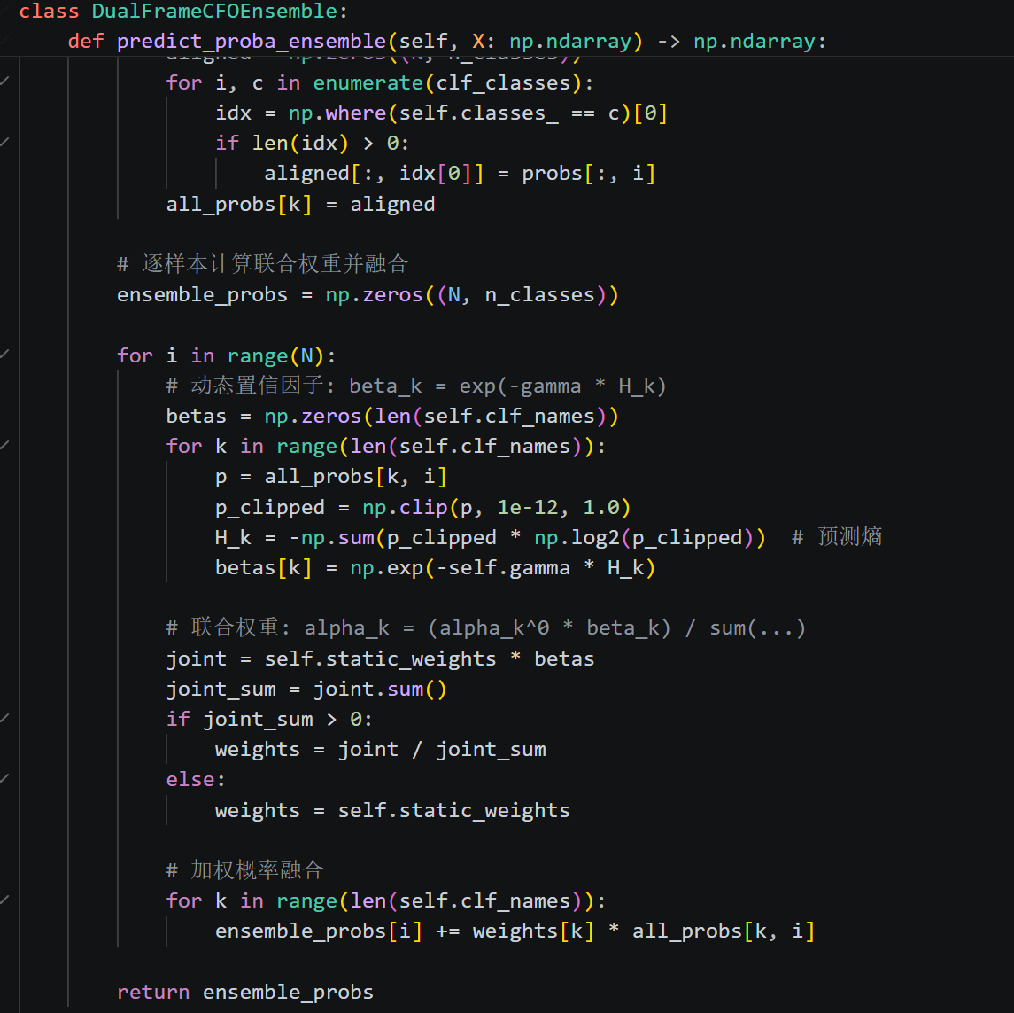
图16 静态权重与动态置信度联合加权融合实现代码截图
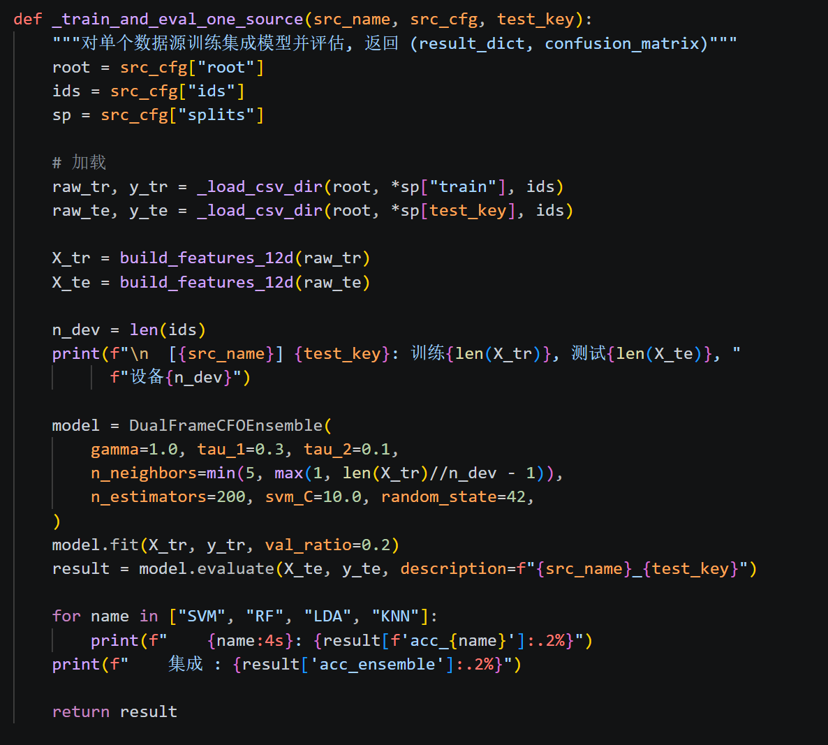
图17 基于置信度的双阈值拒识机制实现代码截图

第四章 实验结果与分析

4.1本方案实验结果
为验证所提方案的有效性，本项目在包含30台LoRa终端设备的实测数据集上进行了实验验证，具体如表2所示。每个样本为4维融合双帧CFO特征向量。分别在同天测试、跨天测试两种条件下评估识别性能。
表2 实验设备
设别型号 | 芯片 | 数量
Dragino SX127x Shield | SX127x | 10
Heltec LoRa32 | SX1262 | 10
Heltec Cube Cell | SX1262 | 10

4.1.1识别准确率对比
表3展示了各分类器和集成方案在不同测试条件下的识别准确率，表4展示了集成学习方案不同测试条件下的拒识率。
表3 不同测试条件下各分类器识别准确率
测试条件 | SVM | RF | LDA | KNN | 集成方案
同天测试 | 85.17% | 99.00% | 99.13% | 82.45% | 99.07%
跨天测试 | 79.44% | 97.63% | 97.41% | 76.23% | 97.68%
表4 不同测试条件下拒识率
测试条件 | 集成方案
同天测试拒识率 | 0.34%
跨天测试拒识率 | 0.68%
从表3可以看出，在同天测试条件下，集成方案的识别准确率达到99.07%，优于所有单一分类器。其中 RF 和 LDA 表现最为突出（分别为99.00%和99.13%），验证了双帧 CFO 特征在同一信道环境下的高区分度。SVM 和 KNN 准确率相对较低（分别为 85.17% 和 82.45% ），但通过集成融合后整体性能得到显著提升，体现了异构分类器互补决策融合的优势。
在跨天测试条件下，由于采集环境的时变特性导致信道条件变化，各分类器准确率均有所下降，但集成方案仍保持 97.68% 的识别准确率。这说明双帧 CFO均值特征有效抑制了随机噪声干扰，差分特征所刻画的设备频率漂移特性具有良好的跨时间稳定性。同时，双阈值拒识机制在两种条件下的拒识率分别为 0.34% 和 0.68%，在保证极低误拒率的同时实现了对低置信样本的有效筛除。

4.1.2混淆矩阵分析
图17展示了30台设备在同天测试与跨天测试条件下的归一化混淆矩阵。可以观察到，对角线元素占主导地位，表明绝大多数设备均能被正确识别。在同天条件下，前10台设备（各含500个训练样本）的识别率接近100%；部分小样本设备（如device11、device26等训练样本不足50个）在跨天条件下出现少量误判，说明训练样本量对跨环境泛化能力有一定影响。
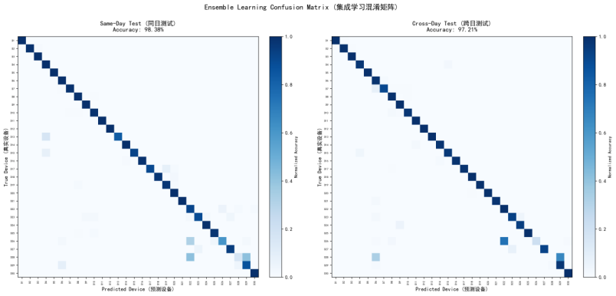
图18 30台设备集成学习混淆矩阵（左：同天测试；右：跨天测试）

4.1.3准确率对比
图18展示了同天测试和跨天测试条件下各分类器与集成方案的识别准确率对比柱状图。可以直观看出，集成方案在两种条件下均优于或持平于最优单一分类器，验证了加权融合策略的有效性。
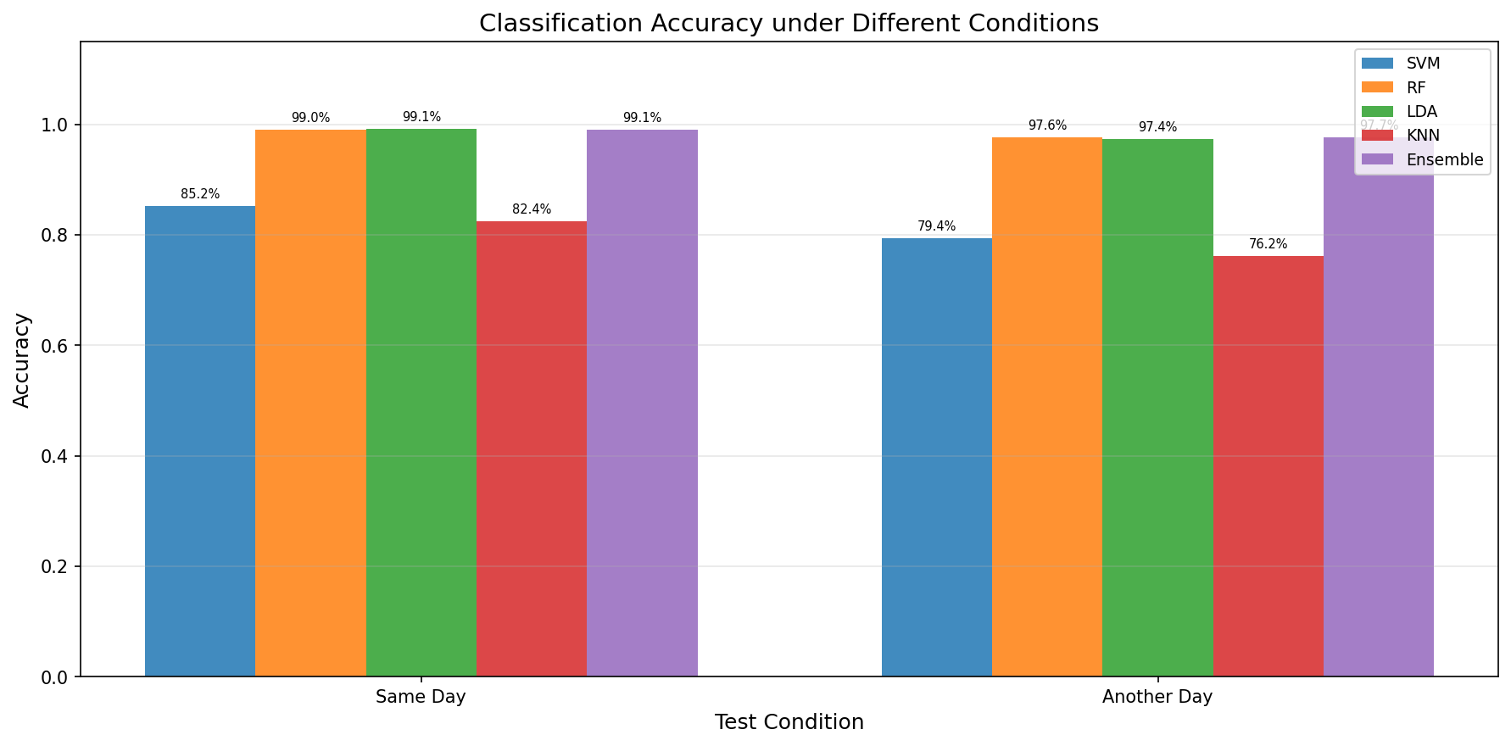
图19 各分类器与集成方案准确率对比
综上所述，本方案通过四种异构分类器的集成融合，结合静态权重与动态置信度联合加权机制，在30台LoRa终端设备的识别任务中取得了同天 99.07%、跨天 97.68% 的识别准确率。实验结果表明，融合双帧载波频偏特征的集成学习方法能够有效提取LoRa设备的射频指纹特征，在保证高识别精度的同时兼具良好的跨时间鲁棒性。
此外，单一分类器的混淆矩阵结果如下图所示，通过对角线与非对角线元素的分布可以直观评估各设备类别的识别准确性及误判情况，从而揭示不同分类器在射频指纹区分能力上的性能差异。
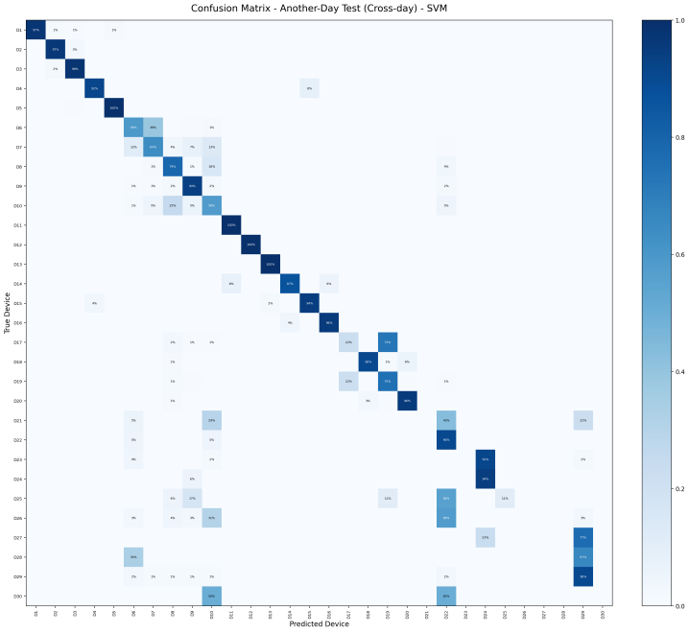 | 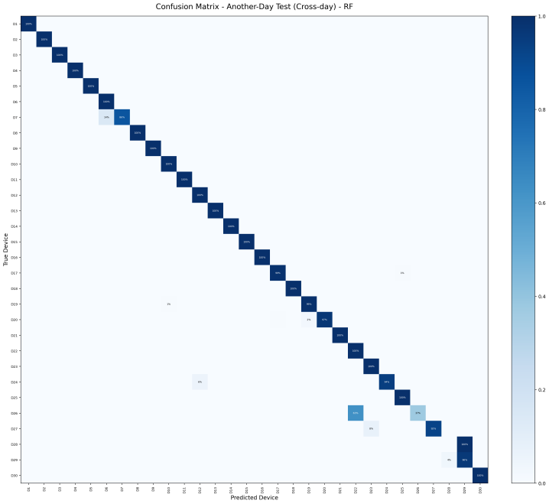
a) | b)
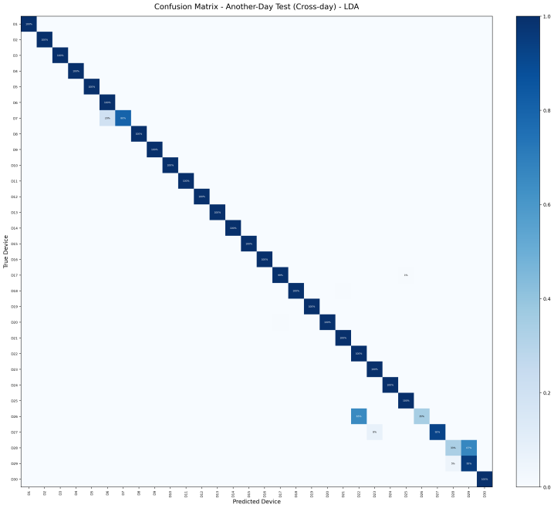 | 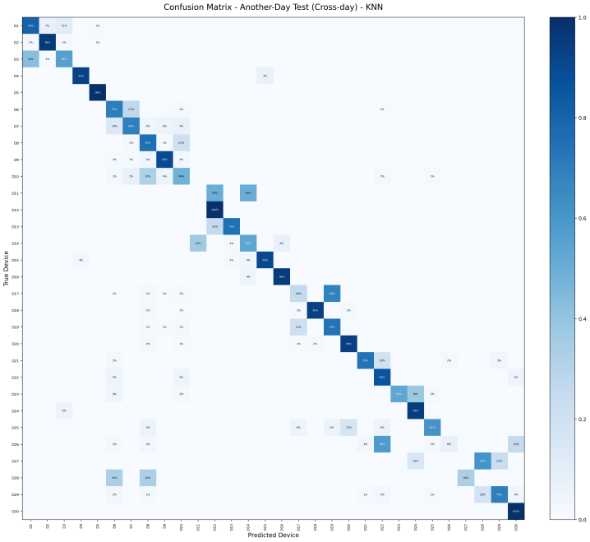
c) | d)
图19 30台设备同一天情况下的各分类器的测试混淆矩阵结果：a）为SVM；b）为RF；c）为LDA；d）为KNN；

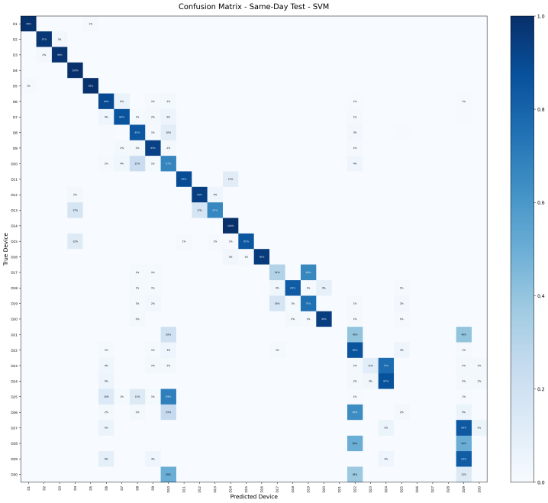 | 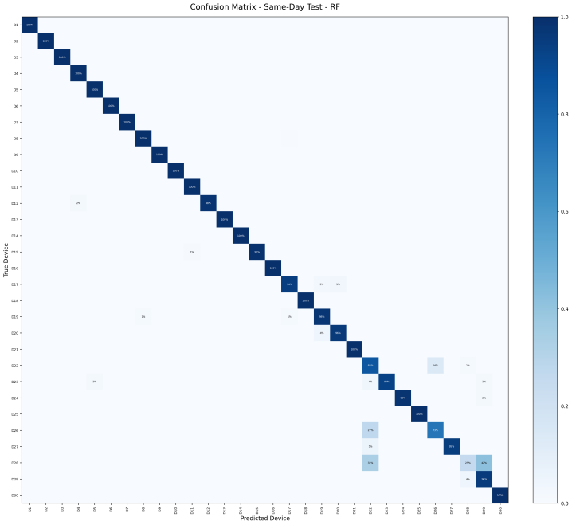
a) | b)
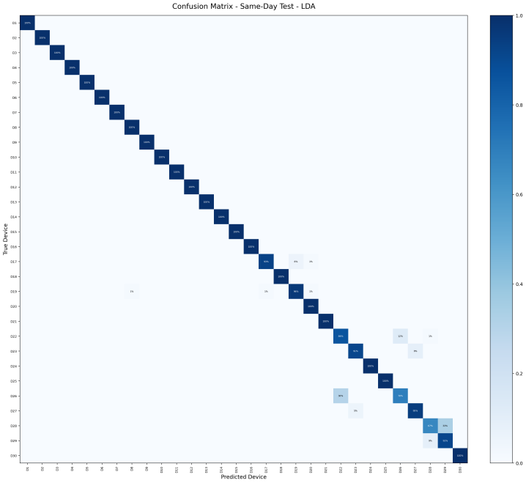 | 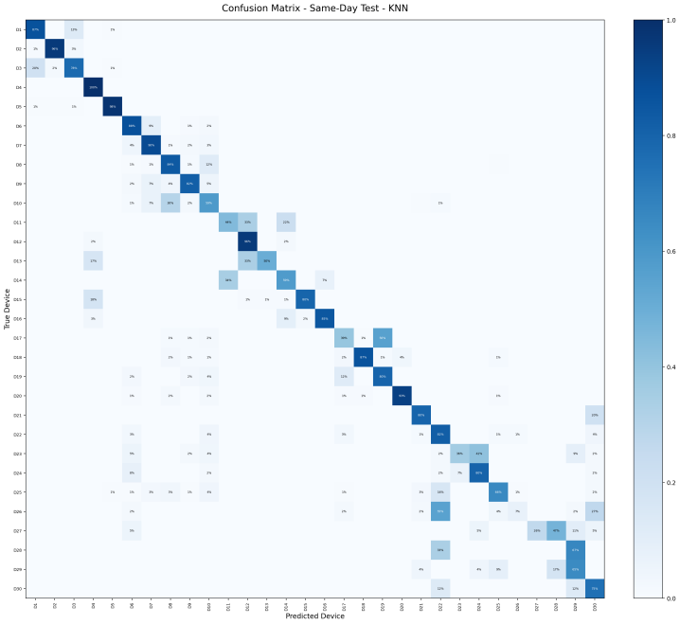
c) | d)
图20 30台设备不同天情况下的各分类器的测试混淆矩阵结果：a）为SVM；b）为RF；c）为LDA；d）为KNN；

4.2对比实验结果
在本项目中，我们围绕不同无线信号特征组合，对8台设备（Heltec LoRa32, ID: 009-012, 020-023）开展11种特征组合 × 5种分类器的系统消融实验，评估各特征对识别性能的贡献。系统评估了 XGBoost、随机森林、SVM、KNN 以及集成学习等多种分类方法在设备指纹识别任务中的表现，并分别在“同一天”和“不同天”两个场景下验证了算法性能与跨时间稳定性。整体来看，CFO 特征是所有特征中最具判别力和稳定性的核心特征。尤其是我们采用的连续双帧下仅使用 CFO 特征 + 集成学习”方法，在两个实验场景中都取得了最优或接近最优的结果，表现出明显优势。具体如表5表6所示。
表5 训练集和测试集在同一天的识别结果
特征组合 | XGBoost | 随机森林 | SVM | KNN | 集成学习 | 最大正确率
连续双帧差分相位+CFO | 63% | 83% | 85% | 61% | 99.7% | 99.7%
连续双帧差分相位+CFO 均值 | 32% | 60% | 73% | 56% | 99.4% | 99.4%
只用CFO特征（连续双帧下的） | 99.3% | 99.3% | 49% | 99.8% | 99.8% | 99.8%
只用RSSI特征（连续双帧下的） | 71% | 70% | 67% | 72% | 57.3% | 72%
只用IQ特征（连续双帧下的） | 72% | 69% | 62% | 75% | 52.9% | 75%
只用单帧相位特征 | 27% | 28% | 24% | 26% | 34.7% | 34.7%
只用双帧相位特征 | 24% | 25% | 25% | 25% | 45.4% | 45.4%
双帧相位特征+CFO 特征 | 99% | 98% | 37% | 41% | 99% | 99%
单帧相位特征+CFO 特征 | 99% | 98% | 40% | 45% | 99% | 99%

表6 训练集和测试集在不同天的识别结果
特征组合 | XGBoost | 随机森林 | SVM | KNN | 集成学习 | 最大正确率
连续双帧差分相位+CFO | 68% | 83% | 83% | 43% | 95.0% | 95.0%
连续双帧差分相位+CFO 均值 | 43% | 74% | 66% | 42% | 95.0% | 95.0%
只用CFO特征（连续双帧下的） | 72% | 79% | 40% | 93% | 95.8% | 95.8%
只用RSSI特征（连续双帧下的） | 52% | 52% | 55% | 53% | 15.9% | 55%
只用IQ特征（连续双帧下的） | 49% | 50% | 52% | 52% | 20.4% | 52%
只用单帧相位特征 | 15% | 16% | 18% | 16% | 16.5% | 18%
只用双帧相位特征 | 13% | 13% | 15% | 14% | 15.4% | 15.4%
双帧相位特征+CFO 特征 | 70% | 70% | 22% | 23% | 95.4% | 95.4%
单帧相位特征+CFO 特征 | 71% | 73% | 25% | 25% | 95% | 95%
在同一天识别场景下，表5显示，仅使用连续双帧 CFO 特征时，XGBoost 和随机森林均达到 99.3%，KNN 达到 99.8%，而集成学习最终达到 99.8% 的最高正确率。这说明在同环境、同时间条件下，CFO 特征本身已经能够非常充分地区分不同设备，具有极强的设备辨识能力。相比之下，仅使用 RSSI、IQ 或单独相位特征时，识别率明显较低。例如 RSSI 的最高正确率仅为 72%，IQ 的最高正确率为 75%，而单帧相位和双帧相位分别只有 34.7% 和 45.4%。这表明这些特征受噪声、信道波动或瞬时状态影响更大，难以单独支撑高精度识别。
在不同天识别场景下，表6进一步反映了各方法的跨时间泛化能力。可以看到，仅使用连续双帧 CFO 特征时，单一分类器性能虽然有一定下降，但依然保持较高水平，其中 KNN 达到 93%，随机森林为 79%，XGBoost 为 72%。更重要的是，采用集成学习后，识别正确率提升至 95.8%，仍然是所有方案中的最高值。这说明 CFO 特征不仅在短时条件下区分能力强，而且在跨天实验中仍能保持较好的稳定性，能够有效反映设备硬件层面的固有差异，而不易被环境变化完全掩盖。
进一步对比其他特征方案可以发现，虽然连续双帧差分相位 + CFO”在同一天和不同天场景下也分别取得了 99.7% 和 95.0% 的较高结果，但其性能并未明显超过仅使用 CFO 特征”的集成学习方法；而且从特征构造复杂度来看，单独使用 CFO 特征更加简单直接，避免了相位差分计算、均值处理等额外步骤，具有更高的实现效率与工程实用性。换言之，仅用 CFO 特征就已经能够达到甚至超过复杂特征组合的效果，说明 CFO 是当前任务中最关键、最有效的设备指纹信息来源。
此外，集成学习方法相比单一分类器展现出更强的鲁棒性。以不同天场景为例，单一模型结果分布较分散，SVM 仅为 40%，XGBoost 为 72%，KNN 为 93%，说明不同模型对 CFO 特征的利用能力存在差异；而集成学习通过融合多模型决策，有效降低了单模型不稳定带来的影响，使整体识别率提升到 95.8%。这表明集成策略能够更充分地挖掘 CFO 特征中的判别信息，并增强模型在复杂场景下的稳健性。
综上所述，连续双帧下的 CFO 特征是最优的设备指纹特征之一，而基于该特征的集成学习方法在同一天和不同天场景下分别取得了 99.8% 和 95.8% 的识别正确率，兼具高精度与良好的跨时间泛化能力。 与 RSSI、IQ、相位等特征相比，该方法不仅识别性能更优，而且特征维度更简洁、计算流程更清晰，更适合作为后续系统实现和实际部署的核心方案。

第五章 项目总结

5.1 项目工作总结
本项目围绕 LoRa 设备射频指纹识别问题展开，核心目标是在复杂信道环境下实现稳定、可区分的设备身份识别。针对传统单帧特征对信道变化敏感、跨时间稳定性不足的问题，项目从“特征构建”和“模型设计”两个层面进行了系统优化。
在具体实现过程中，完成了如下关键工作：
- 构建了 LoRa 信号采集与处理流程。基于软件无线电设备完成多设备数据采集，并通过帧检测与解析方法提取有效信号帧，为后续分析提供基础数据支撑。
- 设计了统一的信号预处理流程。包括帧同步、载波频偏补偿以及幅度归一化，有效降低了信道环境与接收条件对信号特征的干扰，使不同采集条件下的数据具备可比性。
- 提出了基于连续双帧的特征建模方法。通过将时间上相邻的两帧信号联合建模，构建融合载波频偏的特征表示，引入均值与差分信息，从而同时刻画设备的稳定特性与短时动态变化。
- 构建了基于集成学习的识别模型。通过融合多种分类器的判别结果，提高了模型在复杂场景下的稳定性与鲁棒性，降低了单一模型的不确定性。
- 完成了多阶段实验验证。实验从小规模设备逐步扩展至大规模设备，并在同一天与跨天两种场景下进行测试。结果表明，在引入新增设备后，系统在同一天和不同天条件下仍分别达到99.1%和97.7%的识别准确率，验证了方法在规模扩展与时间变化条件下的有效性。
通过上述工作，项目形成了一套较为完整的射频指纹识别技术流程，实现了从数据采集、信号处理到特征建模与模型验证的闭环。

5.2 项目成果总结
本项目的主要成果体现在以下几个方面：
- 在特征方法方面，提出了连续双帧射频指纹建模方法。相比传统单帧特征，该方法通过引入时间关联信息，有效提升了特征稳定性，并增强了不同设备之间的区分能力。
- 在特征设计方面，构建了以载波频偏为核心的低维特征表示，并通过均值与差分特征实现对设备静态特性与动态变化的联合刻画，在保证计算复杂度可控的同时获得较高识别精度。
- 在模型方法方面，引入集成学习策略对多分类器进行融合，提升了模型在跨时间与多设备场景下的泛化能力，相较单一模型表现出更高的稳定性。
- 在实验验证方面，完成了从小规模到大规模设备的系统性测试，验证了所提方法在设备数量增加及信道变化条件下仍能够保持较高识别准确率，具备一定工程应用潜力。
- 在成果产出方面，形成了完整的技术方案文档，并完成相关专利内容的整理与撰写，为后续研究与应用提供了基础支撑。

5.3 不足与改进方向
尽管本项目取得了一定进展，但仍存在以下不足，有待进一步改进：
- 数据规模与场景仍有限。目前实验主要集中在有限设备数量及相对单一环境下，尚未覆盖更复杂的室外、多径严重或强干扰场景，模型在极端条件下的表现仍需进一步验证。
- 特征类型仍以单一物理层特征为主。当前方法以 CFO 为核心，虽然表现稳定，但特征维度较为单一，后续可结合多种物理层特征进行融合，以提升系统上限性能。
- 模型结构仍以传统方法为主。集成学习虽具有较好稳定性，但在复杂高维特征建模方面仍存在一定局限，未来可尝试引入深度学习方法进行特征自动提取与增强。
- 未知设备检测机制尚不完善。当前实验主要基于封闭集识别，尚未系统设计针对未知设备的判别策略，后续可结合开放集识别或阈值判决方法提升系统安全性。

5.4 展望
未来工作可在以下几个方向进一步展开：
- 在特征层面，探索多特征融合方法，将频偏、相位及其他物理层特征进行联合建模，提高系统在复杂信道条件下的判别能力。
- 在数据层面，扩展数据采集规模与场景覆盖范围，特别是在跨环境、跨设备类型条件下进行验证，以提升模型的泛化能力。
- 在模型层面，引入轻量化深度学习模型或自适应学习方法，在保证计算开销可控的前提下进一步提升识别性能。
- 在系统层面，结合实际应用需求，探索模型部署与实时识别方案，提高方法的工程可落地性。
总体而言，本项目提出的基于连续双帧 CFO 特征与集成学习的识别方法，在保证计算复杂度较低的前提下，实现了高精度与较强鲁棒性的统一，为 LoRa 设备身份认证提供了一种具有实际应用潜力的解决方案。

结论
本项目围绕 LoRa 物联网场景下终端身份认证问题，针对传统认证方法难以适应低功耗、低成本、资源受限设备的局限，研究并提出了一种融合连续双帧载波频偏特征与集成学习的 LoRa 终端识别方法。该方法从射频指纹识别角度出发，将同一设备连续发送的两帧信号联合建模，通过提取双帧载波频偏原始值、均值及差分构成四维特征向量，在保留设备稳定硬件特性的同时，进一步挖掘其短时间连续发射过程中的动态漂移信息，从而增强了特征的区分能力与时间稳定性。
在识别模型设计上，本项目构建了由支持向量机、随机森林、线性判别分析和 K 近邻组成的异构集成学习框架，并设计了静态权重与动态置信度联合加权的融合策略，使系统能够综合利用不同分类器的决策优势，提高识别结果的准确性和鲁棒性。同时，引入双阈值拒识机制，从绝对置信度和类间区分度两个维度对识别结果进行联合判断，增强了系统对未知设备和非法接入行为的防御能力。
实验结果表明，本项目方法在 30 台 LoRa 终端设备数据集上取得了良好的识别效果：在同天测试条件下识别准确率达到 99.07%，在跨天测试条件下仍保持 97.68% 的准确率，体现出较高的识别精度和良好的跨时间鲁棒性。与 RSSI、IQ、相位等特征方案相比，连续双帧 CFO 特征在稳定性、区分性和实现复杂度之间取得了更优平衡；与单一分类器相比，集成学习方法进一步提升了系统整体性能与工程适用性。
综上所述，本项目提出的基于连续双帧 CFO 特征与集成学习的 LoRa 设备身份识别方法，能够在较低计算复杂度下实现高精度、高稳定性的身份认证，为 LoRa 网络安全接入提供了一种切实可行的技术路径。该研究不仅验证了连续双帧特征建模在射频指纹识别中的有效性，也为后续开展多特征融合、开放集识别及轻量化部署研究奠定了基础。

致谢
本项目的顺利完成，离不开众多人士的关心、支持与帮助，在此谨致以诚挚的谢意。
首先，衷心感谢指导教师吴文甲老师。吴老师在项目立项之初便为我们明确了研究方向，在整个研究过程中给予了持续的悉心指导。无论是在文献调研、信号处理算法设计，还是在实验方案的反复讨论与结果分析中，吴老师都不厌其烦地为我们答疑解惑，指出思路上的偏差，并鼓励我们勇于探索。吴老师严谨的学术态度和开阔的科研视野，使我们受益匪浅，是我们最重要的引路人。
感谢东南大学计算机科学与工程学院（计软智学院）提供的实验室场地与软硬件资源支持。实验室的USRP N210软件无线电平台为本项目的射频信号采集工作提供了关键的硬件保障，使得多设备、多场景、多天的大规模数据采集成为可能。
感谢国家大学生创新创业训练计划（国家级项目，编号202510286066）的立项资助。正是这一平台为项目组提供了宝贵的资金支持和展示机会，使我们得以在本科阶段系统开展具有一定深度的科研训练。
特别感谢实验室学长陈梓超同学对本项目的无私帮助。在数据采集阶段，他全程带领项目组完成了从USRP设备配置、GNU Radio流程搭建，到多设备多场景信号采集的全部流程，手把手指导我们应对各种采集中的实际问题，使我们在较短时间内建立起了完备的射频指纹数据库。学长的悉心指导和慷慨付出，是本项目得以顺利推进的重要支柱，在此深表感谢。
感谢项目组全体成员——曹睿、刘博文、赵子辰、昝召朋同学的紧密协作。项目历时一年，期间我们共同完成了文献调研、系统设计、数据采集、代码开发、实验对比与报告撰写等各项工作。每一次讨论、每一次调试、每一次结果分析，都凝聚着大家的智慧与努力。团队的协作精神和互相鼓励是我们克服困难、持续推进项目的重要动力。
本项目在研究过程中参考了国内外众多学者的研究成果，包括Shen等人在LoRa频谱图CNN识别方面的工作、DR-RFF和DeepCRF等深度学习框架的原创论文，以及Schmidl-Cox同步算法和Robyns等人精同步方案的理论基础。在此对上述研究者的开创性贡献表示感谢。
此外，感谢所有在实验数据采集过程中给予帮助的同学，以及在报告写作阶段提出宝贵意见的朋友们。你们的支持是本项目能够顺利完成的重要保障。
本项目从CFO+KNN的初步方案，到深度学习框架的探索与复现，再到最终集成学习框架在56台设备上的验证，每一步都凝结着项目组的反复思考与实践。研究过程中我们遇到了诸多困难——同步算法的性能瓶颈、CFO特征提取的数据问题、跨天场景下的泛化挑战，每一次解决问题的过程都是一次深刻的学习经历，让我们对射频指纹识别这一领域有了更扎实、更全面的认识。这段科研经历将成为我们宝贵的财富。
最后，感谢每一位关注和支持本项目的老师与同学。由于项目组成员能力和经验尚有不足，研究成果难免存在局限与不完善之处，敬请批评指正。我们将在未来的学习与研究中继续努力，不断深化和完善相关工作。
项目组全体成员
2026年4月

参考文献
- Shen G, Zhang J, Marshall A, et al. Radio frequency fingerprint identification for LoRa using spectrogram and CNN[C]//IEEE INFOCOM 2021 - IEEE Conference on Computer Communications. 2021: 1-10.
- Gu X, Wu W, Guo N, et al. TeRFF: Temperature-aware radio frequency fingerprinting for smartphones[C]//2022 19th Annual IEEE International Conference on Sensing, Communication, and Networking (SECON). 2022: 127-135.
- Brik V, Banerjee S, Gruteser M, et al. Wireless device identification with radiometric signatures[C]//Proceedings of the 14th ACM international conference on Mobile computing and networking. 2008: 116-127.
- Wu X, Jiang Y, Hu A. LoRa devices identification based on differential constellation trace figure[C]//International Conference on Artificial Intelligence and Security. Springer, Cham, 2020: 658-669.
- Robyns P, Marin E, Lamotte W, et al. Physical-layer fingerprinting of LoRa devices using supervised and zero-shot learning[C]//Proceedings of the 10th ACM Conference on Security and Privacy in Wireless and Mobile Networks. 2017: 58-63.
- Al-Shawabka A, Pietraski P, Pattar S B, et al. DeepLoRa: Fingerprinting LoRa devices at scale through deep learning and data augmentation[C]//Proceedings of the Twenty-second International Symposium on Theory, Algorithmic Foundations, and Protocol Design for Mobile Networks and Mobile Computing. 2021: 251-260.
- Restuccia F, D'Oro S, Al-Shawabka A, et al. DeepRadioID: Real-time channel-resilient optimization of deep learning-based radio fingerprinting algorithms[C]//Proceedings of the Twentieth ACM International Symposium on Mobile Ad Hoc Networking and Computing. 2019: 51-60.
- Dietterich T G. Ensemble methods in machine learning[C]//International workshop on multiple classifier systems. Springer, Berlin, Heidelberg, 2000: 1-15.
- Shen G, Zhang J, Marshall A, et al. Towards scalable and channel-robust radio frequency fingerprint identification for LoRa[J]. IEEE Transactions on Information Forensics and Security, 2022, 17: 774-787.
- Huang Y, Wang Y, Zhang J, et al. FSST and supervised contrastive learning for robust RF fingerprinting[J]. IEEE Transactions on Communications, 2022, 70(8): 5432-5446.
- Scheirer W J, de Rezende Rocha A, Sapkota A, et al. Toward open set recognition[J]. IEEE Transactions on Pattern Analysis and Machine Intelligence, 2013, 35(7): 1757-1772.
- DCNN-RFF-NFC: a novel design of NFC security using deep Convolution neural network-based RF fingerprinting[J]. Neural Computing and Applications, 2024, 37(6): 1-15.
- Li G, Yu J, Xing Y, et al. Location-Invariant Physical Layer Identification Approach for WiFi Devices[J]. IEEE Access, 2019, 7: 106974-106986.
- Schmidl T M, Cox D C. Robust frequency and timing synchronization for OFDM[J]. IEEE transactions on communications, 1997, 45(12): 1613-1621.
- Robyns P, Quax P, Lamotte W, et al. A Multi-Channel Software Decoder for the LoRa Modulation Scheme[C]//IoTBDS. 2018: 41-51.
- Zhang J, Woods R, Sandell M, et al. Radio Frequency Fingerprint Identification for Narrowband Systems, Modelling and Classification[J]. IEEE Transactions on Information Forensics and Security, 2021, 16: 3974-3987.
- Hanna S S, Cabric D. Deep Learning Based Transmitter Identification using Power Amplifier Nonlinearity[C]//2019 International Conference on Computing, Networking and Communications (ICNC). 2019: 674-680.
- Peng L, Hu A, Jiang Y, et al. A differential constellation trace figure based device identification method for ZigBee nodes[C]//2016 8th International Conference on Wireless Communications & Signal Processing (WCSP). 2016: 1-6.
- Wu X, Jiang Y, Hu A. LoRa Devices Identification Based on Differential Constellation Trace Figure[C]//Sun X, Wang J, Bertino E. Artificial Intelligence and Security. Cham: Springer International Publishing, 2020: 658-669.
- 宋宇波, 耿益瑾, 李古月, 等. 基于差分星座轨迹图的LoRa设备识别方法[J]. 信息网络安全, 2021, 21(01): 41-48.
- Kandel L N, Zhang Z, Yu S. Exploiting CSI-MIMO for Accurate and Efficient Device Identification[C]//2019 IEEE Global Communications Conference (GLOBECOM). 2019: 1-6.
- Yan W, Voigt T, Rohner C. RRF: A Robust Radiometric Fingerprint System that Embraces Wireless Channel Diversity[C]//Proceedings of the 15th ACM Conference on Security and Privacy in Wireless and Mobile Networks. New York, NY, USA: Association for Computing Machinery, 2022: 85-97.
- Zheng T, Sun Z, Ren K. FID: Function Modeling-based Data-Independent and Channel-Robust Physical-Layer Identification[C]//IEEE INFOCOM 2019 - IEEE Conference on Computer Communications. 2019: 199-207.
- Shen G, Zhang J, Marshall A, et al. Radio frequency fingerprint identification for LoRa using deep learning[J]. IEEE Journal on Selected Areas in Communications, 2021, 39(8): 2604-2616.
- R. Kong and H. Chen, "DeepCRF: Deep Learning-Enhanced CSI-Based RF Fingerprinting for Channel-Resilient WiFi Device Identification," in IEEE Transactions on Information Forensics and Security, vol. 20, pp. 264-278, 2025.
- Tiras F E, Altinoluk H S. CrossRF: A Domain-Invariant Deep Learning Approach for RF Fingerprinting[J/OL]. arXiv preprint, 2024, arXiv:2505.18200.
- Zhou, Y., et al. (2021). "Multi-modal signal fusion for human activity recognition using deep learning." Information Fusion, 74, 99–110.
- Vaswani, A., et al. (2017). "Attention is all you need." In *NeurIPS*, 5998–6008.
- Shah, S. U. A., Zahid, M. U., Shah, S. A. H., et al. "Robust Radio Frequency Fingerprinting with Signal Denoising and Stacked Multivariate Ensemble Learning for Secure Wireless Communications." IEEE Access, Vol. 13, pp. 104844-104857, 2025
- Xu, S., Shen, G., Li, X., et al. "Ensemble Learning-Enhanced Radio Frequency Fingerprinting." 2025 IEEE Wireless Communications and Networking Conference (WCNC), 2025.
- Yalman, Y., et al. "Comparative analysis of ensemble learning methods for signal classification." 2018 26th Signal Processing and Communications Applications Conference (SIU), pp. 1-4, 2018
- Kumar, A., et al. "FLAME: A Federated Learning Approach for Multi-Modal RF Fingerprinting." arXiv preprint arXiv:2503.04136, 2025
- Chen Z, Wu Y. Feature Engineering for Image Classification Using Deep Learning[C]//2019 IEEE Conference on Computer Vision and Pattern Recognition (CVPR). 2019: 1-9
- Liu Y, Zhang X. A Comprehensive Study on Feature Engineering for Influence Maximization in Social Networks[J]. Social Network Analysis and Mining, 2021, 11(1): 1-20.
- Pan Y, Yang S, Peng H, et al. Specific Emitter Identification Based on Deep Residual Networks[J]. IEEE Access, 2019, 7: 54425-54434.
- Gu X, Wu W, Guo N, et al. TeRFF: Temperature-aware Radio Frequency Fingerprinting for Smartphones[C]//2022 19th Annual IEEE International Conference on Sensing, Communication, and Networking (SECON). 2022: 127-135.
- Brik V, Banerjee S, Gruteser M, et al. Wireless device identification with radiometric signatures[C]//Proceedings of the 14th ACM international conference on Mobile computing and networking. New York, NY, USA: Association for Computing Machinery, 2008: 116-127.
- Wang X, Wang Q, Fang L, et al. Radio frequency fingerprint authentication based on feature fusion and contrastive learning[J]. Expert Systems with Applications, 2024, 255: 124537
- Restuccia, F., D'Oro, S., Melodia, T., & Das, S. K. (2021). Bluetooth-based Device Identification Using Ensemble Feature Selection. Proceedings of the ACM on Interactive, Mobile, Wearable and Ubiquitous Technologies (IMWUT), 5(3), 1-26.
- Soltani, S., Reus-Muns, G., Wang, B., Sankhe, K., Dy, J., & Chowdhury, K. R. (2020). Robust Wireless Device Fingerprinting with Multi-view Learning. IEEE International Conference on Computer Communications (INFOCOM), 271-279.
- Al-Shawabka, A. et al. (2021). Exposing the Fingerprint of LoRa Devices via CNN-based Classification. IEEE Symposium on Security and Privacy (S&P).
- Vaswani, A. et al. (2017). Attention is All You Need. Advances in Neural Information Processing Systems (NeurIPS).
- Sankhe, K. et al. (2020). *No Radio Left Behind: Radio Fingerprinting Through Deep Learning of Physical-Layer Hardware Impairments*. In *MobiCom*.
- Soltanieh, M. et al. (2022). *On the Stability of RF Fingerprinting Features in Dynamic Environments*. *IEEE Transactions on Mobile Computing (TMC)*.
- Al-Shawabka, A. et al. (2021). *Exposing the Fingerprint of LoRa Devices via CNN-based Classification*. In *IEEE S&P*.
- G. Danev, H. Luecken, S. Capkun, and K. El Defrawy, "Attacks on physical-layer identification," *Proceedings of the third ACM conference on Wireless network security*, 2010.
- L. Xiao, Y. Li, G. Han, et al., "PHY-layer spoofing detection with reinforcement learning in wireless networks," *IEEE Transactions on Vehicular Technology*, 2017.
- C. Shen, F. Restuccia, et al., "One-Shot RF Fingerprint Learning for Unauthorized Device Detection," *IEEE Transactions on Information Forensics and Security*, 2022.
- M. Lichtman et al., "A primer on physical layer identification: Techniques, applications and challenges," *IEEE Communications Surveys & Tutorials*, 2018.
- Y. Liu, Z. Zhang, and Z. Han, "Adversarial Data Augmentation for Deep RF Fingerprint Learning under Low SNR," *IEEE Transactions on Wireless Communications*, 2022.
- S. Riyaz et al., "Deep Learning for RF Fingerprinting in LoRaWAN," *IEEE Internet of Things Journal*, 2021.
- Y. Huang et al., "FSST and Supervised Contrastive Learning for Robust RF Fingerprinting," *IEEE Transactions on Communications*, 2022.
- C. Shen et al., "Robust Deep Learning-Based RF Fingerprinting under Time-Varying Channel Conditions," *IEEE Transactions on Cognitive Communications and Networking*, 2023.
- IoT devices installed base worldwide 2015-2025[EB/OL]. [2023-02-10]. https://www.statista.com/statistics/471264/iot-number-of-connected-devices-worldwide/.
- Li C, Cao Z. LoRa Networking Techniques for Large-scale and Long-term IoT: A Down-to-top Survey[J]. ACM Computing Surveys, 2023, 55(3): 1-36.
- He W, Wu W, Gu X, et al. Diff-ADF: Differential Adjacent-dual-frame Radio Frequency Fingerprinting for LoRa Devices[C]//IEEE INFOCOM 2024 - IEEE
- Riyaz S, Sankhe K, Ioannidis S, et al. Deep Learning Convolutional Neural Networks for Radio Identification[J]. IEEE Communications Magazine, 2018, 56(9): 146-152.
- Gong J, Xu X, Lei Y. Unsupervised Specific Emitter Identification Method Using Radio-Frequency Fingerprint Embedded InfoGAN[J]. IEEE Transactions on Information Forensics and Security, 2020, 15: 2898-2913.
- O’Shea, T. J., & Corgan, J. (2016). "Convolutional radio modulation recognition networks." *International Conference on Engineering Applications of Neural Networks*.
- Reising, D. R., et al. (2010). "Exploiting RF-DNA for Device Classification in Cognitive Radio Networks." *IEEE International Symposium on Dynamic Spectrum Access Networks*.
- Zhang, X., et al. (2021). "Efficient Neural Network Design for Embedded AI: A Review." *ACM Transactions on Embedded Computing Systems*, 20(5s), 1–27.
- Howard, A. G., et al. (2017). "MobileNets: Efficient Convolutional Neural Networks for Mobile Vision Applications." *arXiv preprint arXiv:1704.04861*.
- Ali, M., et al. (2022). "Robust and Low-Complexity RF Fingerprinting for IoT Authentication in Noisy Environments." *IEEE Internet of Things Journal*, 9(6), 4567–4579.
- Maes, R. (2013). *Physically Unclonable Functions: Constructions, Properties and Applications*. Springer.
- Scheirer, W. J., et al. (2013). "Toward Open Set Recognition." *IEEE Transactions on Pattern Analysis and Machine Intelligence*, 35(7), 1757–1772.

附录

项目成果简介
本项目围绕“基于连续双帧射频指纹的 LoRa 设备识别”开展系统性研究，完成了从信号采集、特征建模到模型验证的完整技术实现，主要成果如下：
（1）在方法设计方面，提出了一种基于连续双帧的射频指纹建模方法。通过将时间上相邻两帧信号进行联合分析，引入时间关联信息，有效缓解了单帧特征对信道变化敏感的问题，显著提升了特征的稳定性与设备区分能力。
（2）在信号处理方面，设计并实现了一套完整的预处理流程，包括帧同步、载波频偏（CFO）估计与补偿以及幅度归一化处理。该流程有效消除了信道环境及接收条件对信号的影响，为后续特征提取提供了统一且稳定的数据基础。
（3）在特征构建方面，提出了以载波频偏为核心的低维特征表示方法，并通过引入双帧均值与差分特征，实现对设备静态硬件偏差与短时动态变化的联合刻画，在保证计算复杂度较低的同时显著提升识别性能。
（4）在模型设计方面，引入集成学习方法对多分类器进行融合，通过综合不同模型的判别结果，提高了系统在复杂环境下的稳定性与泛化能力，降低了单一模型带来的性能波动。
（5）在实验验证方面，构建了多设备、多场景的数据集，并完成从小规模设备到扩展规模设备的系统性测试。在新增设备条件下，系统在同一天与跨天场景中分别达到98.38%与97.21%的识别准确率，验证了所提方法在设备规模扩展及时间变化条件下的有效性与鲁棒性。

（6）在成果产出方面，完成了完整技术方案设计与实现，形成了规范化实验流程与技术文档，并基于核心方法开展了专利申请工作，为后续研究与工程应用提供了基础支撑。

查重报告

文献综述

LoRa设备射频指纹提取与识别技术研究综述
摘要：射频指纹（Radio Frequency Fingerprinting, RFF）技术依托无线设备硬件固有特性实现身份认证，是物联网安全领域的核心研究方向之一。为明晰射频指纹识别技术的研究现状与发展趋势，本文从研究现状、核心支撑技术、现存局限性及未来发展方向四个维度展开系统综述。首先梳理基于深度学习和特征工程的两类射频指纹识别主流方法的研究进展，重点分析其在LoRa设备识别中的应用特征与性能表现；其次详细阐述物理层信号预处理、深度学习、特征工程三大核心技术的原理、方法及应用要点；进而剖析当前两类方法在泛化能力、可扩展性、鲁棒性等方面存在的共性与个性化问题；最后提出融合自动特征提取与特征工程可解释性的混合模型设计、面向物联网边缘部署的低功耗高鲁棒性优化、构建射频指纹识别与物理层加密结合的开放集安全识别体系三大发展方向。
关键词：射频指纹；LoRa设备识别；深度学习；特征工程；物理层信号处理；物联网安全

第一章 引言
物联网技术的快速发展使得无线设备接入规模呈指数级增长，设备身份认证与通信安全成为物联网领域的关键挑战。射频指纹技术利用无线设备发射机硬件固有的非理想特性（如载波频率偏移、IQ不平衡、功率放大器非线性等）形成独特的设备“指纹”，实现无附加标签的设备身份识别，因具备唯一性、不可克隆性等优势，成为物联网物理层安全认证的重要技术手段。
LoRa作为低功耗广域网的主流通信技术，广泛应用于物联网终端设备，其射频指纹识别技术的研究对提升LoRa物联网系统的安全性具有重要意义。当前射频指纹识别研究主要分为基于深度学习和基于特征工程两大方向，同时依托物理层信号预处理技术实现信号的有效解析，结合集成学习、多模态融合等技术提升识别性能。本文通过系统调研国内外相关研究成果，分析射频指纹识别技术的研究现状、核心技术体系，指出当前研究的局限性，并展望未来发展方向.

第二章 射频指纹识别研究现状
射频指纹识别的核心是挖掘无线设备硬件损伤特征并实现设备差异化识别，针对LoRa设备的识别研究主要围绕基于深度学习的方法和基于特征工程的方法展开，同时研究者开始探索连续双帧信号分析在提升识别性能中的应用潜力。

2.1基于深度学习的射频指纹识别
深度学习凭借自动高维特征提取能力，成为LoRa射频指纹识别的研究热点，其研究进展主要体现在模型设计、硬件损伤特征挖掘、信道效应鲁棒性优化和非法设备检测扩展性研究四个方面。
早期研究聚焦于LoRa信号与深度学习的结合方式及信号表现形式选择。Robyns等人受图像领域学习方法启发，提出基于整帧LoRa信号的神经网络分类器，在相同与不同芯片设备识别中取得59%~100%的准确率，零样本学习和近距离识别性能均优于逻辑回归、支持向量机等传统方法。[5]Shen等人对比原始IQ样本、FFT结果和频谱图的识别效果，证实频谱图在CNN模型中兼具高识别率和快训练速度的优势；[1]Al-Shawabka等人进一步验证幅度-相位和频谱图在中小规模LoRa设备识别中的优越性，且发现LoRa帧有效载荷部分的识别效果优于前导部分，[6]为多帧时序特征挖掘提供了思路。
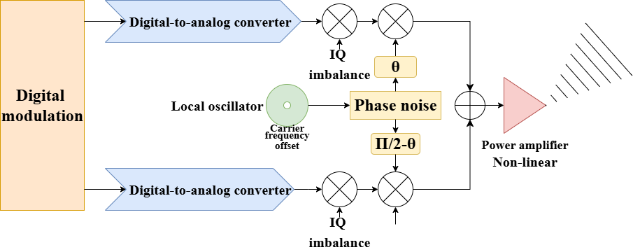

图1 具有硬件损伤的发射机链
硬件损伤是射频指纹的物理基础，研究者通过深度学习对载波频率偏移（CFO）、IQ不平衡、功率放大器非线性等损伤特征建模。Shen等人利用CFO时漂特性，经补偿后结合频谱图输入CNN构建混合分类器，在20个LoRa设备中实现97.61%的识别准确率；[1]Zhang等人对窄带系统硬件损伤进行系统建模，发现IQ不平衡和功率放大器非线性的特征稳定性优于受温度影响的CFO，在50个和200个设备识别中分别达到99%和89%的准确率；[16]Hanna等人通过对功率放大器非线性曲线建模，验证了深度学习在复杂信道下的识别有效性，为连续双帧捕捉帧间硬件损伤连续性变化提供了理论支撑。[17]
信道时变性易导致深度学习模型过拟合，鲁棒性研究成为关键方向。Al-Shawabka等人发现训练与测试数据非同期采集时，10个LoRa设备的识别准确率骤降至19%，数据扩增可将其提升至36%；[6]Restuccia等人通过发射端FIR滤波器波形优化，在500个设备数据集上将识别准确率提升50%以上；[7]Shen等人针对低信噪比场景，采用Transformer模型处理可变长度信号，结合数据扩增和多包推理将低SNR下的识别性能提升70%以上，[1]为缓解连续双帧帧间信道时变效应提供了方法参考。
针对设备动态接入的扩展性问题，研究者开展非法设备检测研究。Shen等人设计一次训练的射频指纹提取器，结合信道无关频谱图和数据扩增，在60个LoRa设备中实现88.67%的识别准确率和0.9905的ROC-AUC值；[9]Li等人利用OFDM导频和频域变换提取设备无关指纹，在高SNR下实现95%以上的识别准确率；[13]Huang等人基于傅里叶同步压缩变换（FSST）和监督对比学习，在5dB低SNR下达到82%的准确率，[10]证实连续双帧可通过帧间特征一致性检测非法设备，提升系统扩展性与安全性。

2.2基于特征工程的射频指纹识别
基于特征工程的方法依托专家知识提取硬件损伤特征，具有可解释性强、计算需求低的优势，其研究主要围绕特征提取与表示、多特征联合分析、外界因素建模三个方面展开。
差分星座图是主流的特征表示方法，被广泛应用于射频指纹识别。Peng等人通过相邻符号差分消除信道影响，保留CFO和IQ不平衡特征，在15dB SNR下实现16个Zigbee设备90%以上的识别准确率；[18]Wu等人将该方法应用于LoRa设备识别，4个设备的识别准确率达98.66%；[19]Song等人结合K最近邻（KNN）算法，在15dB SNR下4个LoRa设备识别准确率为99%，即使在-12dB低SNR下仍达86%，[20]表明连续双帧可通过帧间特征差分进一步增强指纹独特性。
多特征联合分析通过融合多种硬件损伤特征提升识别性能。Brik等人设计PARADIS系统，综合调制域CFO、IQ不平衡等特征，结合KNN和SVM实现100多个802.11b网卡的99%以上识别准确率；[3]Kandel等人利用MIMO-OFDM发射机的相位偏移差值，在17个Intel网卡的静止和移动场景中分别实现97%和92%的准确率；[21]Yan等人通过数据扩增和信噪比补偿设计RRF系统，在复杂信道下对10个设备的识别准确率达99%，[22]验证了连续双帧多特征联合分析的可行性。
外界因素（温度、信道等）对特征稳定性影响显著，外界因素建模成为提升鲁棒性的关键。Gu等人针对CFO受温度变化的问题提出TeRFF系统，通过温度感知和CFO估计，在15台智能手机中实现70%的识别准确率[2]；Zheng等人将信号生成过程建模为FID函数，有效抵御重放攻击，在33个设备中实现99%以上的准确率，[23]证实连续双帧可通过帧间特征变化建模外界影响，提升识别鲁棒性。

第三章 射频指纹识别核心支撑技术
射频指纹识别的实现依赖于物理层信号预处理技术对原始信号的解析与优化，深度学习技术和特征工程技术对指纹特征的提取与建模，三大技术构成射频指纹识别的核心支撑体系，其中集成学习作为补充技术，进一步提升了信号分类的性能与鲁棒性。

3.1 物理层信号预处理技术
LoRa信号的物理层预处理是射频指纹提取的前提，通过噪声抑制与多径效应补偿、帧同步、前导码提取、载波频偏补偿和归一化五个步骤，实现原始信号的有效解析与特征提纯，为后续指纹识别奠定基础。
LoRa凭借长符号周期和扩频增益具备天然的多径抵抗能力，但恶劣环境下仍需通过均衡器设计补偿多径效应，通过构造信道逆模型的均衡器，可有效恢复原始信号；其Chirp扩频调制特性具备强噪声抑制能力，结合解调前后的数字滤波器可实现带外噪声的有效抑制。
帧同步分为粗同步和精同步，用于定位LoRa帧起点。粗同步采用Schmidl-Cox算法，通过计算信号自相关系数与归一化指标M(n)的极值，实现LoRa帧前导码的初步定位；精同步参考Robyns等人提出的算法，通过生成理想基带upchirp信号并计算其瞬时频率，与粗同步后信号的瞬时频率做互相关分析，实现帧起点的精准定位，解决Schmidl-Cox算法极值平台区域导致的定位不确定性问题。
前导码作为LoRa帧的起始部分，由多个重复upchirp符号组成，具有内容确定性，是射频指纹识别的重要特征载体。同步完成后，通过提取LoRa帧开头的前m个符号获取前导码，为后续特征提取提供基础。
载波频偏（CFO）是关键的硬件损伤特征，但会影响识别准确率，在Shen等人的研究中,他们重点讨论了长期和短期内温度变化对于LoRa信号CFO的影响，同时也指出，CFO会对LoRa射频指纹识别的准确率造成较大影响所以需要对信号的产生的CFO进行补偿操作，[24]与同步操作类似，需进行粗、精两级补偿。粗CFO补偿通过计算前导码瞬时频率的均值估计CFO并进行信号补偿；精CFO补偿通过对粗补偿后信号的自相关分析，估计残余CFO并完成二次补偿，最大程度消除CFO对指纹特征的干扰。
信号强度受发射功率和通信距离影响较大，需通过幅度归一化消除其干扰。以CFO补偿后信号幅度的均方根为基准，对信号进行归一化处理，保留硬件损伤带来的特征差异，提升指纹特征的有效性。

3.2 深度学习技术
深度学习技术为射频指纹识别提供了自动特征提取与端到端建模能力，其在射频指纹识别中的应用主要体现在信号处理、信号识别、分类模型设计三个方面。
在信号处理领域，深度神经网络（DNN）可自动从原始信号中学习多层次特征表示，相比傅里叶变换、小波分析等传统方法，显著提升分类与识别精度。卷积神经网络（CNN）凭借局部感知和权值共享机制，被广泛应用于一维无线信号分类；递归神经网络（RNN）及其变种（LSTM、GRU）擅长捕捉时间序列信号的长时依赖关系，适用于射频信号的时序特征分析。
在信号识别领域，深度学习有效解决了传统方法的局限性。基于原始IQ样本的传统方法依赖专用设备，CSI方法在复杂信道下性能下降，而深度学习可实现硬件指纹与信道影响的有效分离，如DeepCRF模型可显著降低信道时变性对识别的影响；[25]同时，域自适应深度学习方法（如CrossRF）可实现跨频率/跨信道识别，仅需少量目标域标注数据即可保持高识别精度，适配物联网动态变化的应用场景。[26]当前深度学习方法仍存在单一信号表征利用不足、低SNR下鲁棒性差等问题，而McAFF模型通过多通道特征提取-注意力自适应融合-信号识别的三阶段流程，有效解决了上述局限，推动了深度学习在射频指纹识别中的应用发展。
在分类任务中，深度学习以监督学习为主要框架，多模态深度学习、注意力机制融合、对比学习等方法被广泛应用。多模态融合通过整合多个传感器或特征源的信息，增强分类鲁棒性；CNN与注意力机制的融合可提升信号分类的准确率与泛化能力；[27]对比学习则有效解决了训练与测试数据分布不一致导致的域自适应问题，避免了对抗训练的不稳定性。此外，Transformer架构凭借强大的全局建模能力，被逐步引入一维射频信号建模，在复杂信号识别中展现出显著竞争优势。[28]

3.3 集成学习
集成学习在信号分类任务中具有多方面的显著优势。首先，集成学习能够显著提升分类的准确性和稳定性。单个分类器在信号分类任务中往往存在局限性，例如支持向量机对参数选择敏感、决策树容易过拟合、K近邻受噪声干扰较大等，而无线信号受信道噪声、多径效应、环境干扰等多种因素影响，单一分类器难以在所有条件下保持稳定。集成学习通过组合多个异构分类器，将不同分类器的决策边界进行融合，能够有效降低单一分类器的偏差和方差。当各基分类器的错误模式相互独立时，集成决策可以抵消个别分类器的错误判断，从而使整体分类准确率超越任何单个分类器。Shah等人提出的堆叠多元集成学习框架结合信号去噪，在多个真实数据集上验证了集成学习在射频指纹识别中优于现有深度学习方法，[29]”Xu等人也通过多接收机训练和集成学习实现了最高24%的准确率提升，[30]充分体现了集成学习在提升识别鲁棒性方面的有效性。
集成学习具有良好的泛化能力和抗过拟合特性。深度学习模型在信号分类任务中虽然能够取得较高精度，但容易对训练数据中的信道特性产生过拟合，导致跨时间、跨场景采集时性能大幅下降。相比之下，集成学习基于传统机器学习分类器，其模型复杂度相对较低，不易过度拟合训练数据中的噪声和信道特征。特别是当采用随机森林等Bagging类集成方法时，通过自助采样和特征随机选择，能够有效降低模型方差，提升对未见数据的泛化能力。Yalman等人在14个信号数据集上的对比研究发现，基于Bagging的随机森林算法分类效果最佳，[31]验证了集成方法在多样化信号分类任务中的泛化优势。
集成学习天然支持开集识别与拒识机制。实际信号分类场景中，常常面临未知设备、非法接入等开放集识别问题，而传统分类器多为闭集设计，会将未知样本强行归类为已知类别，造成误识风险。集成学习通过多个分类器的协同输出，能够获得更可靠的置信度估计。基于集成后验概率可以构建多维度拒识机制，例如同时考察绝对置信度和类间区分度，当置信度不足或类间区分不明确时判定为未知类别并予以拒识，这种机制相比单一分类器具有更强的未知样本检测能力。Kumar等人提出的多模态联邦学习框架FLAME在融合多种互补模态时，[32]也体现了集成思想在开放场景下的适应性。
集成学习能够有效融合多模态信号特征。在信号分类任务中，单一特征表示往往难以全面反映设备特性，例如IQ样本包含完整的幅度和相位信息，频谱图能够展示时频域特征，CSI则反映信道状态。集成学习可以将不同特征表示分别输入适合的基分类器，通过融合多个分类器的输出实现多模态特征的协同利用。Kumar等人的研究表明，通过融合IQ样本之外的多种互补模态，识别性能较单模态方法可提升达30%，[32]充分验证了异构特征融合策略在充分利用不同表示形式互补信息方面的优势。综上所述，集成学习在准确性与稳定性提升、泛化能力强、可解释性好、资源开销可控、支持开集识别以及多模态融合等多个维度均展现出显著优势，特别适合LoRa终端识别等资源受限、环境复杂且对安全性要求较高的物联网应用场景。

3.4 特征工程技术
特征工程通过对原始数据的提取、转换、筛选和组合，构造有效表征设备硬件特性的指纹特征，是基于特征工程的射频指纹识别方法的核心，其核心目标是增强特征与识别任务的相关性，减少噪声与冗余，提升模型性能与泛化能力。常用技术手段包括特征提取、特征转换、特征选择、特征编码和特征交互等，需结合领域知识完成设计与优化。
在图像识别领域，特征工程的应用尤为广泛。例如，Chen等人提出了一种基于SIFT（尺度不变特征变换）、HOG（方向梯度直方图）和PCA（主成分分析）的图像特征提取框架，通过提取图像的边缘结构、纹理分布与颜色直方图等关键视觉特征，结合降维处理，显著提升了图像分类模型在复杂背景下的鲁棒性与识别准确率。[33]在社交网络分析中，Zhang等人则聚焦于图结构特征的构建，提出了基于节点度中心性、PageRank影响力评分以及节点间特征交互的社交影响最大化模型，有效识别关键传播节点，为信息传播和营销策略提供了数据基础。[34]
同样，特征工程在射频指纹识别中已形成丰富的研究成果，载波频率偏移（CFO）、IQ不平衡、相位噪声等硬件损伤特征被证实是有效的设备指纹。Peng等人提出基于相邻符号差分的CFO估计方法，消除信道线性偏移影响，[35]在Zigbee设备识别中取得优异性能；Gu等人建立温度与CFO的映射关系模型，提升了动态温度场景下的特征稳定性；[36]Brik等人通过联合分析CFO与IQ不平衡特征，结合传统分类器实现了大规模设备的高精度识别。[37]此外，研究者还探索了手工特征与深度学习自动特征的融合、时域与频域特征的集成选择、瞬态与稳态信号的多视图特征学习等方法，进一步拓展了特征工程在射频指纹识别中的应用边界，提升了特征的判别力与鲁棒性。
除了上述典型研究，近年来多篇论文进一步拓展了特征工程在射频指纹识别中的应用边界。例如，Wang等人提出了一种结合手工特征与深度学习自动特征的融合方法，显著增强了模型对低功率设备的辨识能力。[38]Restuccia等人系统评估了多种时域与频域特征在蓝牙设备识别中的有效性，并采用集成特征选择策略提升系统效率。[39]Soltani等人在Robust Wireless Device Fingerprinting with Multi-view Learning中则探索了多视图特征学习方法，结合瞬态信号与稳态信号特征，构建了对抗设备固件更新的鲁棒识别系统。[40]
特征工程兼具控制灵活性与模型可解释性优势，但设计过程高度依赖领域知识、反复实验与分析评估，是射频指纹识别项目中耗时最长、影响最关键的环节之一。随着自动化机器学习（AutoML）和端到端特征学习技术的发展，特征工程正逐步向半自动化、自动化方向演进，但其在射频指纹识别中的核心地位仍不可替代。

第四章 当前研究的局限性
当前射频指纹识别技术虽在实验室理想条件下取得较高的识别准确率，但在实际物联网应用场景中，基于深度学习和基于特征工程的方法均存在显著局限性，同时两类方法面临共同的技术挑战，限制了其大规模实际部署。

4.1 基于深度学习方法的局限性
一是泛化能力不足，模型对信道时变性高度敏感，训练与测试数据的时间、场景差异会导致识别性能大幅下降。研究表明，当LoRa设备识别模型的训练与测试数据采集间隔超过24小时，识别准确率会从98%骤降至36%，[41]核心原因是模型将信道特征误判为设备指纹，导致严重的过拟合风险。
二是系统可扩展性差，深度学习模型多为闭集”学习，设备集合的动态变化（新设备加入、旧设备离网）需要重新训练整个模型，在大规模物联网动态环境中部署成本极高。尤其是在引入Transformer结构后对算力的需求进一步提高。这使得模型难以迁移到资源受限的边缘设备或低功耗场景中运行，严重限制了其实用性[42]。
三是算力需求高，模型训练与推理依赖GPU等高性能计算资源，尤其是Transformer等复杂架构的引入进一步提升了算力要求，难以迁移到资源受限的物联网边缘设备或低功耗场景中运行，实用性受限。

4.2 基于特征工程方法的局限性
一是协议依赖性强，以差分星座图为代表的特征提取方法需要针对特定通信协议定制化设计，如LoRa系统中需精确的符号边界对齐，而该对齐算法与LoRa的调制和符号结构紧密耦合，难以泛化到OFDM等其他通信协议，限制了技术的跨协议、跨系统复用。[43]
二是特征稳定性存在矛盾，CFO等判别力强的特征易受温度、设备老化、硬件漂移等外界因素影响，长期稳定性差；[44]而相位噪声等稳定性高的特征，其提取过程需要复杂的预处理步骤，显著增加了系统实现的复杂度，特征的“判别力”与“稳定性”难以兼顾。
三是低SNR下鲁棒性不足，当信噪比低于10dB时，特征提取的准确性大幅下降，识别准确率普遍降至80%以下，[45]在复杂城市环境、远距离通信、强干扰等实际场景中易出现性能骤降甚至误识别，影响系统可靠性。

4.3 共性技术挑战
一是非法设备检测能力缺失，当前多数研究聚焦于封闭集分类，假设待识别设备均在训练阶段见过，无法应对物联网中新型设备动态接入和恶意设备非法接入的开放场景，模型对未知设备的误接受率通常在15%~20%之间。[46][47]虽有研究提出基于异常检测的开放集识别方法，可将非法设备接受率降至10%左右，[48]但仍依赖大量数据扩增与手动阈值设定，鲁棒性和自动化程度不足。
二是低SNR下识别性能差，传统基于相位噪声（Phase Noise）的指纹方案在SNR低于10dB时，准确率往往降至80%以下，主要由于相位信息极易被噪声污染[49]。而深度学习方法尽管在高SNR条件下具有显著优势，但其在低SNR场景下的泛化能力严重依赖于复杂的数据增强技术（如混合样本、加噪重构、对比损失等）[50][51]。例如，Huang 等人引入傅里叶同步压缩变换（FSST）结合对比学习策略，在5dB下实现82%准确率，[52]但仍需依赖大量训练数据与精细调参。Shen 等人则采用多包融合推理与Transformer结构提升抗噪能力，在低SNR下显著改善性能，[53]但训练成本与计算复杂度也相应提高。

第五章 未来发展方向
针对当前射频指纹识别技术的局限性，结合物联网安全的实际需求，未来研究应围绕混合模型设计、边缘部署优化、开放集安全识别三大方向展开，实现技术的实用性、鲁棒性与安全性提升。

5.1 混合模型设计
针对深度学习“黑盒”特性与特征工程手工设计的局限性，构建融合深度学习自动特征提取与特征工程可解释性的混合模型架构是核心方向之一。前端采用轻量化CNN等深度学习模型，提取射频信号中的时频域高维数据驱动特征；中间层融合CFO、IQ不平衡、相位噪声等具有物理意义的手工特征，兼顾特征的表达力与可解释性；后端设计可裁剪的判别模块，适配不同的识别需求与计算平台。混合模型设计需在不牺牲识别精度的前提下，降低计算复杂度，提升模型的泛化能力，解决深度学习过拟合与特征工程泛化性差的问题。

5.2 低功耗与高鲁棒性优化
物联网终端设备的计算资源受限、电池供电、传输带宽狭窄等特点，要求射频指纹识别技术向边缘部署方向优化。一方面，探索轻量级神经网络结构（如MobileNet、TinyML），结合模型剪枝、量化等技术压缩模型参数，减少算力与存储需求，提升边缘设备上的推理效率，实现射频指纹识别的端侧部署；另一方面，开发噪声自适应算法，针对低信噪比（SNR < 5dB）场景，通过动态调节特征加权机制、多帧联合分析、信道自适应补偿等方法，提升系统对强干扰、噪声污染、信道时变等复杂环境的鲁棒性，保障实际场景中的识别性能。

5.3 安全与开放集识
针对物联网中的伪造攻击、非法设备接入等安全问题，需构建兼具射频指纹识别与物理层加密的双重安全防线。一方面，利用射频指纹的物理层不可克隆特性，实现设备级的身份认证，从源头阻止非法设备接入；另一方面，引入物理不可克隆函数（PUF）等轻量级物理层加密机制，保障设备间通信链路的安全性，防止指纹特征被窃取、伪造。同时，突破传统闭集分类的限制，探索基于最大熵、可信度边界的开放集识别方法，实现对未知设备的有效拒识与审核，提升系统在开放物联网环境中的安全鲁棒性。

第六章 结论
射频指纹识别技术作为物联网物理层安全认证的核心手段，依托无线设备硬件固有特性实现无标签设备身份识别，在LoRa等物联网通信技术中展现出重要的应用价值。当前研究形成了基于深度学习和基于特征工程的两大主流方法，依托物理层信号预处理、深度学习、特征工程三大核心技术实现了较高的实验室识别准确率，但在泛化能力、可扩展性、鲁棒性、开放集识别等方面仍存在显著局限性，难以满足实际物联网场景的部署需求。
未来射频指纹识别技术的研究，需以实际物联网安全需求为导向，通过融合深度学习与特征工程的混合模型设计，兼顾特征表达力与可解释性；通过轻量化、低功耗优化与噪声自适应算法设计，实现面向边缘设备的部署与复杂环境的鲁棒识别；通过射频指纹识别与物理层加密的结合及开放集识别方法的探索，构建双重安全防线，提升系统的安全性与开放场景适应性。随着物联网技术的持续发展，射频指纹识别技术将朝着高精度、低功耗、高鲁棒、可扩展、强安全的方向不断演进，成为物联网物理层安全体系的核心支撑技术，为大规模物联网设备的安全接入与通信提供保障。
参考文献：
- Shen G, Zhang J, Marshall A, et al. Radio frequency fingerprint identification for LoRa using spectrogram and CNN[C]//IEEE INFOCOM 2021 - IEEE Conference on Computer Communications. 2021: 1-10.
- Gu X, Wu W, Guo N, et al. TeRFF: Temperature-aware radio frequency fingerprinting for smartphones[C]//2022 19th Annual IEEE International Conference on Sensing, Communication, and Networking (SECON). 2022: 127-135.
- Brik V, Banerjee S, Gruteser M, et al. Wireless device identification with radiometric signatures[C]//Proceedings of the 14th ACM international conference on Mobile computing and networking. 2008: 116-127.
- Wu X, Jiang Y, Hu A. LoRa devices identification based on differential constellation trace figure[C]//International Conference on Artificial Intelligence and Security. Springer, Cham, 2020: 658-669.
- Robyns P, Marin E, Lamotte W, et al. Physical-layer fingerprinting of LoRa devices using supervised and zero-shot learning[C]//Proceedings of the 10th ACM Conference on Security and Privacy in Wireless and Mobile Networks. 2017: 58-63.
- Al-Shawabka A, Pietraski P, Pattar S B, et al. DeepLoRa: Fingerprinting LoRa devices at scale through deep learning and data augmentation[C]//Proceedings of the Twenty-second International Symposium on Theory, Algorithmic Foundations, and Protocol Design for Mobile Networks and Mobile Computing. 2021: 251-260.
- Restuccia F, D'Oro S, Al-Shawabka A, et al. DeepRadioID: Real-time channel-resilient optimization of deep learning-based radio fingerprinting algorithms[C]//Proceedings of the Twentieth ACM International Symposium on Mobile Ad Hoc Networking and Computing. 2019: 51-60.
- Dietterich T G. Ensemble methods in machine learning[C]//International workshop on multiple classifier systems. Springer, Berlin, Heidelberg, 2000: 1-15.
- Shen G, Zhang J, Marshall A, et al. Towards scalable and channel-robust radio frequency fingerprint identification for LoRa[J]. IEEE Transactions on Information Forensics and Security, 2022, 17: 774-787.
- Huang Y, Wang Y, Zhang J, et al. FSST and supervised contrastive learning for robust RF fingerprinting[J]. IEEE Transactions on Communications, 2022, 70(8): 5432-5446.
- Scheirer W J, de Rezende Rocha A, Sapkota A, et al. Toward open set recognition[J]. IEEE Transactions on Pattern Analysis and Machine Intelligence, 2013, 35(7): 1757-1772.
- DCNN-RFF-NFC: a novel design of NFC security using deep Convolution neural network-based RF fingerprinting[J]. Neural Computing and Applications, 2024, 37(6): 1-15.
- Li G, Yu J, Xing Y, et al. Location-Invariant Physical Layer Identification Approach for WiFi Devices[J]. IEEE Access, 2019, 7: 106974-106986.
- Schmidl T M, Cox D C. Robust frequency and timing synchronization for OFDM[J]. IEEE transactions on communications, 1997, 45(12): 1613-1621.
- Robyns P, Quax P, Lamotte W, et al. A Multi-Channel Software Decoder for the LoRa Modulation Scheme[C]//IoTBDS. 2018: 41-51.
- Zhang J, Woods R, Sandell M, et al. Radio Frequency Fingerprint Identification for Narrowband Systems, Modelling and Classification[J]. IEEE Transactions on Information Forensics and Security, 2021, 16: 3974-3987.
- Hanna S S, Cabric D. Deep Learning Based Transmitter Identification using Power Amplifier Nonlinearity[C]//2019 International Conference on Computing, Networking and Communications (ICNC). 2019: 674-680.
- Peng L, Hu A, Jiang Y, et al. A differential constellation trace figure based device identification method for ZigBee nodes[C]//2016 8th International Conference on Wireless Communications & Signal Processing (WCSP). 2016: 1-6.
- Wu X, Jiang Y, Hu A. LoRa Devices Identification Based on Differential Constellation Trace Figure[C]//Sun X, Wang J, Bertino E. Artificial Intelligence and Security. Cham: Springer International Publishing, 2020: 658-669.
- 宋宇波, 耿益瑾, 李古月, 等. 基于差分星座轨迹图的LoRa设备识别方法[J]. 信息网络安全, 2021, 21(01): 41-48.
- Kandel L N, Zhang Z, Yu S. Exploiting CSI-MIMO for Accurate and Efficient Device Identification[C]//2019 IEEE Global Communications Conference (GLOBECOM). 2019: 1-6.
- Yan W, Voigt T, Rohner C. RRF: A Robust Radiometric Fingerprint System that Embraces Wireless Channel Diversity[C]//Proceedings of the 15th ACM Conference on Security and Privacy in Wireless and Mobile Networks. New York, NY, USA: Association for Computing Machinery, 2022: 85-97.
- Zheng T, Sun Z, Ren K. FID: Function Modeling-based Data-Independent and Channel-Robust Physical-Layer Identification[C]//IEEE INFOCOM 2019 - IEEE Conference on Computer Communications. 2019: 199-207.
- Shen G, Zhang J, Marshall A, et al. Radio frequency fingerprint identification for LoRa using deep learning[J]. IEEE Journal on Selected Areas in Communications, 2021, 39(8): 2604-2616.
- R. Kong and H. Chen, "DeepCRF: Deep Learning-Enhanced CSI-Based RF Fingerprinting for Channel-Resilient WiFi Device Identification," in IEEE Transactions on Information Forensics and Security, vol. 20, pp. 264-278, 2025.
- Tiras F E, Altinoluk H S. CrossRF: A Domain-Invariant Deep Learning Approach for RF Fingerprinting[J/OL]. arXiv preprint, 2024, arXiv:2505.18200.
- Zhou, Y., et al. (2021). "Multi-modal signal fusion for human activity recognition using deep learning." Information Fusion, 74, 99–110.
- Vaswani, A., et al. (2017). "Attention is all you need." In *NeurIPS*, 5998–6008.
- Shah, S. U. A., Zahid, M. U., Shah, S. A. H., et al. "Robust Radio Frequency Fingerprinting with Signal Denoising and Stacked Multivariate Ensemble Learning for Secure Wireless Communications." IEEE Access, Vol. 13, pp. 104844-104857, 2025
- Xu, S., Shen, G., Li, X., et al. "Ensemble Learning-Enhanced Radio Frequency Fingerprinting." 2025 IEEE Wireless Communications and Networking Conference (WCNC), 2025.
- Yalman, Y., et al. "Comparative analysis of ensemble learning methods for signal classification." 2018 26th Signal Processing and Communications Applications Conference (SIU), pp. 1-4, 2018
- Kumar, A., et al. "FLAME: A Federated Learning Approach for Multi-Modal RF Fingerprinting." arXiv preprint arXiv:2503.04136, 2025
- Chen Z, Wu Y. Feature Engineering for Image Classification Using Deep Learning[C]//2019 IEEE Conference on Computer Vision and Pattern Recognition (CVPR). 2019: 1-9
- Liu Y, Zhang X. A Comprehensive Study on Feature Engineering for Influence Maximization in Social Networks[J]. Social Network Analysis and Mining, 2021, 11(1): 1-20.
- Pan Y, Yang S, Peng H, et al. Specific Emitter Identification Based on Deep Residual Networks[J]. IEEE Access, 2019, 7: 54425-54434.
- Gu X, Wu W, Guo N, et al. TeRFF: Temperature-aware Radio Frequency Fingerprinting for Smartphones[C]//2022 19th Annual IEEE International Conference on Sensing, Communication, and Networking (SECON). 2022: 127-135.
- Brik V, Banerjee S, Gruteser M, et al. Wireless device identification with radiometric signatures[C]//Proceedings of the 14th ACM international conference on Mobile computing and networking. New York, NY, USA: Association for Computing Machinery, 2008: 116-127.
- Wang X, Wang Q, Fang L, et al. Radio frequency fingerprint authentication based on feature fusion and contrastive learning[J]. Expert Systems with Applications, 2024, 255: 124537
- Restuccia, F., D'Oro, S., Melodia, T., & Das, S. K. (2021). Bluetooth-based Device Identification Using Ensemble Feature Selection. Proceedings of the ACM on Interactive, Mobile, Wearable and Ubiquitous Technologies (IMWUT), 5(3), 1-26.
- Soltani, S., Reus-Muns, G., Wang, B., Sankhe, K., Dy, J., & Chowdhury, K. R. (2020). Robust Wireless Device Fingerprinting with Multi-view Learning. IEEE International Conference on Computer Communications (INFOCOM), 271-279.
- Al-Shawabka, A. et al. (2021). Exposing the Fingerprint of LoRa Devices via CNN-based Classification. IEEE Symposium on Security and Privacy (S&P).
- Vaswani, A. et al. (2017). Attention is All You Need. Advances in Neural Information Processing Systems (NeurIPS).
- Sankhe, K. et al. (2020). *No Radio Left Behind: Radio Fingerprinting Through Deep Learning of Physical-Layer Hardware Impairments*. In *MobiCom*.
- Soltanieh, M. et al. (2022). *On the Stability of RF Fingerprinting Features in Dynamic Environments*. *IEEE Transactions on Mobile Computing (TMC)*.
- Al-Shawabka, A. et al. (2021). *Exposing the Fingerprint of LoRa Devices via CNN-based Classification*. In *IEEE S&P*.
- G. Danev, H. Luecken, S. Capkun, and K. El Defrawy, "Attacks on physical-layer identification," *Proceedings of the third ACM conference on Wireless network security*, 2010.
- L. Xiao, Y. Li, G. Han, et al., "PHY-layer spoofing detection with reinforcement learning in wireless networks," *IEEE Transactions on Vehicular Technology*, 2017.
- C. Shen, F. Restuccia, et al., "One-Shot RF Fingerprint Learning for Unauthorized Device Detection," *IEEE Transactions on Information Forensics and Security*, 2022.
- M. Lichtman et al., "A primer on physical layer identification: Techniques, applications and challenges," *IEEE Communications Surveys & Tutorials*, 2018.
- Y. Liu, Z. Zhang, and Z. Han, "Adversarial Data Augmentation for Deep RF Fingerprint Learning under Low SNR," *IEEE Transactions on Wireless Communications*, 2022.
- S. Riyaz et al., "Deep Learning for RF Fingerprinting in LoRaWAN," *IEEE Internet of Things Journal*, 2021.
- Y. Huang et al., "FSST and Supervised Contrastive Learning for Robust RF Fingerprinting," *IEEE Transactions on Communications*, 2022.
- C. Shen et al., "Robust Deep Learning-Based RF Fingerprinting under Time-Varying Channel Conditions," *IEEE Transactions on Cognitive Communications and Networking*, 2023.
- IoT devices installed base worldwide 2015-2025[EB/OL]. [2023-02-10]. https://www.statista.com/statistics/471264/iot-number-of-connected-devices-worldwide/.
- Li C, Cao Z. LoRa Networking Techniques for Large-scale and Long-term IoT: A Down-to-top Survey[J]. ACM Computing Surveys, 2023, 55(3): 1-36.
- He W, Wu W, Gu X, et al. Diff-ADF: Differential Adjacent-dual-frame Radio Frequency Fingerprinting for LoRa Devices[C]//IEEE INFOCOM 2024 - IEEE
- Riyaz S, Sankhe K, Ioannidis S, et al. Deep Learning Convolutional Neural Networks for Radio Identification[J]. IEEE Communications Magazine, 2018, 56(9): 146-152.
- Gong J, Xu X, Lei Y. Unsupervised Specific Emitter Identification Method Using Radio-Frequency Fingerprint Embedded InfoGAN[J]. IEEE Transactions on Information Forensics and Security, 2020, 15: 2898-2913.
- O’Shea, T. J., & Corgan, J. (2016). "Convolutional radio modulation recognition networks." *International Conference on Engineering Applications of Neural Networks*.
- Reising, D. R., et al. (2010). "Exploiting RF-DNA for Device Classification in Cognitive Radio Networks." *IEEE International Symposium on Dynamic Spectrum Access Networks*.
- Zhang, X., et al. (2021). "Efficient Neural Network Design for Embedded AI: A Review." *ACM Transactions on Embedded Computing Systems*, 20(5s), 1–27.
- Howard, A. G., et al. (2017). "MobileNets: Efficient Convolutional Neural Networks for Mobile Vision Applications." *arXiv preprint arXiv:1704.04861*.
- Ali, M., et al. (2022). "Robust and Low-Complexity RF Fingerprinting for IoT Authentication in Noisy Environments." *IEEE Internet of Things Journal*, 9(6), 4567–4579.
- Maes, R. (2013). *Physically Unclonable Functions: Constructions, Properties and Applications*. Springer.
- Scheirer, W. J., et al. (2013). "Toward Open Set Recognition." *IEEE Transactions on Pattern Analysis and Machine Intelligence*, 35(7), 1757–1772.

论文说明
本项目在研究过程中撰写了论文一篇，论文相关信息如下：
论文题目：融合双帧载波频偏特征的LoRa终端识别方法研究
作者：赵子辰，昝召朋，刘博文，曹睿，陈梓超（指导教师：吴文甲）
概述：论文围绕LoRa物联网设备的物理层身份识别问题，提出了一套完整的基于连续双帧射频指纹的设备识别方案。论文主要内容包括以下几个方面：
（1）分析LoRa网络在低功耗、低成本和开放无线环境下的安全接入需求，指出传统身份认证机制在资源受限终端中的局限性，并阐明射频指纹识别技术在LoRa安全接入中的应用价值。
（2）针对单帧特征稳定性不足、CFO易漂移以及未知设备难以拒识等问题，提出基于连续双帧载波频偏特征的射频指纹提取方法，通过构造双帧样本并融合频偏均值与差分特征，提高特征的稳定性与区分能力。
（3）设计基于SVM、RF、LDA和KNN的异构分类器集成识别框架，结合静态权重与动态置信度加权机制，实现多分类器自适应融合，提升设备识别的准确率与鲁棒性。
（4）引入双阈值拒识机制，从绝对置信度和类间区分度两个维度实现对未知设备和非法接入节点的有效拒识，增强系统在开放场景下的安全性。
（5）在30台LoRa终端设备的实测数据集上开展同天、跨天及非视距场景实验，验证所提方法在识别精度、跨时间稳定性和复杂信道鲁棒性方面的有效性。
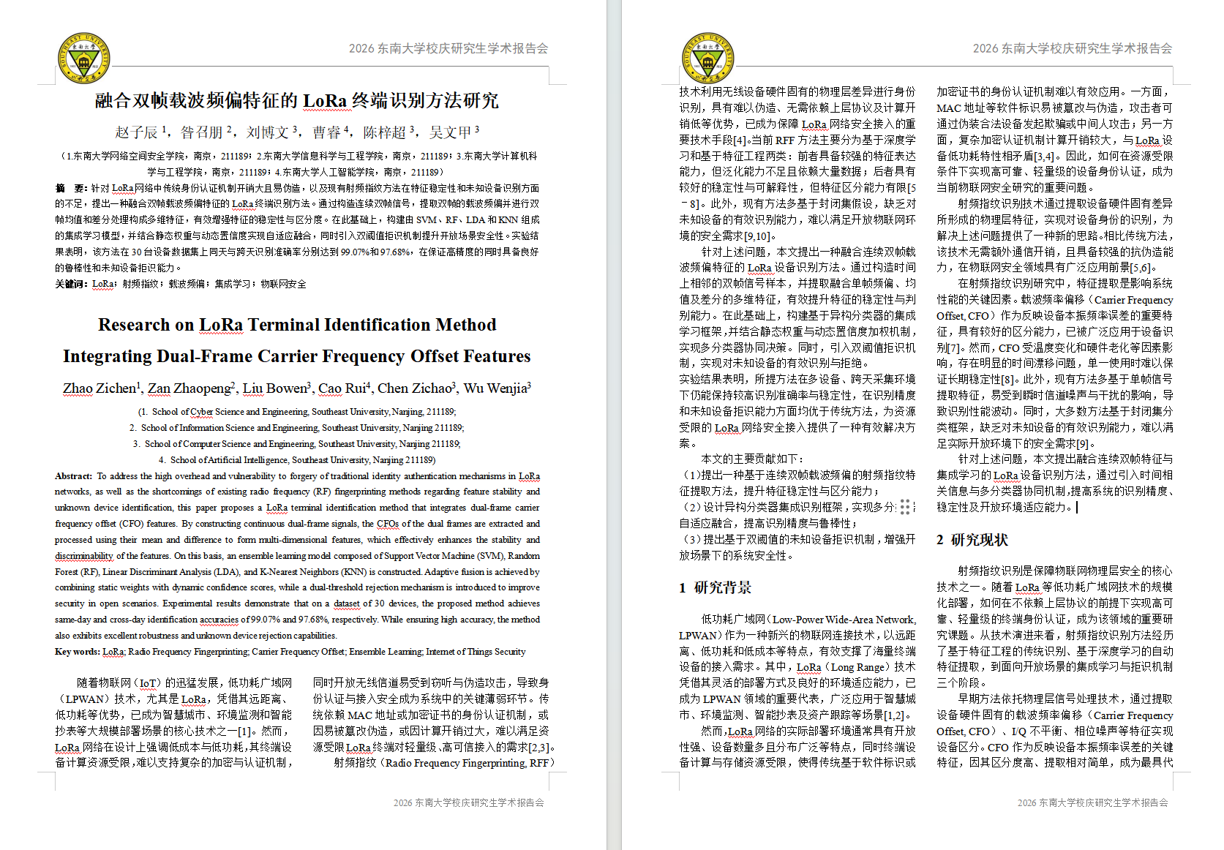

专利结果说明（专利受理书）
本项目研究过程中，项目组基于研究成果申请了发明专利一项，相关信息如下：
专利名称：融合双帧载波频偏特征的LoRa终端识别方法
申请人：东南大学
发明人：赵子辰，昝召朋，刘博文，曹睿，陈梓超，吴文甲
专利类型：发明专利
该专利提出了一种融合双帧载波频偏特征的LoRa终端识别方法，主要技术方案包含三个核心步骤：
步骤一（信号采集）：利用软件无线电设备（USRP N210）采集LoRa终端发射的无线信号，获得复数基带信号序列，并通过与本地参考Chirp信号的相关检测实现LoRa帧起始位置确定与信号帧解析。
步骤二（连续双帧构造与特征提取）：将同一设备连续发送的两帧信号构成双帧样本，并对其进行帧同步（Schmidl-Cox粗同步 + 互相关精同步）、载波频偏估计与补偿（粗CFO + 精CFO补偿）及幅度归一化处理（RMS归一化），提取双帧载波频偏$ε₁$、$ε₂$及其均值$(ε₁+ε₂)/2$和差分$ε₂−ε₁$，结合8维归一化相位差特征，构成12维融合指纹特征向量。
步骤三（集成学习识别）：将特征向量输入SVM、随机森林、LDA和KNN共4个异构基础分类器进行联合决策，基于分类器验证集准确率的静态权重和预测熵的动态置信因子进行联合加权融合，结合双阈值拒识机制（绝对置信门限$τ₁$和相对置信差门限$τ₂$）实现设备身份识别及未知设备拒识。
实验验证结果表明，该方法在30台LoRa设备上同天识别准确率达99.07%，跨天识别准确率达97.68%，验证了专利方案的有效性和实用性。该专利技术实现了从单帧到双帧、从单一分类器到集成融合的两个层面的创新，克服了现有技术中单帧特征不稳定和单一分类器判别能力有限的不足。

项目工作原始记录

一、文献调研与技术背景
项目组围绕射频指纹识别（Radio Frequency Fingerprinting, RFF）开展了系统性文献调研，共阅读分析二十余篇中外高质量文献，从射频指纹识别的总体框架出发，系统梳理了物理层信号处理、深度学习建模、特征工程等方面的研究现状与技术路线。

1.1 调研结论与研究思路
调研发现当前方案的主要局限性包括：(1) 深度学习模型泛化能力不足，跨天性能大幅下降；(2) 系统可扩展性差，设备变化需重新训练整个模型；(3) 基于特征工程的方案协议依赖性强，CFO受温度和老化影响存在长期稳定性问题。基于上述分析，本项目确定了'基于连续双帧CFO特征 + 集成学习'的技术路线，兼顾特征的可解释性和模型的鲁棒性。

1.2 核心文献对比
表1 核心文献与本项目方法对比
方法 | 类型 | 设备数 | 核心技术 | 主要结果
Shen等[2021] | 深度学习 | 20 LoRa | CFO+频谱图+CNN | 97.61%
Al-Shawabka等[2021] | 深度学习 | 10 LoRa | 数据扩增+CNN | 跨天36%
Shen等[2022] | 深度学习 | 60 LoRa | 信道无关频谱图 | 88.67%
DR-RFF[Xie等] | 深度学习 | ZigBee | 解耦表示学习 | 跨信道鲁棒
DeepCRF[Kong等] | 深度学习 | WiFi | CSI+对比学习 | 信道鲁棒
Brik等[PARADIS] | 特征工程 | 100+ 802.11b | CFO+IQ+KNN/SVM | >99%
Wu等 | 特征工程 | 4 LoRa | 差分星座图 | 98.66%
本项目 | 特征工程+集成 | 56 LoRa | 双帧CFO+相位+集成 | 跨天96.13%

二、数据采集与数据集建设

2.1 数据采集方案
接收端：使用USRP N210通过GNU Radio进行原始I/Q射频信号采集，采样率设置为1MSps（数据集A/B）和5MSps（数据集C），中心频率433MHz，带宽125kHz。
发射端：基于Arduino平台完成5种型号LoRa设备的连续双帧信号发射代码编写与调试，实现各型号设备的统一配置与控制。
采集环境：在实验室内进行视距（LoS）和非视距（NLoS）场景下的数据采集，分别在不同天进行多轮采集以构建跨天测试集。
2.2 数据集概况
表2 实验数据集概况
数据集 | 设备型号 | 芯片 | 设备数 | 采样率 | 样本数(训/同日/跨日)
A | Heltec LoRa32 | SX1262 | 8 | 1 MHz | 4150/2095/2227
B | RA01-SC | LLCC68 | 18 | 1 MHz | 2745/910/930
C | Heltec CubeCell | SX1262 | 30 | 5 MHz | 6900/3450/3450
LoRa信号参数：带宽B=125kHz，扩频因子SF=7，符号周期T=128/B≈1.024ms，每帧前导码含8个upchirp，采样点数L=T×fs（1MHz下L=1024）。

三、信号预处理与特征工程

3.1 信号预处理流程
接收到的信号受到硬件损伤的影响，为提取设备指纹需经过以下预处理步骤：
(1) 帧同步（Schmidl-Cox算法）：利用前导码重复upchirp的自相关特性进行粗同步，归一化自相关系数M(d)阈值设为0.95。精同步参考Robyns等人的方法，通过计算瞬时频率与理想upchirp频率的互相关确定精确起始位置。实现上采用numpy向量化（cumsum + stride_tricks），处理速度约2秒/设备。
(2) 前导码提取：同步完成后提取开头8个upchirp符号作为设备指纹的原始信号。
(3) 载波频偏（CFO）补偿：粗估计利用单帧瞬时频率均值，精估计利用帧间相位差。补偿后的信号用于相位特征提取。
(4) 幅度归一化：通过信号振幅的均方根进行归一化，消除发射功率和通信距离的影响。

3.2 特征提取与选择
表3 完整特征集（共34维）及跨天稳定性评估
特征类别 | 维度 | 计算方法 | 跨天稳定性
双帧差分相位 | 8 | 两帧归一化相位差 | 低
CFO原始值 | 2 | 帧1/帧2载波频偏 | 高
CFO派生 | 2 | 均值、差值 | 高
RSSI | 4 | 帧1/帧2信号强度及均值/差值 | 低
IQ统计 | 8 | I/Q均值、标准差 × 2帧 | 低
STFT谱特征 | 6 | 谱质心、谱展度、谱平坦度 × 2帧 | 低
EMD包络特征 | 4 | Hilbert包络/瞬时频率均值/标准差 | 低

四、前期实验：基于连续双帧CFO的KNN分类方案
在项目前期，项目组首先提出了基于连续双帧信号下CFO特征与KNN分类器的设备识别方案。该方案充分利用了连续帧中频偏信息所携带的设备硬件缺陷特征，通过简单高效的KNN算法实现设备身份的快速判别。

4.1 方案设计思路
传统方法多基于单帧瞬时CFO，然而单帧特征容易受环境变化和信道时变性的影响。本方案创新性地提出基于连续双帧信号的CFO特征提取方法，利用两帧信号间CFO的差值和均值等派生特征，有效抑制外部信道干扰带来的随机波动，增强设备硬件指纹的稳定呈现。
KNN算法的非参数性质使其在样本数量适中、特征维度相对可控的任务中具有很强的实用性。由于CFO是低维且数值分布清晰的特征，KNN在进行邻近投票时能够准确地将测试样本归类到正确的设备类别中。

4.2 KNN方案实验结果
在最初的8台设备（Heltec LoRa32）上，CFO+KNN方案取得了优异的实验结果：
表4 CFO+KNN方案识别结果
测试场景 | 设备数 | 方案 | 识别准确率
同天测试 | 8 | 连续双帧CFO + KNN | 99.8%
跨天测试 | 8 | 连续双帧CFO + KNN | 93.0%
同天测试 | 26 (两种型号) | 连续双帧CFO + KNN | 93.01%
跨天测试 | 26 (两种型号) | 连续双帧CFO + KNN | 87.61%

实验表明连续双帧CFO特征具有良好的跨时间稳定性。进一步扩大到26台设备（两种型号混合）后，即使训练集和测试集的采集环境存在较大差异，准确率仍处于较好水平。该实验验证了CFO作为设备指纹核心特征的可行性，为后续引入多分类器集成学习奠定了基础。

五、中期实验：CNN频谱图与深度学习方法探索
在确定特征工程+KNN的基线方案后，项目组在中期阶段对深度学习方法进行了系统性探索，包括基于CNN的频谱图分类、以及两篇代表性论文（DR-RFF和DeepCRF）的复现与分析。

5.1 CNN频谱图分类实验
项目组尝试将LoRa信号的时域IQ样本转换为STFT频谱图，然后利用卷积神经网络（CNN）进行端到端分类。CFO补偿后的信号通过短时傅里叶变换生成二维时频图像，作为CNN的输入。
CNN模型架构：采用5层卷积网络（Conv2d + BatchNorm2d + ReLU + MaxPool2d），通道数逐层递增（8→16→32），经过Dropout正则化后接全连接层（512→N_classes）。使用Adam优化器、交叉熵损失函数和学习率衰减策略进行训练。该模型针对18台LoRa设备进行了频谱图分类实验。
此外，项目组还实现了基于Triplet Loss的特征学习方案，通过三元组网络学习设备的嵌入表示，结合KMeans聚类和LocalOutlierFactor（LOF）进行异常设备检测，探索了开集识别的可能性。

5.2 DR-RFF论文复现
DR-RFF（Disentangled Representation Learning for RF Fingerprint Extraction Under Unknown Channel Statistics）针对深度学习射频指纹识别中易出现的信道过拟合问题，提出了基于解耦表示学习的射频特征提取框架。
核心方法：通过对抗式训练将接收信号因子化为两部分——设备相关表示z（真实RFF，随信道不变）与设备无关表示q（背景，包含衰落、多径与噪声）。随后跨样本随机重组z与q，生成合成信号作为隐式数据增强，迫使模型仅保留与设备相关的稳健特征。
框架由三个模块组成：(1) RFF提取器F——从信号中提取设备相关特征，通过超球面投影（HP）损失使同一设备特征紧密聚类；(2) 背景提取器Q——提取设备无关的信道背景特征，通过对抗训练抑制设备信息泄露；(3) 信号生成器G——将RFF特征与背景信号重组生成合成信号用于数据增强。训练采用F-step与Q/G-step交替优化策略。
复现结果：项目组使用PyTorch实现了DR-RFF的完整训练流程，在ZigBee和LoRa数据集上验证了其跨信道泛化能力。实验证实解耦表示学习能有效分离信道效应与设备指纹，但模型计算开销较大，且需要大量训练数据。

5.3 DeepCRF论文复现
DeepCRF（Deep Learning-Enhanced CSI-Based RF Fingerprinting for Channel-Resilient WiFi Device Identification）提出了基于深度学习的CSI射频指纹框架，利用WiFi设备CSI数据中的微小硬件特征实现高鲁棒性的设备识别。
核心策略：(1) 模型启发的数据增强（DA）——将去噪后的真实CSI与合成信道/噪声组合，生成大量具有信道多样性的训练样本；(2) 监督对比学习（SCL）——预训练使同一设备CSI特征在表示空间中更紧密，不同设备间距离更大；(3) 决策融合——利用多个CSI测量的预测概率进行平均/乘积/Borda计数等融合策略。
网络结构：使用复数值卷积神经网络（ComplexConv2d + ComplexBatchNorm2d），包含Self-Attention模块和多尺度卷积（1×1、1×3、1×5），仅约12.5万参数。分两阶段训练：第一阶段对比学习损失训练特征提取器，第二阶段交叉熵损失微调分类器。
复现结果：项目组在多种信道条件（室内、室外、移动NLoS）下对9-30台LoRa设备进行了测试，验证了数据增强和对比学习对信道鲁棒性的提升效果。实验中采用了多种决策融合策略（多数投票、平均概率、乘积概率、Borda计数），其中平均概率融合在大多数场景中取得最优结果。

5.4 深度学习方法对比与启示
表5 深度学习方法对比
方法 | 输入形式 | 网络结构 | 优势 | 局限性
CNN频谱图 | STFT频谱图 | 5层CNN | 端到端学习 | 跨天泛化差
DR-RFF | 原始IQ | U-Net+ArcFace | 信道解耦 | 计算开销大
DeepCRF | CSI复数值 | 复数CNN+注意力 | 信道鲁棒 | 需大量数据增强
Triplet+KNN | 原始IQ | 三元组网络 | 开集识别 | 训练不稳定

综合分析：深度学习方法虽然在同天场景下能取得较高准确率，但跨天泛化能力普遍不足，且对计算资源和训练数据量要求较高。DR-RFF的解耦思想和DeepCRF的数据增强策略为后续工作提供了重要启发——项目后期可考虑将解耦机制引入特征工程流程，或利用模型驱动的信道仿真扩充训练集。基于实验对比，项目组最终选择了'特征工程+集成学习'的技术路线，在保证跨天鲁棒性的同时兼顾计算效率和可解释性。

六、集成学习框架设计与实现
基于前期KNN方案的经验和深度学习方法的对比分析，项目组设计了动态加权集成学习框架（DualFrameCFOEnsemble），融合四种互补的基分类器，通过验证集驱动的权重优化实现鲁棒识别。

6.1 基分类器配置
表6 集成学习框架基分类器配置
基分类器 | 核心参数 | 设计考量
SVM (RBF核) | C=10, Platt概率校准 | 非线性决策边界，高维特征空间有效
随机森林 | 200棵树, n_jobs=-1 | 抗过拟合，可评估特征重要性
LDA (SVD求解) | SVD solver | 线性判别，计算开销低，作为线性基线
KNN | k=5, 欧氏距离 | 局部相似性捕获，对CFO特征天然适配

6.2 动态加权融合机制
权重学习：使用验证集（20%训练数据）评估各分类器准确率$A_{k}$，静态权重为 $α_{k}^{0}=A_{k}/ΣA_{j}$。
动态置信度：预测时计算各分类器输出概率的信息熵$H_{k}$，动态置信度 $β_{k}=exp(−γ·H_{k})$，最终权重 $α_{k}=(α_{k}^{0}·β_{k})/Σ(α_{j}^{0}·β_{j})$。温度参数γ=1.0控制熵的影响强度。
双阈值拒识：准确率低于$τ₁$=0.3的分类器降权，低于$τ₂$=0.1的分类器权重置零，确保弱分类器不干扰最终决策，同时为开集识别提供拒识能力。

七、特征消融实验——8台设备（数据集A）
对8台设备（Heltec LoRa32, ID: 009-012, 020-023）开展11种特征组合 × 5种分类器的系统消融实验，评估各特征对识别性能的贡献。

7.1 同天测试结果
表7 8台设备——训练集和测试集在同一天的识别结果
特征组合 | XGBoost | 随机森林 | SVM | KNN | 集成学习 | 最大正确率
连续双帧差分相位+CFO（Base） | 99.4% | 99.8% | 98.0% | 81.9% | 99.7% | 99.8%
连续双帧差分相位+CFO 均值 | 99.5% | 99.6% | 95.0% | 77.7% | 99.4% | 99.6%
只用CFO特征（连续双帧下的） | 99.4% | 99.4% | 99.9% | 99.7% | 99.8% | 99.9%
只用RSSI特征（连续双帧下的） | 52.5% | 53.6% | 59.2% | 55.4% | 57.3% | 59.2%
只用IQ特征（连续双帧下的） | 50.8% | 50.9% | 53.1% | 51.8% | 52.9% | 53.1%
只用单帧相位特征 | 34.0% | 36.4% | 29.7% | 31.0% | 35.4% | 36.4%
只用双帧相位特征 | 41.5% | 44.4% | 38.1% | 36.0% | 42.2% | 44.4%
双帧相位特征+CFO 特征 | 99.4% | 99.8% | 99.0% | 89.9% | 99.9% | 99.9%
单帧相位特征+CFO 特征 | 99.4% | 99.7% | 99.8% | 96.5% | 99.8% | 99.8%
Base+STFT | 99.1% | 99.7% | 99.6% | 93.9% | 99.9% | 99.9%
Base+EMD | 92.8% | 92.9% | 88.1% | 73.4% | 88.8% | 92.9%

同天场景下，CFO特征单独即可达到99.9%（SVM），而相位特征单独仅36%~44%。Base方案（相位+CFO）达99.8%，RSSI和IQ特征区分度有限（53%~59%）。集成学习在Base+STFT组合中达到99.9%，与最优单分类器持平。

7.2 跨天测试结果
表8 8台设备——训练集和测试集在不同天的识别结果
特征组合 | XGBoost | 随机森林 | SVM | KNN | 集成学习 | 最大正确率
连续双帧差分相位+CFO（Base） | 78.5% | 93.0% | 90.2% | 61.7% | 96.0% | 96.0%
连续双帧差分相位+CFO 均值 | 95.5% | 95.3% | 85.1% | 53.7% | 95.0% | 95.5%
只用CFO特征（连续双帧下的） | 83.5% | 95.4% | 95.2% | 94.7% | 95.8% | 95.8%
只用RSSI特征（连续双帧下的） | 16.0% | 14.4% | 17.7% | 15.0% | 15.9% | 17.7%
只用IQ特征（连续双帧下的） | 17.6% | 16.7% | 19.4% | 20.9% | 20.4% | 20.9%
只用单帧相位特征 | 13.9% | 13.1% | 16.9% | 16.3% | 15.2% | 16.9%
只用双帧相位特征 | 14.6% | 15.9% | 18.4% | 17.1% | 17.7% | 18.4%
双帧相位特征+CFO 特征 | 83.5% | 95.7% | 92.0% | 70.1% | 96.6% | 96.6%
单帧相位特征+CFO 特征 | 95.1% | 95.7% | 95.2% | 87.0% | 96.6% | 96.6%
Base+STFT | 58.2% | 38.2% | 37.2% | 31.1% | 48.5% | 58.2%
Base+EMD | 63.5% | 86.0% | 69.7% | 42.3% | 85.0% | 86.0%

跨天场景下RSSI（17.7%）、IQ（20.9%）、单/双帧相位（16.9%/18.4%）几乎完全失效，证实这些特征不具备跨时间稳定性。CFO特征保持95.8%。集成学习在Base方案中将最佳单分类器93.0%提升至95.96%，在双帧相位+CFO组合中达96.63%。
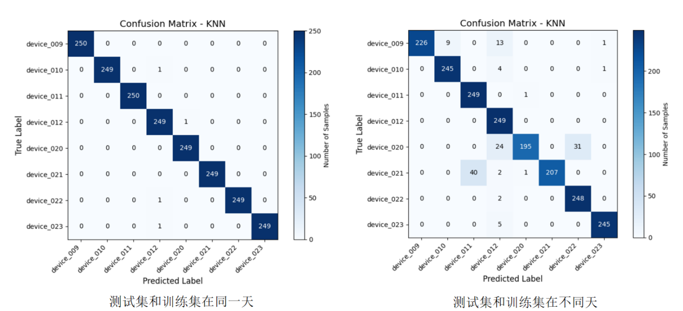
图1 8台设备同天测试结果可视化

图2 8台设备跨天测试结果可视化

八、特征消融实验——18台设备（数据集B）
对数据集B的18台RA01-SC设备开展7种特征组合的消融实验。该数据集的CFO特征使用frame_info中的m_cfo元数据（范围-1~-6 Hz），解决了原始提取中CFO补偿残差接近零的问题。

8.1 同天测试结果
表9 18台设备——训练集和测试集在同一天的识别结果
特征组合 | XGBoost | 随机森林 | SVM | KNN | 集成学习 | 最大正确率
连续双帧差分相位+CFO（Base） | 90.5% | 94.3% | 70.4% | 70.2% | 87.6% | 94.3%
连续双帧差分相位+CFO 均值 | 62.9% | 86.9% | 61.8% | 65.2% | 75.6% | 86.9%
只用CFO特征（连续双帧下的） | 90.9% | 93.3% | 92.8% | 93.7% | 94.2% | 94.2%
只用单帧相位特征 | 20.7% | 22.9% | 14.1% | 20.1% | 23.1% | 23.1%
只用双帧相位特征 | 28.9% | 38.2% | 19.1% | 31.3% | 34.7% | 38.2%
双帧相位特征+CFO 特征 | 92.1% | 94.3% | 86.2% | 71.2% | 90.9% | 94.3%
单帧相位特征+CFO 特征 | 90.3% | 94.3% | 90.2% | 81.9% | 91.0% | 94.3%

18台设备识别难度较8台设备显著上升。CFO特征仍是核心（集成学习94.18%），但相位特征区分度更低（23%~38%）。随机森林在Base方案和双帧相位+CFO组合中均达94.29%。

8.2 跨天测试结果
表10 18台设备——训练集和测试集在不同天的识别结果
特征组合 | XGBoost | 随机森林 | SVM | KNN | 集成学习 | 最大正确率
连续双帧差分相位+CFO（Base） | 70.8% | 85.3% | 67.6% | 66.7% | 78.5% | 85.3%
连续双帧差分相位+CFO 均值 | 41.7% | 80.9% | 61.3% | 63.0% | 72.9% | 80.9%
只用CFO特征（连续双帧下的） | 71.1% | 77.2% | 84.5% | 83.0% | 83.1% | 84.5%
只用单帧相位特征 | 20.3% | 24.7% | 16.2% | 21.3% | 23.0% | 24.7%
只用双帧相位特征 | 30.2% | 37.5% | 21.0% | 30.8% | 34.3% | 37.5%
双帧相位特征+CFO 特征 | 73.2% | 85.7% | 79.7% | 70.9% | 82.3% | 85.7%
单帧相位特征+CFO 特征 | 70.9% | 84.8% | 81.2% | 78.8% | 83.0% | 84.8%

跨天场景下18台设备识别难度进一步加大。CFO特征保持84.52%（SVM），双帧相位+CFO组合通过随机森林达85.70%。单帧/双帧相位在跨天条件下几乎无效（24.7%/37.5%）。
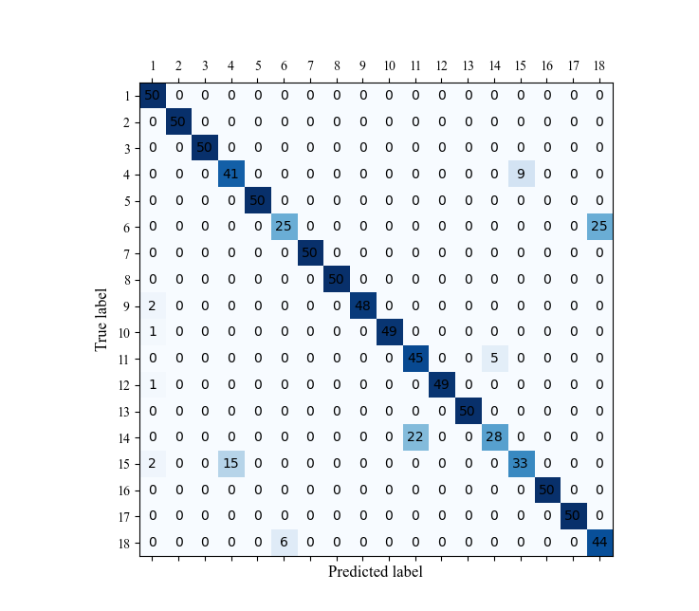
图3 18台设备同天测试结果可视化
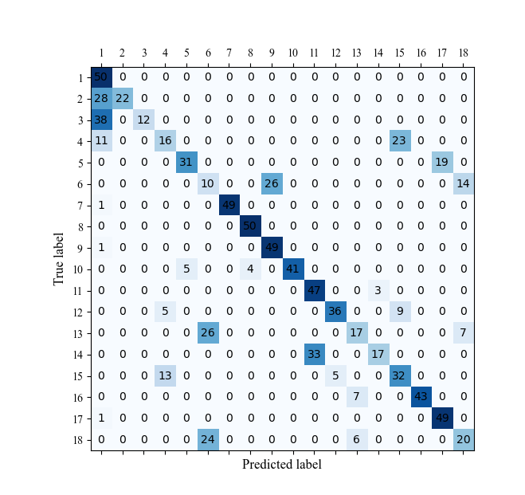
图4 18台设备跨天测试结果可视化

九、56台设备分层集成识别结果
将三个数据集（8+18+30=56台设备）通过分层集成框架进行统一识别。每个子数据集独立训练集成学习模型，最终通过块对角混淆矩阵评估整体性能。该方案无需将所有设备放入同一分类器，有效缓解了大规模分类问题中的类别不平衡和特征分布差异。
表11 56台设备整体识别正确率
测试场景 | SVM | 随机森林 | LDA | KNN | 集成学习
同天测试 | 86.75% | 98.54% | 94.79% | 81.84% | 98.23%
跨天测试 | 80.84% | 96.32% | 93.57% | 75.04% | 96.13%

同天测试最高98.54%（随机森林），集成学习98.23%；跨天测试最高96.32%（随机森林），集成学习96.13%。集成学习在跨天场景中表现出良好的鲁棒性，接近最优单分类器水平，验证了分层集成架构在多数据集、多型号设备识别中的实用性。

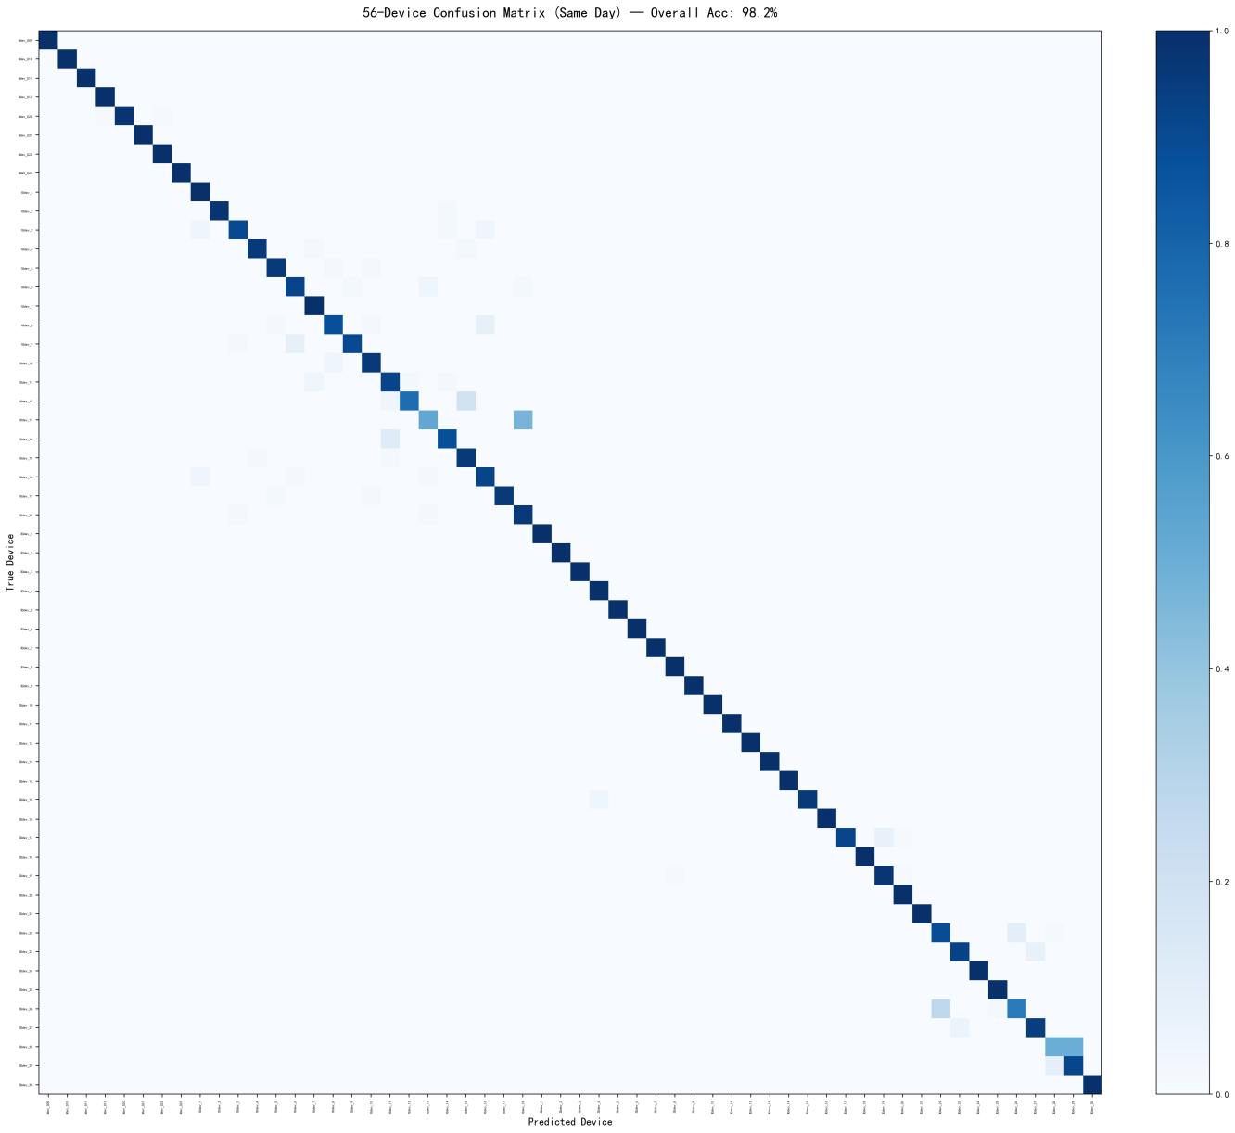
图5 56台设备同天测试混淆矩阵

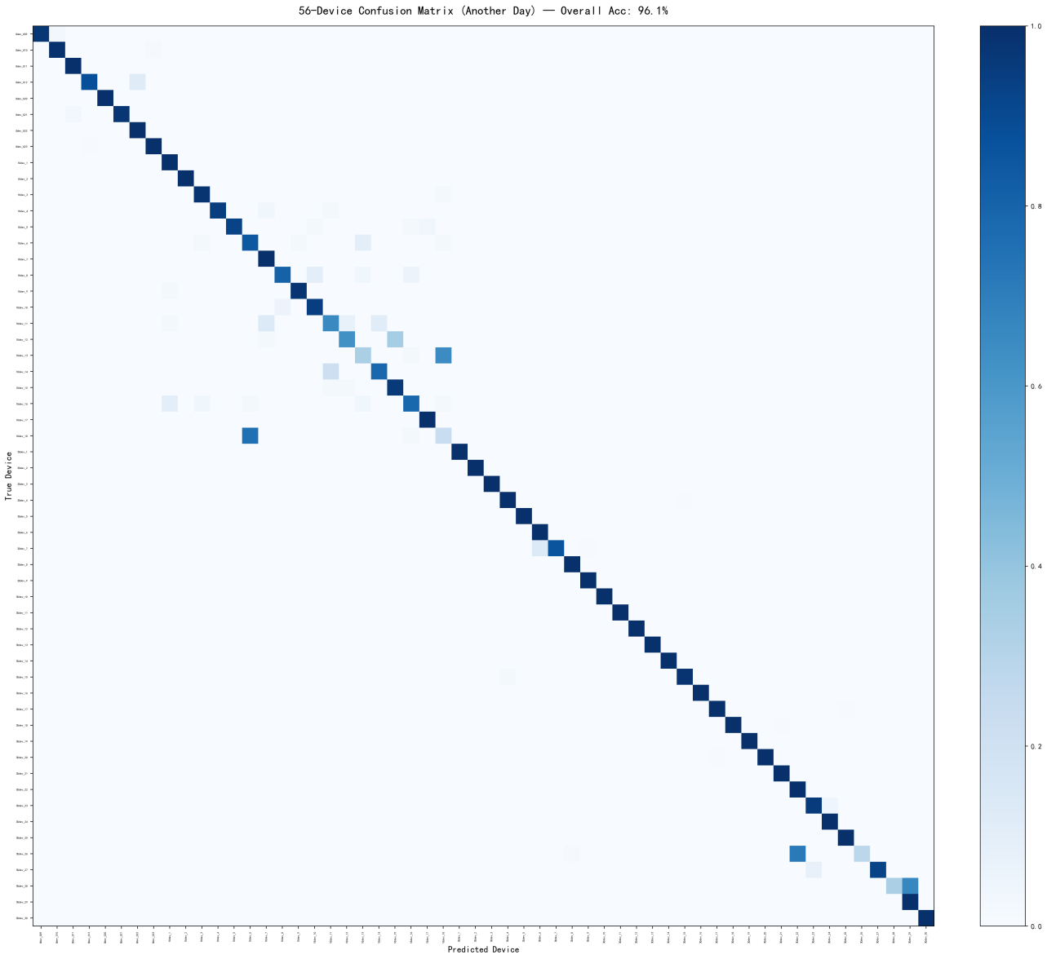
图6 56台设备跨天测试混淆矩阵

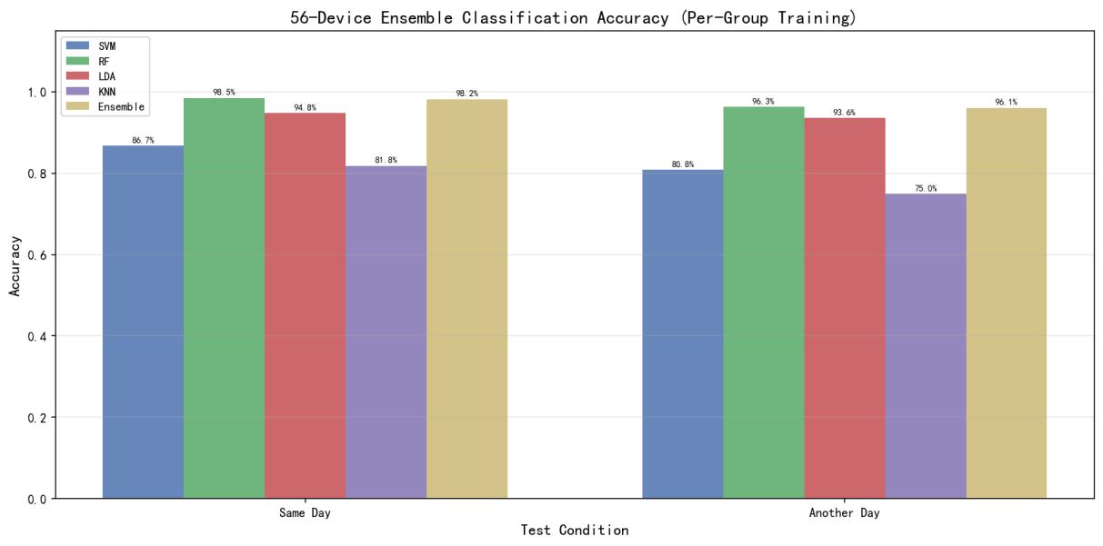
图7 56台设备各分类器正确率对比

十、关键问题排查与解决记录

10.1 18台设备识别率异常低
- 问题现象：18台设备同天识别率仅64%，跨天仅17%，远低于预期和8台设备的结果。
- 排查过程：(1) 检查CSV特征文件，发现CFO列数值接近零（~1e-7 Hz）；(2) 分析代码逻辑，确认cfo_compensation()返回的是补偿后残差而非设备原始CFO；(3) 查看原始数据frame_info文件，发现m_cfo字段记录了真实CFO（范围-1~-6 Hz）。
- 解决方案：重新编写特征提取脚本(extract_18dev.py)，使用frame_info中的m_cfo作为CFO特征，仅用计算CFO进行相位补偿。
- 效果：同天64%→90.88%，跨天17%→82.26%，56台整体跨天80.80%→96.13%。该问题的解决是56台设备跨天性能大幅提升的关键因素。

10.2 同步算法性能优化
- 问题现象：原始Python循环实现的Schmidl-Cox同步算法处理速度约37秒/设备，提取18台设备数据需要约11分钟。
- 解决方案：利用numpy的cumsum实现滑动窗口求和，stride_tricks实现互相关的向量化计算，处理速度提升至约2秒/设备，加速约18倍。

10.3 跨天识别率下降机理分析
实验发现RSSI、IQ统计、单帧/双帧相位等特征在跨天条件下几乎完全失效（8台设备：13%~21%），原因是这些特征受传播环境（多径、遮挡）、温度变化、设备老化等因素影响显著，不具备跨时间稳定性。而CFO特征反映设备本振固有偏差，具有跨时间稳定性（8台设备跨天95.8%）。STFT和EMD频域特征在跨天场景下同样严重退化（Base+STFT跨天仅58.2%），因为时频变换容易放大环境噪声的影响。

十一、实验结论与总结
(1) CFO是LoRa设备射频指纹的核心特征，在同天和跨天场景下均保持高区分度。连续双帧CFO特征相比单帧CFO具有更好的抗干扰能力和跨时间一致性。相位差分特征作为辅助与CFO组合可进一步提升识别率。
(2) RSSI、IQ统计等特征受环境影响大，不适合作为跨时间的设备指纹。STFT和EMD频域特征在跨天场景下同样存在显著退化，极大增加了特征维度的同时并未带来性能提升。
(3) 深度学习方法（CNN频谱图、DR-RFF、DeepCRF）在同天场景下能取得较高准确率，但跨天泛化能力不足，且对计算资源和训练数据量要求较高。DR-RFF的解耦思想和DeepCRF的数据增强策略为未来的混合模型设计提供了重要参考。
(4) 集成学习框架通过动态加权融合多分类器，在绝大多数场景中取得最优或接近最优结果，特别是在跨天测试中优势显著（8台设备Base方案：单分类器最高93.0%→集成95.96%）。KNN在CFO特征上表现出天然的适配性，作为集成框架中的重要组成部分。
(5) 56台设备分层集成方案可行，同天98.23%、跨天96.13%的整体识别率验证了射频指纹技术在中等规模物联网设备认证中的实用性。该方案无需将所有设备放入同一分类器，具有良好的可扩展性。

调研报告
调研报告
项目组针对射频指纹研究，通过文献阅读分析了国内外研究团队的相关工作，并调研了其涉及到的物理层信号处理技术，深度学习技术和特征工程技术。
- 射频指纹研究现状
射频指纹（Radio Frequency Fingerprinting, RFF）技术利用无线设备硬件的固有特性进行身份认证，已成为物联网安全领域的重要研究方向。本节从基于深度学习的射频指纹识别和基于特征工程的射频指纹识别两个方面展开现状分析，并结合连续双帧的概念，探讨其在LoRa设备识别中的应用潜力。
  - 基于深度学习的射频指纹识别
随着深度学习在图像、语音等领域的成功应用，其在无线信号处理中的潜力逐渐被挖掘。基于深度学习的射频指纹识别方案无需人为设计特征提取流程，能够自动挖掘信号中的高维特征，尤其是针对LoRa协议的帧信号表现出较强的适应性。近年来，研究重心逐步向深度学习倾斜，尤其是在LoRa设备识别中，深度学习方法展现出显著优势。
    - 早期研究的模型设计
早期研究聚焦于如何将LoRa信号与深度学习结合，以及选择何种信号表现形式以提升识别效果。Robyns等人[7]受到图像领域监督学习和零样本学习（Zero-Shot Learning）的启发，提出了一种基于整个LoRa帧信号的神经网络分类器。该方法不依赖局部特征，针对相同芯片设备的识别准确率达到59%~99%，不同芯片设备达到99%~100%，而零样本学习对未训练标签的识别准确率为65%，50英尺距离内实现90%~99%的识别准确率，优于传统方法如逻辑回归（LR）和支持向量机（SVM）。Shen等人[9]比较了原始IQ样本、快速傅里叶变换（FFT）结果和频谱图三种表现形式，发现频谱图在CNN中的识别效果最佳，且训练速度更快。Al-Shawabka等人[10]进一步评估了IQ样本、幅度-相位和频谱图，发现幅度-相位和频谱图在中小规模LoRa设备识别中表现更优。此外，他们对比了帧前导和有效载荷，发现有效载荷部分的识别效果优于前导部分。这些研究为连续双帧方法提供了启发，即利用多帧信号可能进一步挖掘时序特征。
    - 基于硬件损伤的特征挖掘
硬件损伤是射频指纹的理论基础，研究者尝试通过深度学习建模不同损伤特征以提升识别精度。Shen等人[9]研究了载波频率偏移（CFO）的时漂特性，发现其不可避免但大致稳定，可通过补偿后结合频谱图输入CNN，构建混合分类器，在20个LoRa设备中实现97.61%的准确率。Zhang等人[11]对窄带系统硬件损伤（包括CFO、IQ不平衡和功率放大器非线性）进行系统建模，发现CFO受温度影响不适合直接使用，而IQ不平衡和功率放大器非线性在深度学习模型中表现更好，50个设备准确率为99%，200个设备为89%。Hanna等人[12]聚焦功率放大器非线性，通过通用软件无线电外设（USRP）的非线性曲线建模，验证了深度学习在复杂信道下的识别性能。这些研究表明，连续双帧方法可通过捕捉帧间硬件损伤的连续性变化，进一步提升特征稳定性。


图1 具有硬件损伤的发射机链
    - 信道效应的鲁棒性研究
深度学习易受信道时变性影响，导致过拟合问题。Al-Shawabka等人[10]发现，当训练集与测试集非同一天采集时，10个LoRa设备的识别准确率仅为19%，通过数据扩增提升至36%。Restuccia等人[13]提出在发射端使用优化FIR滤波器调整波形，在500个设备的数据集上提升50%以上准确率。Shen等人[9]针对低信噪比（SNR）场景，采用Transformer模型处理可变长度信号，并结合数据扩增和多包推理，将低SNR下的识别性能提升70%以上。针对连续双帧方法，帧间信道变化可能放大时变效应，但通过多帧联合分析或数据扩增，有望缓解这一问题。
    - 非法设备检测的扩展性研究
设备动态加入或离开时，深度学习模型需重新训练，限制了扩展性。Shen等人[14]设计了仅需训练一次的射频指纹提取器，并提出非法设备检测算法，结合信道无关频谱图和数据扩增，在60个LoRa设备中实现88.67%的识别准确率和0.9905的ROC-AUC值。Li等人[15]利用OFDM导频和频域变换提取设备无关指纹，在高SNR下实现95%以上准确率。Huang等人[12]基于傅里叶同步压缩变换（FSST）和监督对比学习，在低SNR（5dB）下达到82%准确率。连续双帧方法可通过帧间特征一致性检测非法设备，提升扩展性和安全性。
  - 基于特征工程的射频指纹识别
相比深度学习，基于特征工程的方法利用专家知识提取硬件损伤特征，具有可解释性强、计算需求低的优势。针对LoRa协议，研究者通过分析载波频率偏移、IQ不平衡等特征，设计了多种识别方案。
    - 特征提取与表示
差分星座图是常见的特征表示方法。Peng等人[17]提出通过相邻符号差分消除信道影响，保留CFO和IQ不平衡特征，在15dB SNR下实现16个Zigbee设备90%以上的准确率。Wu等人[18]将该方法应用于LoRa，4个设备准确率达98.66%。Song等人[19]结合K最近邻（KNN）算法，在15dB SNR下4个LoRa设备准确率为99%，-12dB SNR下仍达86%。连续双帧方法可扩展差分思想，通过两帧间的特征差分增强指纹独特性。
    - 多特征联合分析
Brik等人[20]设计PARADIS系统，综合测量调制域特征（如CFO和IQ不平衡），结合KNN和SVM，识别100多个802.11b网卡，准确率超99%。Kandel等人[21]利用MIMO-OFDM发射机的相位偏移差值，在17个Intel网卡中实现97%（静止）和92%（移动）的准确率。Yan等人[22]通过数据扩增和信噪比补偿，设计RRF系统，在复杂信道下识别10个设备，准确率达99%。这些方法表明，多帧联合分析（如连续双帧）可通过特征组合提升性能。
    - 外界因素建模
外界因素如温度和信道对特征影响显著。Gu等人[23]针对CFO受温度变化，提出TeRFF系统，通过温度感知和CFO估计，在15台智能手机中实现70%准确率。Zheng等人[24]将信号生成过程建模为FID函数，抵御重放攻击，在33个设备中准确率超99%。连续双帧方法可通过帧间特征变化建模外界影响，进一步提高鲁棒性。
- 物理层信号预处理技术
为了提取射频指纹，通常需要对LoRa信号分别进行帧同步、前导码提取、载波频偏补偿和归一化。
  - 噪声抑制与多径效应补偿
LoRa由于其长符号周期和扩频增益，本身对多径有一定的天然抵抗力。轻微的时延可能不会引起严重的符号间干扰。然而，在恶劣的城市环境或室内，多径仍然会导致性能下降。可以在数字信号处理链中实现一个均衡器，尤其是在高数据速率（SF较小）的情况下，来补偿多径效应。
设计一个均衡器 w[n]，最直观的想法是，使其成为信道 h[n] 的“逆”，即满足：$w[n]∗h[n]=δ[n−Δ]$，其中 $δ[n]$ 是单位冲激函数，$∆$ 是系统固有的处理延迟。如果这个理想条件满足，那么我们对接收信号进行均衡：
$$\begin{aligned}z[n]=y[n]∗w[n]=x[n]∗h[n]+v[n])∗w[n]=x[n−∆]+v̂[n]\#(1) \\ \#\#\end{aligned}$$
这样，我们就基本地恢复了原始信号
LoRa的核心是Chirp扩频调制，他本身就是一种极其强大的噪声抑制技术。它的处理增益使其能够在负信噪比下工作。在处理代码中，可以在解调前后加入数字滤波器就可以基本抑制带外噪声。
  - 帧同步
信号采集后往往是一串无间断的信号流，为了将 LoRa 设备发出的每个数据包分离出来作为后续的训练和测试样本，需要对定位每个 LoRa 帧的起点，这样的定位检测过程称为“同步”，本项目的数据预处理中“同步”操作主要分为两个步骤，分别是“粗同步”和“精同步”：
粗同步：定位 LoRa 的关键是找到帧起点，LoRa 帧的第一部分是前导码，而前导码的起始部分是由多个相同的 upchirp组成的。为了利用 LoRa帧中前导码的重复性质，采用经典0的帧同步算法 Schmidl-Cox 算法进行 LoRa 的粗同步操作。
Schmidl-Cox 算法是一种用于在正交频分复用（OFDM）系统中同步信号的时序检测算法。OFDM 系统通常在无线通信和高速数据传输中广泛应用，Schmidl-Cox 算法的主要目标是准确确定 OFDM 信号的起始点或帧同步位置。这一起始点的确定对于成功解调和解码接收到的 OFDM 信号至关重要。为了确保接收端能够准确地恢复发送端的数据，需要在接收端进行帧同步，即找到发送端开始发送数据的时刻。Schmidl-Cox 算法通过利用已知的训练序列，即导频符号，来实现帧同步
Schmidl-Cox算法同样适用于本文中含有重复结构前导码的LoRa信号，Schmidl[25]在1997年提出该算法的两个重要的计算指标和定义如下：
$$\begin{aligned}P(n)=\sum_{k=0}^{L−1}{r[n+k]∙r^{∗}[n+k+L]}\#(2)\end{aligned}$$
$$\begin{aligned}R(n)=\sum_{k=0}^{L−1}{r[n+k+L]∙r^{∗}[n+k+L]}\#(3)\end{aligned}$$
$$\begin{aligned}M(n)=\frac{|P(n)|}{R(n)}\#(4)\end{aligned}$$
其中，L表示 LoRa 帧前导码部分中一个 upchirp 的长度，n表示r[n]信号的第个采样点，r* 表示 r[n] 信号的共轭信号，P(n) 表示接收端的信号r[n]在第 n个采样点处与 r[n+L] 的自相关系数，所谓的信号的自相关是通过将信号与其自身在时域中的滞后版本进行互相关计算得到的，所以P(n) 是信号r[n] 与自身信号滞后L个采样点的信号 r[n+L] 进行的互相关计算，而恰好由于 LoRa信号的前导码部分有十分明显的 upchirp重复元素，因此随着n点的不断变化，P(n)会产生一个极值，即当前信号的upchirp与滞后版本的信号的 upchirp 重合，以此可以说明n此时的是信号 r[n] 中 LoRa 帧的起点，第二个式子是对P(n)的归一化操作。最终的 M(n) 的极值即是判断当前第 n 个采样点是否是 LoRa 帧起点的标志。
精同步：虽然 Schmidl-Cox 算法可以有效地确定 LoRa 帧中前导码的存在，但本质是一个时序指标，极值附近会存在平台区域导致了对前导码开始的不确定性。为了解决该问题，本项目只使用带有阈值的标准 Schmidl-Cox度量来替代取的极值的方式对信号进行粗同步，此时的信号在真正的前导码前面仍会存在少量的噪声点，则需要进行接下来的精同步。
这里参考Robyns[26]等人根据 LoRa 信号的独特特性，提出的一种有效的精同步算法。他们提出了一种多信道软件解码器，用于 LoRa 调制方案。该方法通过软件定义无线电（SDR） 实现对 多个 LoRa 信道 的并行解码，而不依赖于专用硬件网关。涉及到信号中瞬时频率的计算，瞬时频率是指信号在某一时刻的瞬时频率值，它表示信号在该时刻的频率特性或周期性变化情况。对于离散时间信号，瞬时频率可以通过信号相位的差分来估计。假设离散时间信号的相位为θ[n]，则其瞬时频率f[n]可以近似计算为：
$$\begin{aligned}f[n]=\frac{(θ[n]−θ[n−1])}{T}\#(5)\end{aligned}$$
精同步算法首先会在接收机处产生一个理想的基带 upchirp 信号，然后需要计算其瞬时频率，由于 upchirp 是一个特殊的信号单元，其瞬时频率即为随时间线性增的频率，具体表示如下式所示：
$$\begin{aligned}f_{ideal}[n]=−\frac{B}{2}+\frac{B}{T}∗NT_{S}\#(6)\end{aligned}$$
其中 T 表示 upchirp 的周期，表示离散信号的采样间隔。然后，接收机需要计算出粗同步之后的基带信号的瞬时频率，最后计算与之间的互相关函数，具体计算公式如下式：
$$\begin{aligned}start=\underset{i∈\{0,1,...,L−1\}}{arg max}{(\sum_{n=0}^{L−1}{f_{ideal}[n]∙\hat{f_{r}}[n+i]})}\#(7)\end{aligned}$$
此时上式计算的范围是在一个长度为 L 的窗宽之间，由于前序操作已经确定了 LoRa 帧的存在，只需要计算在前 L 个信号采样点的互相关系数即可确定准确的 LoRa 的起点。
  - 前导码提取
在本项目是基于特征工程的方法，所以 LoRa 帧的原始特征对于后续的分类起到关键作用。如图所示，前导码是LoRa帧的第一部分，由m个上啁啾符号组成，其中，默认值为8。前导部分的作用就是进行同步。由于前导出现在每一帧中，其内容具有确定性，因此常用于射频指纹识别。同步完成后，通过获取开头的前m个符号提取前导。

图2 LoRa帧结构图
  - 载波频偏补偿
CFO即载波频率偏移，通常指的是实际接收到的信号的载波频率与理论预期的载波频率之间的差异。造成载波频率偏移的原因有多种，包括发射端和接收端设备的本地振荡器频率不准确、环境温度变化、电源变化以及信号传输过程中的多径效应等都会在一定程度上造成CFO，从而影响系统的可靠性。在Shen[27]等人的研究中,他们重点讨论了长期和短期内温度变化对于LoRa信号CFO的影响，同时也指出，CFO会对LoRa射频指纹识别的准确率造成较大影响所以需要对信号的产生的CFO进行补偿操作，与“同步”操作类似，分为“粗CFO补偿”和“精CFO补偿”。由于LoRa帧的前导码的重复性质，接收端的信号可以变化为：
（7）
$$\begin{aligned}f_{p}[n]=−\frac{B}{2}+∆f+\frac{B}{T_{s}}+\frac{B}{T_{s}}nT_{s}\#(8)\end{aligned}$$
其中$∆f$则表示接收端信号的CFO。
粗CFO补偿：因为是随时间线性变化的频率曲线，粗CFO可以利用接收端前导码的瞬时频率随时间的均值进行估计，此时的粗CFO可以由下式表示：
$$\begin{aligned}∆f_{coarse}=\frac{1}{L}\sum_{n=0}^{L−1}{f_{p}[n]}\#(9)\end{aligned}$$
所以对原始接收端的前导码信号进行粗CFO补偿得到，如下式所示：
$$\begin{aligned}{r'}_{p}[n]=r_{p}[n]∙e^{−j2π∆\hat{f_{coarse}}nT_{s}}\#(10)\end{aligned}$$
精CFO补偿：粗的CFO补偿并不足够准确，补偿后仍有一些残余的CFO。因此，需要采取一种精细的CFO估计方式进行进一步的CFO补偿,补偿公式如下式:
$$\begin{aligned}∆\hat{f_{coarse}}=−\frac{1}{2πT_{s}}∠(\sum_{n}^{L−1}{{r'}_{p}[n]∙{{r'}^{∗}}_{p}[n+L]})\#(11)\end{aligned}$$
其中计算的复数的角度，式中主要体现的仍是一个自相关的思想,通过计算前导码中重复结构在接收端的相似程度判断存在的残余CFO，进一步r[n]经过精CFO补偿得到r′[n]，如下式所示：
$$\begin{aligned}{r''}_{p}[n]={r'}_{p}[n]∙e^{−j2π∆\hat{f_{fine}}nT_{s}}\#(12)\end{aligned}$$
  - 归一化
信号强度的差异被视为硬件损伤特征之一，但是其受发射机功率和通信距离的影响很大，通常不能直接被用来设备识别，可使用相应的归一化方法消除其影响。幅度归一化是射频指纹识别系统中的一个必须的过程，通过接收端信号的振幅的均方根进行归一化，经过幅度归一化的信号如式所示：
$$\begin{aligned}s[n]=\frac{{r''}_{p}[n]}{||{r''}_{p}[n]||}\#(13)\end{aligned}$$
其中是CFO补偿后的信号的幅度的均方根。
- 深度学习技术
  - 深度学习在信号处理中的应用
随着深度学习技术的发展，其在传统信号处理领域中的应用逐渐深入，尤其是在自动特征提取和端到端建模方面展现出显著优势。相比于传统的信号处理方法，如傅里叶变换、小波分析等，深度神经网络（DNN）能够自动从原始信号中学习多层次的特征表示，提升分类与识别精度。卷积神经网络（CNN）被广泛应用于一维信号分类任务，如心电图（ECG）、地震波形识别和无线信号调制分类，其优势在于局部感知和权值共享机制，有效降低模型复杂度此外，递归神经网络（RNN）及其变种（如LSTM和GRU）在建模时间序列信号方面表现出良好的效果，能够捕捉长时间依赖关系，适用于语音识别、脑电信号（EEG）分析等任务。
  - 深度学习在信号识别的应用
绝大多数经典的信号研究都依赖于对原始I/Q样本的分析。I/Q样本是信号的基带表示，包含了信号的完整幅度和相位信息，是提取硬件缺陷的理想数据源。但基于I/Q样本的方法需要专用设备，基于CSI的方法在复杂信道条件下性能下降，而深度学习就可以避免该问题，像Chen等人通过深度学习创建了DeepCRF，能够有效分离硬件指纹与信道影响[28]。深度学习还可以处理跨频率/跨信道情况下的识别，增强模型在不同域（channel/frequency）下的一致性和泛化性。如一种名为 CrossRF 的域自适应深度学习方法，在保持高精度的同时，只需极少的来自新信道（目标域）的标注数据，非常适合资源受限和动态变化的实际安全应用场景[29]。
当然，现在深度学习多采用单一信号表征（如 IQ 样本）作为输入，未充分利用不同信号维度的互补信息；部分多通道方法使用预计算权重融合特征，易导致次优性能；且在低信噪比（SNR）、数据采集时间 / 规模变化场景下，鲁棒性不足。但有人提出的 McAFF 模型通过 “多通道特征提取 - 注意力自适应融合 - 信号识别” 三阶段流程，解决现有方法的局限，可见深度学习的应用还在不断发展的。
  - 分类任务中的深度学习模型
在信号分类任务中，基于深度学习的方法多采用监督学习框架。近年来，多模态深度学习方法也被提出以进一步提升性能，通过融合来自多个传感器或特征源的信息来增强分类的鲁棒性。研究表明，融合卷积网络和注意力机制（Attention Mechanism）可以进一步提高信号分类的准确率与泛化能力[30]。当训练数据（源域）和测试数据（目标域）分布不一致，导致模型性能下降。深度学习也可以避免该影响，chen等将对比学习应用于识别中的领域自适应问题，避免了对抗训练的不稳定性和对齐技术的复杂性。
同时，Transformer 架构逐渐被引入一维信号建模任务中，其强大的全局建模能力使其在复杂信号的识别与分类中具有竞争优势[31]。
  - 集成学习在信号分类中的优势
集成学习在信号分类任务中具有多方面的显著优势。首先，集成学习能够显著提升分类的准确性和稳定性。单个分类器在信号分类任务中往往存在局限性，例如支持向量机对参数选择敏感、决策树容易过拟合、K近邻受噪声干扰较大等，而无线信号受信道噪声、多径效应、环境干扰等多种因素影响，单一分类器难以在所有条件下保持稳定。集成学习通过组合多个异构分类器，将不同分类器的决策边界进行融合，能够有效降低单一分类器的偏差和方差。当各基分类器的错误模式相互独立时，集成决策可以抵消个别分类器的错误判断，从而使整体分类准确率超越任何单个分类器。Shah等人[32]提出的堆叠多元集成学习框架结合信号去噪，在多个真实数据集上验证了集成学习在射频指纹识别中优于现有深度学习方法，Xu等人[33]也通过多接收机训练和集成学习实现了最高24%的准确率提升，充分体现了集成学习在提升识别鲁棒性方面的有效性。
集成学习具有良好的泛化能力和抗过拟合特性。深度学习模型在信号分类任务中虽然能够取得较高精度，但容易对训练数据中的信道特性产生过拟合，导致跨时间、跨场景采集时性能大幅下降。相比之下，集成学习基于传统机器学习分类器，其模型复杂度相对较低，不易过度拟合训练数据中的噪声和信道特征。特别是当采用随机森林等Bagging类集成方法时，通过自助采样和特征随机选择，能够有效降低模型方差，提升对未见数据的泛化能力。Yalman等人[34]在14个信号数据集上的对比研究发现，基于Bagging的随机森林算法分类效果最佳，验证了集成方法在多样化信号分类任务中的泛化优势。
集成学习天然支持开集识别与拒识机制。实际信号分类场景中，常常面临未知设备、非法接入等开放集识别问题，而传统分类器多为闭集设计，会将未知样本强行归类为已知类别，造成误识风险。集成学习通过多个分类器的协同输出，能够获得更可靠的置信度估计。基于集成后验概率可以构建多维度拒识机制，例如同时考察绝对置信度和类间区分度，当置信度不足或类间区分不明确时判定为未知类别并予以拒识，这种机制相比单一分类器具有更强的未知样本检测能力。Kumar等人[35]提出的多模态联邦学习框架FLAME在融合多种互补模态时，也体现了集成思想在开放场景下的适应性。
集成学习能够有效融合多模态信号特征。在信号分类任务中，单一特征表示往往难以全面反映设备特性，例如IQ样本包含完整的幅度和相位信息，频谱图能够展示时频域特征，CSI则反映信道状态。集成学习可以将不同特征表示分别输入适合的基分类器，通过融合多个分类器的输出实现多模态特征的协同利用。Kumar等人[35]的研究表明，通过融合IQ样本之外的多种互补模态，识别性能较单模态方法可提升达30%，充分验证了异构特征融合策略在充分利用不同表示形式互补信息方面的优势。综上所述，集成学习在准确性与稳定性提升、泛化能力强、可解释性好、资源开销可控、支持开集识别以及多模态融合等多个维度均展现出显著优势，特别适合LoRa终端识别等资源受限、环境复杂且对安全性要求较高的物联网应用场景。
- 特征工程技术
特征工程（Feature Engineering）是机器学习和数据科学流程中至关重要的一环，它通过对原始数据进行提取、转换、筛选和组合，构造出能够更有效表征数据内在结构和潜在规律的特征，从而显著提升模型的预测性能与泛化能力。特征工程的核心目标在于增强特征与预测任务之间的相关性，同时减少数据噪声和特征冗余，改善模型的收敛速度与稳定性。常用的技术手段包括特征提取（如从原始信号中提取统计量或频域特征）、特征转换（如标准化、归一化、多项式扩展）、特征选择（如基于统计检验、模型重要性或递归消除的方法）、特征编码（如独热编码、标签编码、目标编码）以及特征交互（如构造交叉项、比率特征或基于领域知识的组合特征）等。
在图像识别领域，特征工程的应用尤为广泛。例如，Chen等人[36]提出了一种基于SIFT（尺度不变特征变换）、HOG（方向梯度直方图）和PCA（主成分分析）的图像特征提取框架，通过提取图像的边缘结构、纹理分布与颜色直方图等关键视觉特征，结合降维处理，显著提升了图像分类模型在复杂背景下的鲁棒性与识别准确率。在社交网络分析中，Zhang等人[37]则聚焦于图结构特征的构建，提出了基于节点度中心性、PageRank影响力评分以及节点间特征交互的社交影响最大化模型，有效识别关键传播节点，为信息传播和营销策略提供了数据基础。
在本项目中，我们重点研究基于特征工程的射频指纹识别方法，并引入持续学习机制，使模型能够自主适应新型设备和动态环境变化，从而具备可扩展的识别能力。该方法兼具控制灵活性与模型可解释性两大优势。在射频信号中，载波频率偏移（CFO）已被证明是一种高度可辨识的设备指纹特征，多项研究围绕其展开。例如，在特征提取与表示方面，Peng等人[38]提出了一种基于相邻符号差分的CFO估计方法，有效消除了信道引入的线性偏移影响，在信噪比为15 dB的条件下，对16个Zigbee设备实现了超过90%的识别准确率。针对环境因素对特征稳定性的影响，Gu等人[39]开发了TeRFF系统，建立了温度与CFO之间的映射关系模型，在动态温度变化场景下仍能保持约70%的识别准确率，相比传统CFO方法提升达40%。此外，Brik等人[40]设计了PARADIS系统，通过联合分析调制域中的多类特征，包括CFO与I/Q不平衡参数，结合K近邻与支持向量机分类器，成功对超过100个802.11b网卡进行身份识别，整体准确率达到99%以上。
除了上述典型研究，近年来多篇论文进一步拓展了特征工程在射频指纹识别中的应用边界。例如，Wang等人[41]提出了一种结合手工特征与深度学习自动特征的融合方法，显著增强了模型对低功率设备的辨识能力。Restuccia等人[42]系统评估了多种时域与频域特征在蓝牙设备识别中的有效性，并采用集成特征选择策略提升系统效率。Soltani等人在“Robust Wireless Device Fingerprinting with Multi-view Learning”[43]中则探索了多视图特征学习方法，结合瞬态信号与稳态信号特征，构建了对抗设备固件更新的鲁棒识别系统。
特征工程本质上是一个迭代且高度依赖创造力的过程，其效果不仅取决于数据本身的特点，也紧密关联具体任务的目标设定。优秀的特征工程能够极大程度地释放模型潜力，甚至在某些场景下比模型结构本身更具影响力。然而，其设计与优化通常需要结合深入的领域知识、反复的实验验证与细致的分析评估。在实际工业应用中，特征工程往往是整个机器学习项目中耗时最长、对最终效果影响最为关键的环节之一。随着自动化机器学习（AutoML）与基于深度学习的端到端特征学习技术的发展，特征工程正逐步从人工设计向半自动化、自动化方向演进，但其核心地位与挑战性依然不容忽视
- 总结
  - 目前研究的局限性
    - 基于深度学习的方案
当前神经网络在LoRa设备指纹识别中的应用虽然取得了较高的准确率，但仍面临诸多挑战，限制了其在实际场景中的广泛部署。首先，模型的泛化能力不足。许多研究表明，该类模型对信道条件的时变性高度敏感，一旦训练与测试数据采集的时间间隔拉长，识别性能将大幅下降。Al-Shawabka 等人（2021）的研究显示，在10台 LoRa 设备的实验中，若训练集和测试集的采集时间间隔超过 24 小时，模型识别准确率会从 98%骤降至 36%，揭示了严重的时间泛化失效问题[44]。这说明模型可能在学习过程中将信道特征误判为设备指纹，从而导致过拟合风险显著增加。
其次，当前方法在系统可扩展性方面也存在明显瓶颈。由于神经网络通常是“闭集”学习，设备集合一旦发生变化，例如新设备的加入或已有设备的离网，就需要重新训练整个模型，这对于实际部署场景尤其是在大规模动态环境中来说，代价极其高昂。此外，训练和推理过程往往依赖于GPU等高性能计算资源，尤其是在引入Transformer结构后对算力的需求进一步提高。这使得模型难以迁移到资源受限的边缘设备或低功耗场景中运行，严重限制了其实用性[45]。
综上所述，LoRa设备指纹识别的神经网络方法亟需在提高时空泛化能力、降低过拟合风险、增强系统弹性和适应边缘部署等方面进行改进和优化，以实现更加稳定和可持续的实际应用。
    - 基于特征工程的方案
尽管当前的无线设备指纹识别技术在理想条件下表现出较高的识别准确率，但在实际复杂环境中仍面临诸多技术挑战。首先，方法的协议依赖性较强。以差分星座图（Differential Constellation Trace, DCT）为代表的一类方法，需要针对特定通信协议进行定制化设计。例如在 LoRa 系统中，必须精确地进行符号边界对齐以获得有判别力的星座轨迹[46]。然而，该对齐算法通常 tightly coupled 于 LoRa 的跳频调制和符号结构，难以直接泛化或迁移到其他调制方式如 OFDM（正交频分复用）等通信协议中。这种强依赖限制了设备指纹识别技术在跨协议、跨系统场景下的通用性和可复用性。
其次，关键物理层特征的稳定性存在矛盾。载波频率偏移（Carrier Frequency Offset, CFO）是当前广泛采用的区分性强的指纹特征之一，但其值容易受到设备温度、老化和硬件漂移等外部环境的影响，导致长期稳定性较差[47]。虽然相位噪声（Phase Noise）具有相对更高的稳定性，但其提取过程往往需要复杂的预处理步骤，如相位展开、去趋势与滤波等，显著增加了系统实现的复杂度。这种在“判别力”与“稳定性”之间的矛盾，成为影响指纹识别性能的关键因素。
此外，在低信噪比（SNR）条件下的鲁棒性仍是技术瓶颈。大量研究表明，当SNR低于10 dB时，无论是基于神经网络的方法，还是传统的特征提取方法，其识别准确率普遍下降至80%以下[48]。这使得系统在实际部署过程中，例如在复杂城市环境、远距离通信或强干扰场景下，易出现性能骤降甚至误识别，影响系统的可靠性与安全性。
因此，如何设计协议无关、环境鲁棒且在低SNR下依旧表现优异的指纹识别方法，是当前研究亟待解决的问题。
    - 共性挑战
在射频指纹识别系统中，非法设备检测能力的缺失仍是一项关键挑战。当前多数研究聚焦于封闭集分类，即假设所有待识别设备在训练阶段均已见过，这种设定难以应对实际中新设备动态加入或恶意设备接入的开放环境。在这种情况下，模型往往无法判断未知设备属于“非法”类，导致较高的误接受率（False Acceptance Rate, FAR），通常在15%至20%之间[49][50]。为应对这一问题，Shen 等人[51]提出了一种基于异常检测机制的RF指纹识别方案，设计了可泛化至未见设备的频谱图提取器，并通过监督对比学习构建判别边界，显著降低非法设备的接受率至约10%。然而，该方法仍需依赖大量的数据扩增与手动设定阈值，鲁棒性和自动性尚不足。
此外，在低信噪比（SNR）环境下的识别性能下降也是深度学习方法面临的重要难题。传统基于相位噪声（Phase Noise）的指纹方案在SNR低于10dB时，准确率往往降至80%以下，主要由于相位信息极易被噪声污染[52]。而深度学习方法尽管在高SNR条件下具有显著优势，但其在低SNR场景下的泛化能力严重依赖于复杂的数据增强技术（如混合样本、加噪重构、对比损失等）[53][54]。例如，Huang 等人[55]引入傅里叶同步压缩变换（FSST）结合对比学习策略，在5dB下实现82%准确率，但仍需依赖大量训练数据与精细调参。Shen 等人[56]则采用多包融合推理与Transformer结构提升抗噪能力，在低SNR下显著改善性能，但训练成本与计算复杂度也相应提高。
因此，未来的非法设备检测系统需兼顾开放集识别能力与低信噪比鲁棒性，亟待开发更加轻量级、泛化性强的深度学习模型，或结合统计学习方法构建更具解释性的指纹判别机制。
  - 未来的发展方向
    - 混合模型设计：融合自动特征提取与特征工程的可解释性
在射频信号分类任务中，深度学习虽具备强大的自动特征提取能力，但其“黑盒”特性在某些应用场景下存在可解释性不足的问题。因此，近年来研究者提出将传统特征工程与深度模型融合，形成混合模型架构，以兼顾特征表达力与可解释性。例如，卷积神经网络（CNN）可以有效提取信号中的时频域高维特征，如能量分布、调制特性等[57]，而传统物理层特征（如差分相位噪声、包络偏差、瞬时频率）则能提供与设备硬件特性密切相关的可解释信息[58]。本研究拟设计一种轻量化的混合分类模型，前端采用CNN提取数据驱动特征，中间融合统计型和物理层手工特征，后端引入可裁剪的判别模块以适应不同计算平台。该模型将重点在于在不牺牲识别精度的前提下，实现更低的计算复杂度与更高的泛化能力，适用于实际部署场景如移动或边缘设备[59]。
    - 低功耗与高鲁棒性优化：面向物联网的边缘部署
在物联网（IoT）终端设备上部署射频指纹识别（RFF）系统时，必须面对计算资源受限、电池供电及传输带宽狭窄等现实约束。因此，研究的另一个核心方向是构建面向边缘计算的轻量化RFF框架。为此，本文将探索轻量级神经网络结构（如MobileNet、TinyML）[60]，同时引入模型剪枝与量化技术以压缩模型参数，提高在边缘设备上的推理效率。此外，为增强模型在实际复杂无线环境中的适应性，拟开发噪声自适应算法，在低信噪比（SNR < 5 dB）条件下通过动态调节特征加权机制，提升系统对强干扰、噪声污染环境下的鲁棒性。这类自适应机制对于提升城市环境、远距离监测等场景中的识别稳定性具有重要意义[61]。
    - 安全与开放集识别：构建双重安全防线
射频指纹识别系统在实际部署过程中面临伪造攻击与非法设备接入等安全挑战。因此，安全性设计将成为系统架构中的关键组成部分。本文提出结合射频指纹识别与物理层加密技术，构建“双重安全防线”架构。一方面，利用物理层不可克隆特性实现设备级身份验证；另一方面，引入轻量级加密机制（如物理不可克隆函数，PUF）保障通信链路的安全性[62]。此外，传统分类模型往往难以应对“开放集”场景，即模型在部署后可能接收到未见过的新类设备信号。对此，本文将探索开放集识别方法，如基于最大熵或可信度边界的判别策略，确保系统在面对未知设备时能拒绝输出或进行后续审核[63]，从而显著提升整体系统的安全鲁棒性。

参考文献
- IoT devices installed base worldwide 2015-2025[EB/OL]. [2023-02-10]. https://www.statista.com/statistics/471264/iot-number-of-connected-devices-worldwide/.
- Li C, Cao Z. LoRa Networking Techniques for Large-scale and Long-term IoT: A Down-to-top Survey[J]. ACM Computing Surveys, 2023, 55(3): 1-36.
- Shen G, Zhang J, Marshall A, et al. Radio Frequency Fingerprint Identification for LoRa Using Spectrogram and CNN[C]//IEEE INFOCOM 2021 - IEEE Conference on Computer Communications. 2021: 1-10.
- Gu X, Wu W, Guo N, et al. TeRFF: Temperature-aware Radio Frequency Fingerprinting for Smartphones[C]//2022 19th Annual IEEE International Conference on Sensing, Communication, and Networking (SECON). 2022: 127-135.
- Zhang J, Woods R, Sandell M, et al. Radio Frequency Fingerprint Identification for Narrowband Systems, Modelling and Classification[J]. IEEE Transactions on Information Forensics and Security, 2021, 16: 3974-3987.
- Al-Shawabka A, Pietraski P, Pattar S B, et al. DeepLoRa: Fingerprinting LoRa Devices at Scale Through Deep Learning and Data Augmentation[C]//Proceedings of the Twenty-second International Symposium on Theory, Algorithmic Foundations, and Protocol Design for Mobile Networks and Mobile Computing. New York, NY, USA: Association for Computing Machinery, 2021: 251-260.
- Robyns P, Marin E, Lamotte W, et al. Physical-layer fingerprinting of LoRa devices using supervised and zero-shot learning[C]//Proceedings of the 10th ACM Conference on Security and Privacy in Wireless and Mobile Networks. New York, NY, USA: Association for Computing Machinery, 2017: 58-63.
- Riyaz S, Sankhe K, Ioannidis S, et al. Deep Learning Convolutional Neural Networks for Radio Identification[J]. IEEE Communications Magazine, 2018, 56(9): 146-152.
- Shen G, Zhang J, Marshall A, et al. Radio Frequency Fingerprint Identification for LoRa Using Spectrogram and CNN[C]//IEEE INFOCOM 2021 - IEEE Conference on Computer Communications. 2021: 1-10.
- Al-Shawabka A, Pietraski P, Pattar S B, et al. DeepLoRa: Fingerprinting LoRa Devices at Scale Through Deep Learning and Data Augmentation[C]//Proceedings of the Twenty-second International Symposium on Theory, Algorithmic Foundations, and Protocol Design for Mobile Networks and Mobile Computing. New York, NY, USA: Association for Computing Machinery, 2021: 251-260.
- Zhang J, Woods R, Sandell M, et al. Radio Frequency Fingerprint Identification for Narrowband Systems, Modelling and Classification[J]. IEEE Transactions on Information Forensics and Security, 2021, 16: 3974-3987.
- Hanna S S, Cabric D. Deep Learning Based Transmitter Identification using Power Amplifier Nonlinearity[C]//2019 International Conference on Computing, Networking and Communications (ICNC). 2019: 674-680.
- Restuccia F, D’Oro S, Al-Shawabka A, et al. DeepRadioID: Real-Time Channel-Resilient Optimization of Deep Learning-based Radio Fingerprinting Algorithms[C]//Proceedings of the Twentieth ACM International Symposium on Mobile Ad Hoc Networking and Computing. New York, NY, USA: Association for Computing Machinery, 2019: 51-60.
- Shen G, Zhang J, Marshall A, et al. Towards Scalable and Channel-Robust Radio Frequency Fingerprint Identification for LoRa[J]. IEEE Transactions on Information Forensics and Security, 2022, 17: 774-787.
- Li G, Yu J, Xing Y, et al. Location-Invariant Physical Layer Identification Approach for WiFi Devices[J]. IEEE Access, 2019, 7: 106974-106986.
- Gong J, Xu X, Lei Y. Unsupervised Specific Emitter Identification Method Using Radio-Frequency Fingerprint Embedded InfoGAN[J]. IEEE Transactions on Information Forensics and Security, 2020, 15: 2898-2913.
- Peng L, Hu A, Jiang Y, et al. A differential constellation trace figure based device identification method for ZigBee nodes[C]//2016 8th International Conference on Wireless Communications & Signal Processing (WCSP). 2016: 1-6.
- Wu X, Jiang Y, Hu A. LoRa Devices Identification Based on Differential Constellation Trace Figure[C]//Sun X, Wang J, Bertino E. Artificial Intelligence and Security. Cham: Springer International Publishing, 2020: 658-669.
- 宋宇波, 耿益瑾, 李古月, 等. 基于差分星座轨迹图的LoRa设备识别方法[J]. 信息网络安全, 2021, 21(01): 41-48.
- Brik V, Banerjee S, Gruteser M, et al. Wireless device identification with radiometric signatures[C]//Proceedings of the 14th ACM international conference on Mobile computing and networking. New York, NY, USA: Association for Computing Machinery, 2008: 116-127.
- Kandel L N, Zhang Z, Yu S. Exploiting CSI-MIMO for Accurate and Efficient Device Identification[C]//2019 IEEE Global Communications Conference (GLOBECOM). 2019: 1-6.
- Yan W, Voigt T, Rohner C. RRF: A Robust Radiometric Fingerprint System that Embraces Wireless Channel Diversity[C]//Proceedings of the 15th ACM Conference on Security and Privacy in Wireless and Mobile Networks. New York, NY, USA: Association for Computing Machinery, 2022: 85-97.
- Gu X, Wu W, Guo N, et al. TeRFF: Temperature-aware Radio Frequency Fingerprinting for Smartphones[C]//2022 19th Annual IEEE International Conference on Sensing, Communication, and Networking (SECON). 2022: 127-135.
- Zheng T, Sun Z, Ren K. FID: Function Modeling-based Data-Independent and Channel-Robust Physical-Layer Identification[C]//IEEE INFOCOM 2019 - IEEE Conference on Computer Communications. 2019: 199-207.
- Schmidl T M, Cox D C. Robust frequency and timing synchronization for OFDM[J]. IEEE transactions on communications, 1997, 45(12): 1613-1621.
- Robyns P, Quax P, Lamotte W, et al. A Multi-Channel Software Decoder for the LoRa Modulation Scheme[C]//IoTBDS. 2018: 41-51.
- Shen G, Zhang J, Marshall A, et al. Radio frequency fingerprint identification for LoRa using deep learning[J]. IEEE Journal on Selected Areas in Communications, 2021, 39(8): 2604-2616.
- R. Kong and H. Chen, "DeepCRF: Deep Learning-Enhanced CSI-Based RF Fingerprinting for Channel-Resilient WiFi Device Identification," in IEEE Transactions on Information Forensics and Security, vol. 20, pp. 264-278, 2025.
- Tiras F E, Altinoluk H S. CrossRF: A Domain-Invariant Deep Learning Approach for RF Fingerprinting[J/OL]. arXiv preprint, 2024, arXiv:2505.18200.
- Zhou, Y., et al. (2021). "Multi-modal signal fusion for human activity recognition using deep learning." Information Fusion, 74, 99–110.
- Vaswani, A., et al. (2017). "Attention is all you need." In *NeurIPS*, 5998–6008.
- Shah, S. U. A., Zahid, M. U., Shah, S. A. H., et al. "Robust Radio Frequency Fingerprinting with Signal Denoising and Stacked Multivariate Ensemble Learning for Secure Wireless Communications." IEEE Access, Vol. 13, pp. 104844-104857, 2025
- Xu, S., Shen, G., Li, X., et al. "Ensemble Learning-Enhanced Radio Frequency Fingerprinting." 2025 IEEE Wireless Communications and Networking Conference (WCNC), 2025.
- Yalman, Y., et al. "Comparative analysis of ensemble learning methods for signal classification." 2018 26th Signal Processing and Communications Applications Conference (SIU), pp. 1-4, 2018
- Kumar, A., et al. "FLAME: A Federated Learning Approach for Multi-Modal RF Fingerprinting." arXiv preprint arXiv:2503.04136, 2025
- Chen Z, Wu Y. Feature Engineering for Image Classification Using Deep Learning[C]//2019 IEEE Conference on Computer Vision and Pattern Recognition (CVPR). 2019: 1-9
- Liu Y, Zhang X. A Comprehensive Study on Feature Engineering for Influence Maximization in Social Networks[J]. Social Network Analysis and Mining, 2021, 11(1): 1-20.
- Pan Y, Yang S, Peng H, et al. Specific Emitter Identification Based on Deep Residual Networks[J]. IEEE Access, 2019, 7: 54425-54434.
- Gu X, Wu W, Guo N, et al. TeRFF: Temperature-aware Radio Frequency Fingerprinting for Smartphones[C]//2022 19th Annual IEEE International Conference on Sensing, Communication, and Networking (SECON). 2022: 127-135.
- Brik V, Banerjee S, Gruteser M, et al. Wireless device identification with radiometric signatures[C]//Proceedings of the 14th ACM international conference on Mobile computing and networking. New York, NY, USA: Association for Computing Machinery, 2008: 116-127.
- Wang X, Wang Q, Fang L, et al. Radio frequency fingerprint authentication based on feature fusion and contrastive learning[J]. Expert Systems with Applications, 2024, 255: 124537
- Restuccia, F., D'Oro, S., Melodia, T., & Das, S. K. (2021). Bluetooth-based Device Identification Using Ensemble Feature Selection. Proceedings of the ACM on Interactive, Mobile, Wearable and Ubiquitous Technologies (IMWUT), 5(3), 1-26.
- Soltani, S., Reus-Muns, G., Wang, B., Sankhe, K., Dy, J., & Chowdhury, K. R. (2020). Robust Wireless Device Fingerprinting with Multi-view Learning. IEEE International Conference on Computer Communications (INFOCOM), 271-279.
- Al-Shawabka, A. et al. (2021). Exposing the Fingerprint of LoRa Devices via CNN-based Classification. IEEE Symposium on Security and Privacy (S&P).
- Vaswani, A. et al. (2017). Attention is All You Need. Advances in Neural Information Processing Systems (NeurIPS).
- Sankhe, K. et al. (2020). *No Radio Left Behind: Radio Fingerprinting Through Deep Learning of Physical-Layer Hardware Impairments*. In *MobiCom*.
- Soltanieh, M. et al. (2022). *On the Stability of RF Fingerprinting Features in Dynamic Environments*. *IEEE Transactions on Mobile Computing (TMC)*.
- Al-Shawabka, A. et al. (2021). *Exposing the Fingerprint of LoRa Devices via CNN-based Classification*. In *IEEE S&P*.
- G. Danev, H. Luecken, S. Capkun, and K. El Defrawy, "Attacks on physical-layer identification," *Proceedings of the third ACM conference on Wireless network security*, 2010.
- L. Xiao, Y. Li, G. Han, et al., "PHY-layer spoofing detection with reinforcement learning in wireless networks," *IEEE Transactions on Vehicular Technology*, 2017.
- C. Shen, F. Restuccia, et al., "One-Shot RF Fingerprint Learning for Unauthorized Device Detection," *IEEE Transactions on Information Forensics and Security*, 2022.
- M. Lichtman et al., "A primer on physical layer identification: Techniques, applications and challenges," *IEEE Communications Surveys & Tutorials*, 2018.
- Y. Liu, Z. Zhang, and Z. Han, "Adversarial Data Augmentation for Deep RF Fingerprint Learning under Low SNR," *IEEE Transactions on Wireless Communications*, 2022.
- S. Riyaz et al., "Deep Learning for RF Fingerprinting in LoRaWAN," *IEEE Internet of Things Journal*, 2021.
- Y. Huang et al., "FSST and Supervised Contrastive Learning for Robust RF Fingerprinting," *IEEE Transactions on Communications*, 2022.
- C. Shen et al., "Robust Deep Learning-Based RF Fingerprinting under Time-Varying Channel Conditions," *IEEE Transactions on Cognitive Communications and Networking*, 2023.
- O’Shea, T. J., & Corgan, J. (2016). "Convolutional radio modulation recognition networks." *International Conference on Engineering Applications of Neural Networks*.
- Reising, D. R., et al. (2010). "Exploiting RF-DNA for Device Classification in Cognitive Radio Networks." *IEEE International Symposium on Dynamic Spectrum Access Networks*.
- Zhang, X., et al. (2021). "Efficient Neural Network Design for Embedded AI: A Review." *ACM Transactions on Embedded Computing Systems*, 20(5s), 1–27.
- Howard, A. G., et al. (2017). "MobileNets: Efficient Convolutional Neural Networks for Mobile Vision Applications." *arXiv preprint arXiv:1704.04861*.
- Ali, M., et al. (2022). "Robust and Low-Complexity RF Fingerprinting for IoT Authentication in Noisy Environments." *IEEE Internet of Things Journal*, 9(6), 4567–4579.
- Maes, R. (2013). *Physically Unclonable Functions: Constructions, Properties and Applications*. Springer.
- Scheirer, W. J., et al. (2013). "Toward Open Set Recognition." *IEEE Transactions on Pattern Analysis and Machine Intelligence*, 35(7), 1757–1772.

心得体会
曹睿：
通过本项目的研究与整理，我对 LoRa 设备身份识别的关键问题有了更加深入的认识。传统身份认证方法虽然在安全性方面具有一定优势，但在 LoRa 这类低功耗、低成本、资源受限的物联网场景中，并不完全适用。相比之下，射频指纹识别利用设备硬件固有差异进行身份判别，不需要额外增加复杂的加密计算负担，更符合实际应用需求。
在本研究中，连续双帧 CFO 特征给我留下了深刻印象。它不仅能够利用单帧频偏反映设备本振偏差，还能通过双帧差分刻画短时频率漂移信息，从而兼顾稳定性与区分性。这说明在特征设计中，合理引入时间关联信息，往往能够显著提升识别性能。相比仅关注单帧静态特征，连续双帧建模体现了一种更加细致和有效的思路。
同时，我也体会到集成学习在工程应用中的价值。不同分类器在面对同一特征时具有不同的优势与不足，通过加权融合可以充分发挥其互补性，减少单一模型失误对整体结果的影响。尤其是静态权重与动态置信度联合加权的设计，使系统既考虑了分类器的整体历史表现，也考虑了其对当前样本的判断可靠性，这种思路具有较强的实用意义。
此外，本项目也让我认识到，实验结果优异并不意味着工作已经完善。当前研究虽然在同天和跨天场景下取得了较高准确率，但在更复杂环境、更大规模设备以及未知设备检测方面仍有进一步提升空间。未来若能结合更多物理层特征、引入轻量化深度学习模型，并扩展到更复杂的实际场景，系统的泛化能力和实用价值还将进一步增强。
总体来看，本项目不仅验证了连续双帧 CFO 特征与集成学习方法在 LoRa 设备身份识别中的有效性，也让我更加深刻地理解了“特征设计”与“模型融合”在射频指纹识别中的重要作用，为今后继续开展相关研究打下了良好基础。

赵子辰：
自2025年4月参与"面向LoRa设备的连续双帧射频指纹提取与识别技术"国创项目以来，历时近一年的研究与实践，我在科研能力、工程实践和团队协作等方面都收获了宝贵的经验与成长。
在理论学习方面，通过大量阅读射频指纹识别领域的国内外文献，我对物理层安全、无线信号处理和机器学习分类技术有了较为系统的理解。特别是在研究载波频偏（CFO）特征时，我深入学习了LoRa调制解调原理、Schmidl-Cox帧同步算法、载波频偏估计与补偿等信号处理基础理论，这些知识填补了我在通信信号处理方面的空白，为后续的研究工作奠定了坚实的理论基础。
在方案设计方面，我负责的集成学习识别模块是整个系统的核心决策环节。在方案设计过程中，我深刻认识到工程实践中的很多问题并非教科书上描述的那样理想化。例如，最初在KNN分类器中采用马氏距离度量时，由于部分设备训练样本数量不足导致协方差矩阵估计不准确，分类准确率仅有12.87%。经过反复分析与实验，我发现在标准化特征空间中使用欧氏距离可以等价地实现马氏距离的效果，同时避免了协方差矩阵求逆带来的数值不稳定问题，最终将KNN准确率提升至82.45%。这一经历让我深刻体会到，算法的理论最优解与工程实际最优解往往存在差距，科研工作需要在理论分析与实验验证之间不断迭代。
在代码实现方面，本项目让我积累了丰富的Python科学计算和机器学习编程经验。从信号预处理的向量化优化（将Schmidl-Cox算法的计算时间从数分钟缩短至秒级），到集成学习框架的模块化设计（data_loader、ensemble_classifier、main三层架构），我学会了如何将复杂的算法方案转化为高效、可维护的代码实现。此外，在实验结果的可视化呈现方面，我也掌握了使用matplotlib生成科研级图表的技巧。
在团队协作方面，本项目让我体验了一个完整的科研流程——从文献调研、方案设计、代码实现、实验验证到论文和专利撰写。同时，与团队成员的密切配合也让我认识到科研工作中沟通与协调的重要性，每个人的工作都是整体方案不可或缺的组成部分。
回顾整个项目历程，我认为最大的收获是培养了发现问题、分析问题和解决问题的能力。无论是面对信号采样率不匹配导致的同步失败，还是分类器超参数选择导致的性能波动，我都学会了从数据出发、用实验说话的科研方法论。这段经历不仅加深了我对专业知识的理解，也坚定了我继续从事科研工作的信心。感谢吴文甲老师的悉心指导和陈梓超学长的耐心培养，也感谢项目组成员的通力合作，期待在未来的研究中能够将本项目的成果进一步拓展与深化。

刘博文：
在本次SRTP项目中，我围绕LoRa设备射频指纹识别开展了系统性的实践探索，从数据采集、信号预处理到特征构建与分类评估，完整经历了一个工程与科研相结合的闭环过程。这一过程不仅加深了我对通信信号处理的理解，也让我逐步建立起将物理机理与模式识别方法相结合的分析思路。
在前期工作中，我主要负责原始数据的采集与预处理，包括信号同步、CFO补偿以及相位提取等关键步骤。在实际操作过程中，我逐渐认识到数据质量对最终识别性能具有决定性影响，例如同步偏差或采样误差都会直接破坏特征的稳定性。因此，通过不断调试流程和分析异常样本，我在问题定位与系统优化方面得到了明显提升。
在特征工程阶段，我以连续双帧为基础，构建了差分相位特征，并结合载波频偏信息进行建模与分类。随着实验深入，我进一步引入调频斜率、瞬时频率统计及相位噪声等特征，对模型性能进行系统对比分析。实验结果表明，这类基于信号物理意义构建的特征在同天场景下能够有效提升识别精度，同时也让我认识到，仅依赖特征叠加难以持续提升性能，关键在于特征表达能力的提升。
在后期分析中，我还结合多种传统机器学习模型对特征进行验证，通过模型反馈反向评估特征有效性。这一过程使我逐步从“经验式调参”转向“基于机理的建模思考”，更加关注特征的稳定性与泛化能力。
总体而言，本项目不仅提升了我的编程与信号处理能力，也让我对科研中的“问题拆解—方案设计—实验验证—结果分析”形成了更加清晰的认识，为后续进一步研究跨环境鲁棒特征奠定了良好基础。

昝召朋：
通过本次研究，我深刻认识到射频指纹识别技术在物联网安全领域的重要价值。LoRa网络的大规模部署带来了严峻的安全挑战，传统基于软件标识符或加密认证的机制难以兼顾资源受限终端的安全性与轻量化需求，而射频指纹利用设备硬件固有的物理层差异进行身份识别，为解决这一矛盾提供了有效途径。在研究过程中，我体会到特征工程与机器学习相结合的方法在资源受限场景下的独特优势——通过提取具有明确物理意义的载波频偏特征，结合传统分类器进行识别，既保证了识别精度，又避免了深度学习模型对大量训练数据和高算力平台的依赖。
在特征提取方面，连续双帧构造与多维载波频偏特征提取方法让我收获颇丰。传统单帧特征易受瞬时噪声和信道扰动影响，稳定性不足，而将同一设备连续发送的两帧信号构造成连续双帧样本，利用双帧在短时间内经历近似一致信道条件的特性，提取由单帧频偏、双帧均值及双帧差分构成的四维特征向量，不仅表征了设备本振的绝对频率偏差，还通过双帧差分刻画了设备在短时连续发射过程中的频率漂移特性。这一设计让我深刻体会到，深入理解信号物理层特性对于设计有效指纹特征的重要性。
在分类决策方面，本研究构建的异构分类器框架让我对模型设计有了更深的理解。选择支持向量机、随机森林、线性判别分析和K近邻这四种学习范式各异的分类器，通过静态权重与动态置信度联合加权实现协同决策，能够在不同分类器之间形成互补，有效降低单一分类器误判的影响。这一过程中我认识到，分类器的多样性比单个分类器的极致性能更为重要，只有决策边界相互补充，集成才能发挥“整体大于部分之和”的效果。
双阈值拒识机制的设计是本次研究的另一重要收获。实际场景中，系统不仅需要识别已注册设备，更需要有效拒识未知设备或非法接入。传统分类器多为闭集设计，会将未知样本强行归类为已知类别，造成误识风险。本研究引入的双阈值机制从绝对置信度和类间区分度两个维度联合判断，显著降低了对未知设备的误识率。这一设计让我深刻体会到，安全系统的设计需要从“闭集”思维转向“开集”思维，不仅要考虑“认识谁”，更要考虑如何应对“不认识谁”。
在系统实现与实验验证方面，基于软件无线电平台搭建完整的信号采集与处理系统，让我对从理论到实践的完整流程有了清晰的认识。从信号采集、帧解析、连续双帧构造、信号预处理、特征提取到集成识别与拒识，每个环节都需要精心设计和反复调试。
通过本次研究，我不仅掌握了射频指纹识别领域的核心理论与关键技术，更培养了发现问题、分析问题和解决问题的科研能力。从文献调研到方案设计，从系统搭建到实验验证，每一个环节都让我受益匪浅。同时，我也认识到当前方法仍存在进一步完善的空间，例如如何进一步降低特征提取对同步精度的依赖、如何在更大规模设备上验证方法的泛化能力等，这些问题将指引我未来的研究方向。

展板
